
Seu olhar tem voz.

PLANO DE NEGÓCIOS

ÁREA
inteligência artificial
EMPRESA
irisflow
EMPREENDEDORES
GABRIEL ALMEIDA SANTOS ZAMBE
GIULIA CALIONI
MARCUS VINICIUS FARIAS BOTTARO DUARTE
ORIENTADORES
GLENARISON LUIZ
ALEXANDRE NEVES
ALBERTO DE MATOS FORESTO
Sumário

1 NEGÓCIO E ESTRATÉGIAS…………………………………………………………4
1.1 Descritivo do negócio: pitch……………………………………………………4
1.2 Propósito da empresa…………………………………………………………17
1.3 Declaração estratégica da empresa…………………………………………20
1.4 Benchmarking da empresa……………………………………………………23
1.5 Diferenciais da empresa………………………………………………………28
1.6 Pesquisa de mercado…………………………………………………………36
1.7 Análise de concorrentes………………………………………………………48
1.8 Análise PESTEL………………………………………………………………52
1.9 Análise SWOT…………………………………………………………………57
1.10 Análise das cinco forças de Porter…………………………………………59
2 MARKETING E MÍDIAS DIGITAIS…………………………………………………66
2.1 Estratégias de marketing………………………………………………………67
2.2 Planejamento das mídias digitais……………………………………………71
2.3 Branding…………………………………………………………………………74
3 SOLUÇÃO……………………………………………………………………………78
3.1 ESG aplicado ao negócio e Agenda 2030…………………………………91
4 FINANÇAS……………………………………………………………………………96
4.1 Plano Financeiro………………………………………………………………97
4.2 Projeções futuras……………………………………………………………115
4.3 Planos futuros…………………………………………………………………121
5 APLICAÇÃO NO MERCADO: CLIENTE E PARCEIRO…………………………123
5.1 Descrição do cliente e do parceiro…………………………………………123
5.2 Briefing…………………………………………………………………………125
5.3 Processo de desenvolvimento………………………………………………126
5.4 Proposta e solução final……………………………………………………129
5.5 Resultados obtidos……………………………………………………………130
6 MODELO DE NEGÓCIOS…………………………………………………………132
6.1 Business Model Canvas……………………………………………………132
6.2 Projeção e planos futuros……………………………………………………135
6.3 Recursos humanos e organograma ideal…………………………………139
6.4 Estratégia a longo prazo……………………………………………………142
7 PRODUÇÃO TÉCNICA……………………………………………………………144
8 REFERÊNCIAS………………………………………………………………………148

1 NEGÓCIO E ESTRATÉGIAS

1.1 Descritivo do negócio: pitch
A IrisFlow é uma startup de tecnologia assistiva que transforma o movimento dos olhos em comunicação e em controle do computador, usando apenas a webcam que a pessoa já tem em casa. Este tópico apresenta o negócio na ordem em que ele precisa ser avaliado: o problema, quem é o cliente, qual é a solução e em que estágio ela está, quanto ela erra, o que a diferencia de quem já trabalha com rastreamento ocular por software, qual o mercado, como entra dinheiro, o que sustenta essa posição ao longo do tempo, o que mostra que o negócio se paga e quais são os riscos que podem impedir isso.
O problema
Pessoas com esclerose lateral amiotrófica, tetraplegia alta, paralisia cerebral severa, sequela grave de acidente vascular cerebral ou distrofia muscular avançada perdem a fala e o movimento, mas continuam conscientes, lúcidas e com o controle dos olhos preservado. Existe tecnologia consolidada há mais de duas décadas capaz de transformar esse movimento residual em comunicação, e ela não chega a quem precisa por uma razão econômica. No Brasil, um sistema completo de comunicação por rastreamento ocular da linha Tobii Dynavox é comercializado pela revenda nacional Civiam em faixa que vai de quinze mil a oitenta mil reais, dependendo da configuração, e o software Grid 3, da britânica Smartbox, é licenciado à parte. Essa é a origem da faixa de preço citada ao longo deste plano, e ela vem das páginas comerciais dessas duas empresas e da revenda brasileira, listadas nas referências.
A pesquisa conduzida pela própria IrisFlow confirmou que a barreira é de preço e não de tecnologia. Entre os respondentes, 60,5% apontaram o preço como principal limitação das soluções existentes e outros 23,7% declararam não ter acesso a nenhuma solução adequada, o que soma 84,2%. Esses percentuais vêm de uma amostra não probabilística, por conveniência, de trinta e oito respondentes, majoritariamente profissionais de saúde, coletada por formulário eletrônico. A composição e as limitações dessa amostra estão descritas em detalhe no tópico 1.6. Trata-se de evidência de percepção qualificada, e não de estimativa estatística da população brasileira.
Cliente, usuário, comprador e prescritor
Três papéis diferentes aparecem em toda venda da IrisFlow, e confundi-los é a origem de boa parte dos erros de estratégia neste mercado. O usuário é a pessoa com restrição motora severa, que opera a solução e é a beneficiária direta. O comprador é o familiar responsável, quase sempre cônjuge, filho adulto ou cuidador principal, que descobre a solução, avalia, decide e paga, porque o próprio usuário raramente tem autonomia operacional para contratar. O prescritor, ou influenciador, é o profissional de saúde que acompanha o caso, tipicamente terapeuta ocupacional, fonoaudiólogo, fisioterapeuta ou neurologista, que não compra nem usa, mas cuja recomendação é o que dá à família a confiança necessária para decidir.
Essa separação tem consequência prática direta. O produto precisa convencer o comprador em minutos, durante uma avaliação feita em casa, e precisa servir o usuário durante horas por dia, sem assistência técnica presente. O prescritor, por sua vez, precisa de evidência de desempenho para se sentir seguro em recomendar, e é por isso que os indicadores técnicos apresentados adiante não são um detalhe de engenharia, mas um instrumento comercial. Quem paga é o comprador, quem usa é o usuário e quem abre a porta é o prescritor.
A solução e o estágio em que ela está
A IrisFlow é um programa de computador que estima para onde a pessoa está olhando na tela a partir das imagens de uma webcam comum, converte essa estimativa em um cursor e permite a seleção por fixação prolongada, mecanismo conhecido como dwell. Com isso o usuário escreve em um teclado virtual otimizado para o português, aciona frases prontas, se comunica por pictogramas, opera o cursor do sistema operacional, acessa jogos de estimulação, aciona um pedido de socorro e tem tudo isso vocalizado por síntese de voz em português brasileiro.
É preciso corrigir uma promessa que a versão anterior deste plano fazia de forma exagerada. A IrisFlow não entrega controle completo e irrestrito de qualquer interface. Ela entrega controle pleno dentro das próprias telas, desenhadas com alvos grandes e bem espaçados para seleção por fixação, e entrega controle do cursor do sistema operacional em nível funcional, adequado a tarefas como abrir um programa, navegar em uma página ou clicar em botões de tamanho razoável. Interfaces de terceiros com alvos pequenos, menus densos ou elementos que exigem arraste preciso permanecem fora do alcance confortável do rastreamento por webcam, e o plano prefere declarar isso a prometer o que a física do sensor não permite.
Quanto ao estágio, o produto mínimo viável está construído e funcionando. O marco de MVP corresponde ao commit registrado no repositório como Demo funcionando, de dez de agosto de 2026, a partir do qual a solução passou a executar o ciclo completo de captura, calibração, predição e seleção por fixação em uma única sessão de uso real. Desde então o repositório acumulou cento e vinte commits e a solução evoluiu para o estado atual, com mais de dois mil e cem testes automatizados verdes, instaladores gerados para uso em computador, Modo Computador operando sobre o sistema operacional, motor de voz clonada executado no próprio dispositivo em versão de engenharia e protocolo formal de medição de precisão. O produto mínimo viável, portanto, não é uma promessa deste plano: é um artefato datado e verificável.
Figura 1 - Fluxo de funcionamento da solução IrisFlow
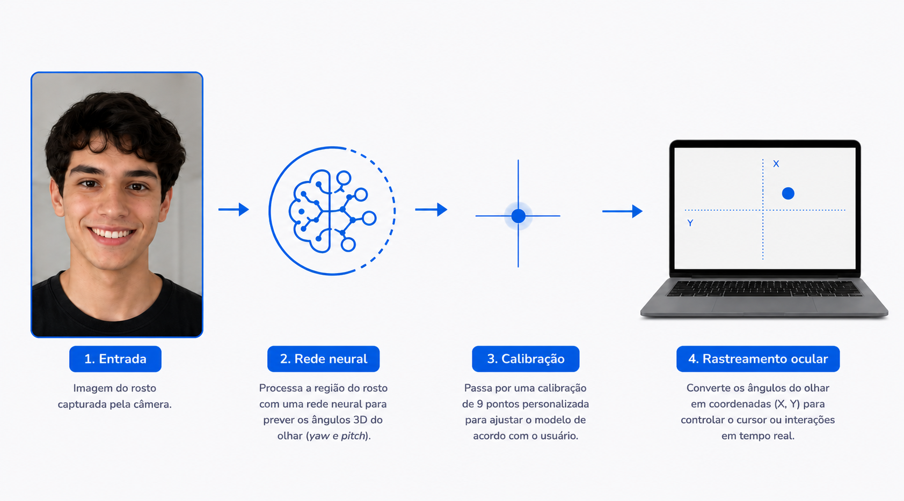
Fonte: Documentação técnica da IrisFlow (2026)
Onde a inteligência artificial é usada e para quê
A inteligência artificial não é um rótulo de posicionamento na IrisFlow, e é possível apontar exatamente onde ela entra e o que cada parte resolve. São três usos distintos. O primeiro é a detecção de marcos faciais, feita por um modelo de aprendizado profundo que localiza quatrocentos e setenta e oito pontos tridimensionais no rosto, incluindo o contorno da íris, a partir de cada quadro de vídeo. Sem ele não existe sinal de para onde o olho está apontando. O segundo é uma rede neural convolucional de estimação de olhar, treinada sobre um conjunto público de imagens, que devolve os ângulos horizontal e vertical do olhar e entra como bloco complementar de informação, útil justamente quando a geometria da íris fica ambígua por pose extrema ou oclusão parcial.
O terceiro uso é o que efetivamente determina a precisão, e é também o menos visível. Cada usuário passa por uma calibração e, a partir dos dados dessa calibração, a solução treina em tempo real um modelo de regressão individual que traduz as características extraídas do rosto em coordenadas de tela. Esse modelo é uma regressão de Ridge com penalidade anisotrópica derivada da covariância das amostras dentro de cada alvo, e o parâmetro de regularização é escolhido por validação cruzada deixando um alvo inteiro de fora a cada rodada. Em linguagem direta: o sistema aprende o olho daquela pessoa específica, naquele computador, naquela posição, e mede a própria capacidade de generalizar antes de confiar no que aprendeu. É esse terceiro uso, e não os dois primeiros, que constitui o ativo técnico proprietário da empresa.
O que a solução erra: indicadores técnicos e o estágio da medição de precisão
Nenhuma afirmação de precisão vale sem as condições em que foi obtida, e por isso a IrisFlow registra, em cada relatório de sessão, o erro medido junto com a resolução da tela, a resolução da webcam, a distância estimada, a iluminação, o uso de lentes e a postura. Antes de apresentar os números, porém, é preciso declarar o seu estágio com clareza. A medição de precisão da IrisFlow está em andamento: os valores de erro registrados até aqui, incluindo os cinquenta e sete pixels e os zero vírgula nove grau da melhor sessão, foram obtidos em ambiente interno de desenvolvimento, com um único operador membro da própria equipe, e não constituem medição validada em condições reais de uso. Eles funcionam como referência interna de engenharia, servem para orientar decisões técnicas e são reproduzíveis pelo procedimento documentado no repositório do projeto, mas não devem ser lidos como desempenho comprovado do produto. A medição real, com pacientes do público-alvo e protocolo aplicado por terceiros, é a próxima tarefa do roteiro técnico e permanece pendente.
Tabela 1 - Indicadores técnicos da IrisFlow (medição de precisão em andamento)
Indicador | Valor registrado | Observação
Erro médio na melhor sessão interna registrada | 57 px / 0,9° | Em andamento: sessão interna, sem lentes, cabeça livre
Erro médio na melhor sessão interna com óculos | 57 px / 0,98° | Em andamento: sessão interna com lentes
Erro máximo por ponto na melhor sessão interna | 104 px | Em andamento: pior dos nove pontos de validação
Sessões medidas até agora | 1 operador, 1 equipamento | Medição em andamento, sem teste com o público-alvo
Taxa de acerto em alvo de raio 150 px | 97% | Em andamento: alvo equivalente aos da interface
Taxa de quadros do rastreamento | 30 quadros por segundo | Loop contínuo em computador doméstico
Tempo de calibração completa | 19 a 29 segundos | Nove pontos, teto de projeto de 40 s
Tempo de recalibração rápida | meta abaixo de 15 segundos | Quatro pontos de canto
Tempo de seleção por fixação | 800, 1500 ou 2500 ms | Configurável, padrão de 1500 ms
Período refratário após acionamento | 800 ms | Impede duplo disparo no mesmo alvo
Distância recomendada à tela | 50 a 60 cm | Verificada antes da calibração
Webcam mínima | 1280 x 720 a 30 fps | Tela de referência de 1920 x 1080
Testes automatizados verdes | 333 | Executados a cada alteração de código
Fonte: Relatórios de acurácia e documentação técnica da IrisFlow (2026)
Três ressalvas precisam acompanhar esses números, e omiti-las seria desonesto. A primeira, e a mais importante, é o tamanho da amostra: todas as medições até aqui foram feitas com um único operador, membro da própria equipe, em um único equipamento doméstico, razão pela qual a medição é classificada neste plano como em andamento e não como concluída. Nenhum teste foi realizado até o momento com pessoas do público-alvo, ou seja, com pacientes que apresentam restrição motora severa. Isso significa que os números acima indicam que o sistema funciona e sugerem a ordem de grandeza do erro em condições controladas, mas não demonstram como ele se comporta com o usuário para quem foi construído, nem podem ser apresentados como precisão mensurada do produto. Concluir essa medição é a próxima tarefa do roteiro técnico do projeto, descrita no tópico 6.2.
A segunda ressalva é que erro em pixels depende do tamanho da tela e erro em graus depende da distância, de modo que qualquer comparação exige que as condições sejam as mesmas. É exatamente por isso que a empresa registra as condições medidas junto com o resultado, em vez de divulgar um número solto, e por isso também que o valor de cinquenta e sete pixels só tem sentido acompanhado da tela de referência de mil novecentos e vinte por mil e oitenta pixels em que foi obtido. A terceira é que a medição em andamento foi feita com a cabeça em posição estável, condição que corresponde ao perfil do público-alvo, que caracteristicamente não movimenta a cabeça por vontade própria, mas que não cobre casos de movimento involuntário, espasticidade ou tremor, ainda não avaliados.
Há ainda um indicador que o plano precisa reconhecer como ausente. A taxa de acionamentos acidentais, ou falsos cliques, ainda não foi medida em uso contínuo real, porque medi-la exige sessões longas com usuários do público-alvo, que é justamente o objetivo do programa de validação descrito no tópico 5.2. O que existe hoje são três mecanismos construídos para reduzi-la, e a meta declarada para o programa de validação é ficar abaixo de um acionamento acidental por hora de uso contínuo.
Como a solução evita o acionamento acidental e lida com a cabeça instável
O primeiro mecanismo contra o acionamento acidental é o próprio tempo de fixação. O usuário precisa manter o olhar sobre o alvo por um tempo configurável, de oitocentos a dois mil e quinhentos milissegundos, e recebe retorno visual em três estágios durante essa contagem: contorno de destaque ao entrar no alvo, mudança de cor indicando seleção em progresso e barra de progresso até a confirmação. Isso dá ao usuário uma janela explícita para desistir antes que a seleção se complete. O segundo é o período refratário de oitocentos milissegundos após cada acionamento, que impede que o mesmo alvo dispare duas vezes enquanto o olho ainda está sobre ele. O terceiro é o bloqueio automático da seleção quando o sistema entra em estado degradado, situação em que o rastreamento perdeu confiabilidade e o cursor deixaria de refletir o olhar. Nesse estado nenhuma seleção é aceita, com uma exceção deliberada: o botão de emergência continua acionável, porém com tempo de fixação ampliado, porque um pedido de socorro impossível é pior que um falso positivo ocasional.
A pergunta sobre a cabeça instável tem resposta direta, e ela está no cálculo de pose. O sistema mede, a cada quadro, os três ângulos da cabeça do usuário, e a geometria diz exatamente o que isso significa: com o olho parado na órbita e a cabeça girando um ângulo qualquer, o ponto olhado se desloca conforme a tangente desse ângulo multiplicada pela distância até a tela, o que na configuração de referência equivale a aproximadamente trinta e oito vírgula cinco pixels por grau. A IrisFlow aplica essa correção geométrica diretamente na saída, sem coeficiente ajustável, o que a torna correta por construção mesmo quando a pose sai da faixa observada durante a calibração. A escolha por essa via não foi arbitrária: a equipe testou antes colocar a pose como característica de entrada do modelo e mediu que isso piorava o erro em oito vírgula seis por cento, porque o modelo passava a usar a pose como atalho estatístico em vez de aprender a compensação real.
Além da correção, existe monitoramento. Quando o desvio postural acumulado na sessão ultrapassa o equivalente a sessenta pixels, um aviso é exibido ao cuidador distinguindo desvio lento, típico de quem escorrega na cadeira e precisa apenas reapoiar a nuca, de desvio errático, que indica necessidade de recalibrar. Há também um indicador de fadiga baseado na taxa de piscadas por minuto. Para o público-alvo, que caracteristicamente não movimenta a cabeça por vontade própria, a medição mostrou que o desvio relevante é lento e postural, e não movimento voluntário, e o desenho da solução foi ajustado a esse fato observado, e não a uma suposição.
Diferencial e vantagem competitiva
Rastreamento ocular por webcam não é novidade, e o plano não pretende sugerir o contrário. Existem bibliotecas abertas consolidadas, como o WebGazer, que se calibra implicitamente a partir de cliques do mouse; existem ferramentas comerciais de análise de atenção, como o GazeRecorder, que usam da ordem de trinta pontos de calibração; existem modelos acadêmicos de estimação de olhar publicados e disponíveis, como o L2CS-Net; e existem trabalhos brasileiros voltados especificamente a rastreamento ocular de baixo custo; e existe uma empresa nacional, a TiX Tecnologia Assistiva, que já vende comunicação assistiva por câmera comum, com o aplicativo TelepatiX, por preço inferior ao da IrisFlow. A pergunta correta, portanto, não é se alguém já fez isso, e sim o que a IrisFlow faz que uma solução concorrente baseada em webcam não faz.
A primeira resposta é a ordem de grandeza do erro. O modelo neural de estimação de olhar usado como referência na literatura reporta erro angular médio de três vírgula noventa e dois graus no conjunto MPIIGaze e dez vírgula quarenta e um graus no Gaze360, o que a sessenta centímetros de distância equivale a centenas de pixels e é incompatível com seleção por fixação. Um estudo publicado em 2024 obteve entre três vírgula dois e três vírgula três graus usando webcam, quatro pontos de calibração e correção de movimento. A IrisFlow registrou zero vírgula nove grau na melhor sessão interna, em medição que segue em andamento. A comparação precisa ser lida com muito cuidado, e o plano não a apresenta como equivalente, porque os estudos citados são revisados por pares e avaliados em amostras grandes de participantes, enquanto o número da IrisFlow vem de um único operador em condições próprias, ainda não foi replicado com o público-alvo e ainda não passou por validação externa. Ainda assim, a diferença observada é de ordem de grandeza e não de margem, e ela tem uma explicação de arquitetura que a medição em curso pretende confirmar ou refutar.
A explicação é o primeiro diferencial declarado pela empresa, que é o modelo de regressão específico para cada usuário. As soluções citadas usam ou geometria simples com regressão genérica, ou uma rede neural como preditor único. A IrisFlow combina as duas coisas e acrescenta a camada que nenhuma delas tem: um modelo de regressão treinado individualmente para cada usuário, com penalidade anisotrópica derivada da covariância das amostras dentro de cada alvo de calibração, escolha do parâmetro de regularização por validação cruzada deixando um alvo inteiro de fora, detecção de pontos de calibração contaminados, compensação geométrica de pose aplicada na saída e grade de calibração posicionada por orçamento de excentricidade angular em vez de frações fixas da tela. Cada uma dessas decisões existe porque foi medida, e o conjunto delas é o que produz a diferença de erro. Essa combinação é o ativo proprietário da empresa.
O segundo diferencial é a preparação automática do posto de uso, que nenhum concorrente por webcam oferece. Antes de calibrar, a solução mede distância, enquadramento, postura, iluminação, contraste, reflexo em lentes e cintilação da rede elétrica, e ajusta zoom, brilho e contraste da câmera em malha fechada até atingir densidade suficiente de pixels sobre o olho. Quando o driver da câmera não permite o ajuste, o sistema informa qual providência física é necessária em vez de fingir que ajustou. Isso importa porque o erro de rastreamento cresce quando o olho ocupa poucos pixels, e a maior parte das falhas de campo em rastreamento por webcam vem de posto de uso ruim, e não de algoritmo ruim.
O terceiro e o quarto diferenciais estão na camada de produto e atacam o custo de uso. A clonagem da voz do paciente, gerada por inteligência artificial a partir de amostras de áudio anteriores à perda da fala, devolve ao usuário a própria voz em lugar de uma voz sintética genérica, e integra o plano Voz. O chatbot integrado completa palavras e frases a partir do contexto da conversa e permite confirmar uma frase inteira com uma única fixação, reduzindo o número de seleções necessárias para dizer o que se quer, e integra o plano Completo. Os dois módulos constam como em realização no quadro de módulos do tópico 3, e o plano registra esse estágio em vez de apresentá-los como entregues. Ambos diferem do rastreamento ocular em um ponto que o plano declara desde já: enquanto os dados da íris e do rosto são cem por cento locais e nunca saem do dispositivo, a clonagem de voz e o chatbot integrado tratam dados que podem sair dele, e por isso nascem desligados e só são ativados mediante autorização expressa do usuário ou do responsável, concedida por funcionalidade e revogável a qualquer momento.
O quinto diferencial é de modelo de negócio: a solução opera sem aquisição de hardware proprietário. A família instala no computador que já tem, avalia gratuitamente e passa a pagar somente se o paciente conseguir operar o sistema, o que substitui um desembolso de quinze mil a oitenta mil reais por uma mensalidade interrompível a qualquer momento. A esses cinco diferenciais soma-se um atributo de escopo que convém registrar: a IrisFlow não entrega um rastreador, entrega a plataforma IrisFlow Communicator, que reúne teclado otimizado para o português, banco de frases, pictogramas, síntese de voz, controle do sistema operacional, jogos de estimulação, painel e aplicativo do cuidador e acionamento de emergência, tudo desenhado para operação por fixação. Um recurso genérico de acessibilidade do sistema operacional pode vir a mover o cursor pelo olhar, mas não entregará um banco de frases clinicamente pertinente nem um teclado ordenado pela frequência de letras do português.
Mercado e modelo de receita
O segmento inicial prioritário da IrisFlow é a esclerose lateral amiotrófica, e a razão dessa escolha é apresentada no tópico 1.2, junto com os segmentos de expansão e a ordem em que serão atendidos. A receita vem de uma única fonte operacional, a assinatura mensal da licença de uso, contratada pela família diretamente no site da empresa, sem intermediários, sem fidelidade e com período de avaliação gratuito antes de qualquer cobrança. Essa assinatura é oferecida em três planos, Essencial a duzentos e quarenta e nove reais, Completo a trezentos e noventa e nove reais e Voz a seiscentos e quarenta e nove reais, todos no modelo B2C e diferenciados pelo número de dispositivos, pela intensidade do suporte e pelo acesso aos módulos que consomem inteligência artificial. Considerando o mix de vendas projetado de sessenta por cento no Essencial, trinta por cento no Completo e dez por cento no Voz, o ticket médio é de trezentos e trinta e quatro reais e a margem de contribuição média é de duzentos e sessenta e três reais e trinta centavos, equivalentes a setenta e oito vírgula oito por cento do preço. Uma única categoria de receita mantém o modelo simples de administrar, e a segmentação em três planos distribui o risco entre faixas distintas de disposição a pagar sem alterar o canal de venda.
A escolha de vender diretamente ao consumidor final não é ideológica. Ela decorre de três fatos. O ciclo de venda ao consumidor é curto e dispensa a estrutura consultiva que uma venda institucional exige, o que é decisivo para uma equipe de três pessoas sem vendedor dedicado. O canal direto permite observar o uso no ambiente que realmente importa, que é a casa do paciente, sem a mediação de um comprador institucional cujos critérios são administrativos. E a receita de assinatura entra desde o primeiro mês, enquanto um contrato institucional tem ciclo de decisão longo e pagamento sujeito a calendário de repasse, o que uma empresa sem caixa não sustenta.
Isso não significa ignorar o canal institucional, e o plano reconhece que adiá-lo indefinidamente seria um erro estratégico. A entrada institucional está datada e condicionada. Entre o sexto e o vigésimo quarto mês ocorre a preparação técnica da oferta, com gestão de múltiplos perfis em um mesmo dispositivo e relatórios agregados de uso. A definição da precificação institucional acontece assim que houver evidência documentada de uso em pelo menos cinco clínicas parceiras, condição que também é o gatilho de contratação do especialista clínico previsto no tópico 6.3. A abertura da frente de compra pública fica prevista para depois do vigésimo quarto mês, quando a empresa tiver histórico de fornecimento capaz de sustentar habilitação em processo licitatório. Enquanto isso, clínicas, associações e profissionais de saúde participam como parceiros de validação e como prescritores, e não como compradores, o que elimina a contradição entre operar em venda direta e manter relação próxima com essas instituições.
Viabilidade econômica
A viabilidade do negócio está demonstrada com números na seção 4 e pode ser resumida em quatro fatos. O investimento inicial é de cento e doze mil, quinhentos e sessenta e dois reais e cinquenta e sete centavos, e a necessidade real de caixa até o ponto de maior exposição é de cento e sessenta e cinco mil, seiscentos e cinquenta e sete reais e setenta e nove centavos, valor que a empresa pretende cobrir com as três fontes descritas no tópico 4.1. O custo fixo mensal é de nove mil, cento e dezesseis reais e sessenta e sete centavos, dos quais dois terços são o pró-labore dos próprios sócios, o que dá margem de ajuste em meses difíceis.
O terceiro fato é o que torna o negócio plausível. Com margem de contribuição média de duzentos e sessenta e três reais e trinta centavos por assinatura, o ponto de equilíbrio é de trinta e cinco assinaturas ativas simultâneas. Esse número precisa ser comparado ao tamanho do próprio segmento inicial: estima-se que entre mil e oitocentas e três mil pessoas convivam com esclerose lateral amiotrófica no Brasil, de modo que o equilíbrio operacional exige entre um vírgula dois e um vírgula nove por cento apenas desse segmento, sem contar nenhum dos demais. O quarto fato é o prazo: pela projeção de crescimento adotada, a virada para resultado positivo ocorre no terceiro mês do segundo exercício, o segundo ano fecha com lucro líquido de sessenta e sete mil, trezentos e oito reais e sessenta centavos, e o investimento inicial é integralmente recuperado no vigésimo nono mês de operação.
Riscos e mitigação
Um plano que só apresenta benefícios não é um plano, é um folheto. A IrisFlow reconhece seis riscos relevantes e declara o que faz a respeito de cada um.
Quadro 1 - Principais riscos do negócio e mitigação adotada
Risco | Descrição | Mitigação
Técnico | Toda a evidência de precisão vem de um único operador, em um único equipamento, e nenhum teste foi feito até agora com pessoas do público-alvo. O desempenho pode cair em outros rostos, outras webcams, outras condições de luz e em pacientes com movimento ocular involuntário ou com dificuldade de sustentar a fixação. | Programa de validação de noventa dias com parceiros clínicos, protocolo de medição já construído e compromisso de reportar cada resultado com o número de sessões que o sustenta.
Regulatório | Processar os dados da íris localmente reduz, mas não elimina, as obrigações da Lei Geral de Proteção de Dados. Dados de conta, de suporte e de dispositivo continuam sendo tratados, e a clonagem de voz e o chatbot integrado tratam dados que podem sair do dispositivo mediante autorização do usuário, parte deles dado pessoal sensível. | Programa de conformidade descrito no tópico 3.1, com encarregado de dados, relatório de impacto, base legal por consentimento informado e política de retenção declarada.
Competitivo | Fabricantes de sistemas operacionais vêm incorporando acessibilidade por olhar de forma nativa e gratuita. Além disso, a TiX Tecnologia Assistiva já possui base instalada nacional, relacionamento institucional, canal de distribuição e equipe de visão computacional aplicada a movimento facial, e teria condições de acrescentar apontamento por olhar ao produto que já vende. | Aprofundamento clínico da plataforma, acúmulo de dados de calibração em campo e construção de relacionamento com a comunidade de cuidado, detalhados no tópico 6.4. A janela para construir essas barreiras é menor do que o plano supunha, o que eleva a prioridade do programa de validação.
De mercado | A percepção declarada de preço do público consultado concentra-se em faixas inferiores à mensalidade calculada, o que pode gerar resistência na conversão. | Período de avaliação gratuito antes da cobrança, comunicação centrada no custo comparado e não no valor absoluto, e acompanhamento mensal da taxa de conversão.
Operacional | A empresa depende de três pessoas que acumulam desenvolvimento, suporte e gestão. A saída de qualquer uma delas paralisa uma frente inteira. | Documentação técnica versionada, testes automatizados que preservam o comportamento do sistema e primeira contratação de suporte com gatilho definido em vinte e cinco assinaturas ativas.
De dependência | O sistema utiliza componentes de terceiros para detecção facial e execução de modelos, cuja licença e continuidade não estão sob controle da empresa. | Camada de separação entre esses componentes e o núcleo próprio, rota de contingência já implementada e acompanhamento das condições de licenciamento.
Fonte: Elaborado pelos autores (2026)
Equipe
A IrisFlow é formada por três sócios fundadores que acumulam funções técnicas, comerciais e administrativas, configuração característica de empresas em estágio inicial. A designação de cargos formaliza a responsabilidade final por cada frente e evita sobreposição e vácuo de decisão, mas todos participam do desenvolvimento geral da solução.
Gabriel Almeida Santos Zambe atua como Product Owner e desenvolvedor back-end. Responde pela definição e priorização do que será construído, pela arquitetura do fluxo de visão computacional e pela implementação dos módulos de calibração, regressão e filtragem, além da manutenção da suíte de testes automatizados. Assumiu essa posição por reunir o maior domínio técnico em visão computacional e aprendizado de máquina do grupo, tendo concebido e construído o núcleo de rastreamento desde o início do projeto.
Marcus Vinicius Duarte ocupa a posição de Chief Technology Officer e desenvolvedor front-end. É responsável pela arquitetura da interface, pela implementação das telas e dos componentes de interação por fixação, pelas decisões de tecnologia e plataforma e pelo empacotamento da aplicação. Assumiu a função por afinidade com desenvolvimento de interfaces e por atenção particular à experiência de uso, competência decisiva em um produto cuja usabilidade determina se o paciente consegue ou não se comunicar.
Giulia Calioni é Diretora de Marketing e Financeiro. Responde pela estratégia de posicionamento e comunicação, pela gestão dos canais digitais, pela modelagem e pelo acompanhamento financeiro, pela gestão administrativa e societária e pela elaboração de propostas para editais de fomento. Assumiu a posição por perfil organizacional e por afinidade com gestão e finanças, tendo conduzido a modelagem financeira e a aplicação da pesquisa de mercado.
O projeto é acompanhado pelos orientadores Glenarison Luiz e Aleandre Neves, que exercem papel de validação técnica e metodológica. Durante os sete meses de desenvolvimento, a estrutura conta ainda com dois desenvolvedores contratados, um de back-end e um de front-end, conforme detalhado no plano financeiro.
Figura 2 - Equipe fundadora da IrisFlow
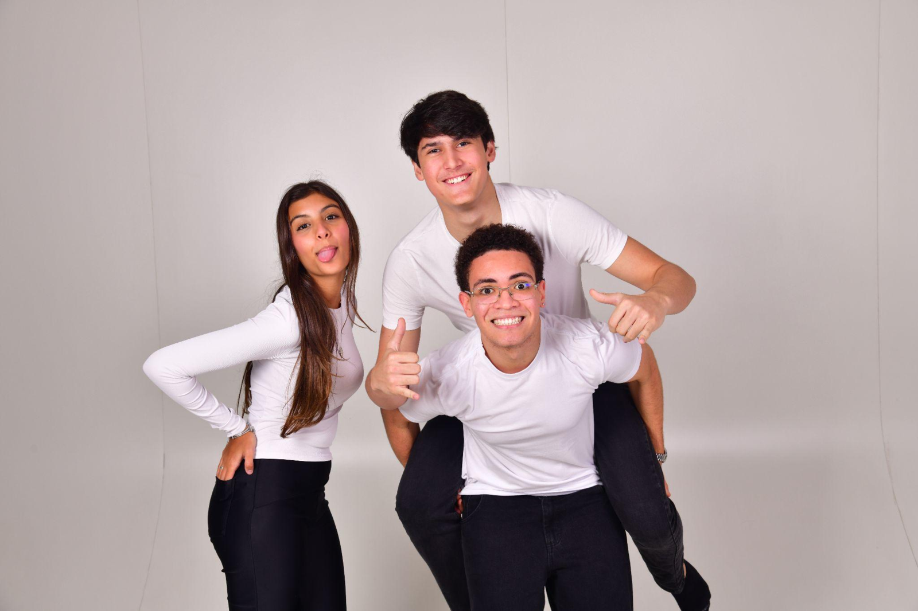
Fonte: Acervo da IrisFlow (2026)

1.2 Propósito da empresa
A IrisFlow existe para que ninguém deixe de dizer o que precisa dizer por não ter dinheiro para comprar um equipamento. Essa é a resposta curta, e ela cabe em uma frase porque o problema é simples de enunciar e difícil de resolver: a tecnologia que devolve a comunicação a quem perdeu a fala e o movimento existe, funciona e está fora do alcance da maior parte das famílias brasileiras. A empresa não se propõe a curar doença nem a retardar sua progressão. Propõe-se a garantir que, enquanto a pessoa estiver viva e consciente, ela continue participando da própria vida.
Quem a IrisFlow atende
O denominador comum do público da IrisFlow não é um diagnóstico, é uma combinação de três condições funcionais: restrição motora severa ou total, fala comprometida ou ausente, e controle ocular somado à cognição preservados. Quem reúne essas três condições consegue usar a solução, independentemente da causa. Isso significa que a IrisFlow atende pessoas com esclerose lateral amiotrófica, tetraplegia alta por lesão medular, paralisia cerebral severa, sequela grave de acidente vascular cerebral, distrofias musculares em estágio avançado e também pessoas com limitação motora temporária, como pacientes intubados ou em pós-operatório prolongado.
Entre esses públicos a empresa precisa escolher por onde começar, e escolheu a esclerose lateral amiotrófica como segmento inicial prioritário. A escolha tem três motivos. O primeiro é clínico: nessa condição o controle ocular é caracteristicamente o último canal voluntário preservado, o que torna o rastreamento ocular não uma alternativa entre outras, mas frequentemente a única via possível. O segundo é temporal: a perda da fala é progressiva e razoavelmente previsível, o que dá à família uma janela de preparação e torna a decisão de compra menos reativa. O terceiro é de rede: pacientes com essa condição concentram-se em ambulatórios de neurologia e em associações organizadas, o que reduz drasticamente o custo de encontrar os primeiros usuários.
Quadro 2 - Segmentos de atuação e ordem de entrada
Ordem | Segmento | Por que entra nessa posição
1 | Esclerose lateral amiotrófica | Controle ocular é o último canal voluntário preservado; perda progressiva e previsível; público concentrado em ambulatórios e associações organizadas. Segmento inicial prioritário.
2 | Tetraplegia alta por lesão medular | Mesma necessidade funcional, quadro estável e usuário em geral mais jovem e mais familiarizado com tecnologia, o que reduz a barreira de adoção. Entra assim que o produto estiver validado no primeiro segmento.
3 | Sequela grave de acidente vascular cerebral | Volume maior, porém quadro heterogêneo: exige avaliação caso a caso quanto à preservação cognitiva e ao controle ocular. Entra com o apoio do especialista clínico previsto no tópico 6.3.
4 | Paralisia cerebral severa | Volume expressivo no Brasil, mas exige adaptação de interface e validação clínica específica, além de forte presença de compra institucional, que não é o canal desta etapa.
5 | Distrofias musculares avançadas e restrição motora temporária | Necessidade equivalente em fase avançada ou em internação prolongada. Entram como extensão natural, sem exigir reconstrução do produto.
Fonte: Elaborado pelos autores (2026)
Qual o tamanho real desse público
O Censo Demográfico de 2022 identificou catorze vírgula quatro milhões de pessoas com deficiência no Brasil, correspondendo a sete vírgula três por cento da população de dois anos ou mais. Esse número descreve o contexto social em que a IrisFlow atua, mas seria um erro grave apresentá-lo como mercado potencial. A imensa maioria dessas pessoas não tem restrição motora severa, não perdeu a fala e não precisa de rastreamento ocular para se comunicar. Tratar o total de pessoas com deficiência como público-alvo de uma tecnologia de comunicação por olhar superestima o mercado em várias ordens de grandeza e compromete a credibilidade de todo o resto do plano.
O funil correto parte das três condições funcionais descritas acima, e não do total de pessoas com deficiência. Para o segmento inicial existe estimativa epidemiológica com fonte: a prevalência de esclerose lateral amiotrófica no Brasil está estimada entre zero vírgula nove e um vírgula cinco caso por cem mil habitantes, o que, aplicado à população brasileira, corresponde a um contingente entre mil e oitocentas e três mil pessoas convivendo com a doença em um dado momento. Esse é o mercado do primeiro segmento, e é sobre ele que o plano dimensiona a largada.
Para os segmentos de expansão, o plano não dispõe hoje de estimativa de prevalência com fonte confiável recortada pelas três condições funcionais, e prefere declarar essa lacuna a preenchê-la com número inventado. O levantamento dessas estimativas é uma tarefa explícita do primeiro ano, e dispor desse dimensionamento é um dos critérios de entrada em cada segmento. O que já se pode afirmar com segurança é a direção: cada um dos segmentos seguintes é maior que a esclerose lateral amiotrófica, e é por isso que a meta de dez mil usuários ativos até dois mil e trinta depende necessariamente da expansão, uma vez que ela supera em muito o tamanho do primeiro segmento isoladamente.
Esse confronto entre a meta e o tamanho do segmento inicial é deliberadamente exposto aqui, porque ele disciplina o plano. Ele mostra que a IrisFlow precisa executar bem a largada em um público pequeno e bem definido, provar precisão e utilidade nesse público, e só então expandir. Também mostra por que o ponto de equilíbrio de trinta e cinco assinaturas é o indicador certo para os dois primeiros anos: ele é alcançável dentro do primeiro segmento, exigindo entre um vírgula dois e um vírgula nove por cento dele, enquanto a meta de dois mil e trinta pertence a um horizonte que depende de decisões ainda não tomadas.
Por que a empresa existe além do resultado financeiro
Existe uma condição, descrita na literatura clínica como uma das experiências mais angustiantes que um ser humano pode atravessar, em que a pessoa compreende tudo, pensa com clareza, tem opiniões, medos, vontades e afetos, e não consegue expressar nada disso além de mover os olhos. Essa condição não atinge apenas quem a vive. Atinge o cônjuge que precisa adivinhar o que o outro quer, o filho que soletra o alfabeto em voz alta esperando um piscar de confirmação e o profissional de saúde que não consegue avaliar dor com precisão porque o paciente não tem como descrevê-la.
A IrisFlow existe porque essa situação tem solução técnica conhecida e porque o obstáculo entre a pessoa e essa solução é o preço. A empresa precisa ser economicamente viável para continuar existindo, e todo este plano se dedica a demonstrar que ela pode ser. Mas a razão de existir não é a viabilidade: é o fato de que uma família consegue voltar a conversar. A dor que motiva esse propósito foi expressa de forma direta por uma das respondentes da pesquisa de mercado, médica e filha de uma paciente, ao relatar que a mãe havia perdido a possibilidade de falar na semana anterior e estava muito abalada com a dificuldade de comunicação.

1.3 Declaração estratégica da empresa
A declaração estratégica sintetiza a razão de existir da empresa, o horizonte que ela persegue e os princípios que orientam suas decisões cotidianas. As declarações a seguir foram escritas para serem verificáveis: cada uma responde a perguntas específicas e nenhuma delas contém compromisso que não possa ser medido.
Missão
Devolver a comunicação e o controle do computador a pessoas com restrição motora severa, por meio de uma plataforma operada pelo olhar que funciona com a webcam que a família já tem, com precisão medida e sem que nenhum dado do rosto saia do dispositivo, tornando acessível por assinatura mensal aquilo que hoje custa dezenas de milhares de reais.
Essa formulação responde às quatro perguntas que uma missão precisa responder. O que a empresa faz: devolve comunicação e controle do computador. Para quem: pessoas com restrição motora severa que preservam controle ocular e cognição. Como: por uma plataforma operada pelo olhar em webcam comum, com precisão medida e processamento local. Qual transformação pretende gerar: converter um equipamento de dezenas de milhares de reais em uma assinatura mensal, o que muda quem pode ter acesso. O diferencial aparece na própria missão, nas expressões webcam que a família já tem, precisão medida e nenhum dado do rosto saindo do dispositivo, porque são exatamente esses três pontos que separam a IrisFlow tanto das soluções de hardware quanto das alternativas por webcam.
Visão
Ser, até dois mil e trinta, a solução de comunicação por rastreamento ocular mais utilizada no Brasil por pessoas com restrição motora severa, alcançando dez mil usuários ativos e mantendo erro médio abaixo de um grau em condições domésticas.
A versão anterior desta visão dizia ser referência nacional em tecnologia assistiva, formulação que soa bem e não significa nada, porque não há como saber se foi atingida. A visão acima é verificável por três indicadores independentes. O primeiro é a base instalada, medida pelo número de assinaturas ativas simultâneas, com meta de dez mil em dois mil e trinta. O segundo é a posição relativa, medida pela comparação entre essa base e o número estimado de usuários de soluções concorrentes de rastreamento ocular no país, levantamento que a empresa se compromete a atualizar anualmente. O terceiro é o desempenho técnico, medido pelo erro médio reportado nos relatórios de sessão dos usuários que autorizarem o envio agregado, com meta de manter a média abaixo de um grau fora de condições de laboratório. Uma visão que não pode ser desmentida também não pode ser cumprida.
Valores
Acessibilidade, empatia, inovação com propósito, autonomia e dignidade, transparência e colaboração. Esses valores não são declarações genéricas, pois cada um corresponde a uma decisão de produto já tomada e verificável. A acessibilidade significa que a solução foi construída para rodar em webcam comum, e não em hardware dedicado, tendo sido essa restrição autoimposta o fator que definiu toda a arquitetura técnica. A empatia se traduz em decisões de interface como a posição fixa do botão de emergência em todas as telas e o retorno visual de fixação em três estágios, que concede ao usuário tempo de desistir de uma seleção antes que ela se confirme. A inovação com propósito significa que a inteligência artificial empregada resolve um problema humano concreto e não é um adorno de posicionamento. A autonomia e a dignidade orientam a escolha de representar o usuário como agente da própria comunicação, e não como objeto de cuidado. A transparência se materializa na decisão de publicar os resultados de precisão junto com as condições em que foram obtidos, inclusive quando desfavoráveis. A colaboração se expressa na relação com profissionais de saúde, associações de pacientes e famílias que acompanham o desenvolvimento, relação essa que é de prescrição e de validação, e não de compra, conforme delimitado no tópico 1.1.
O que os testes de usabilidade já mostraram
É preciso declarar com clareza o estágio da validação de uso, porque esse é o ponto em que um plano de negócios mais facilmente se torna otimista demais. Até o momento, todas as sessões de calibração e de medição de precisão foram conduzidas por um integrante da própria equipe, em equipamento doméstico, de modo que a medição de precisão do produto encontra-se em andamento e não concluída. O fluxo funciona de ponta a ponta, os números de erro estão registrados e são reproduzíveis, e a documentação do projeto declara essa limitação de forma explícita, registrando que a amostra é de um usuário e que uma segunda pessoa é o dado de maior valor marginal para o projeto.
O que essas sessões já permitiram observar tem valor como indicação preliminar, ainda que não substitua o teste com o público-alvo nem encerre a medição de precisão, que segue em andamento. A sessão realizada em ambiente com iluminação mais adequada apresentou resultado ligeiramente melhor, com diferença pequena o bastante para não produzir efeito prático. O tempo de fixação padrão de mil e quinhentos milissegundos mostrou-se adequado, e a solução mantém as opções de oitocentos e de dois mil e quinhentos milissegundos porque o tempo ideal varia com a fadiga e com o estágio da condição. E o uso de óculos, que a equipe esperava ser um fator de degradação, deixou de ter efeito relevante após a correção de um problema específico no processamento: a melhor sessão com lentes registrou o mesmo erro em pixels da melhor sessão sem lentes.
A próxima tarefa do roteiro técnico do projeto é justamente fechar essa lacuna: realizar o teste de usabilidade e de precisão com dois pacientes do público-alvo, um deles com restrição motora severa, comparando o resultado ao baseline atual. Esse teste responde a três perguntas que hoje não têm resposta medida: se a precisão se mantém em quem não controla a postura da mesma forma, qual tempo de fixação funciona melhor para esse perfil e com que frequência ocorrem acionamentos acidentais em uso contínuo. Só depois dele faz sentido escalar para o programa de validação de noventa dias descrito no tópico 5.2, cujo instrumento de coleta já está construído. O plano prefere declarar essa sequência a apresentar como validado aquilo que ainda não foi.
Posição sobre o código-fonte
Durante o desenvolvimento, o repositório do projeto foi mantido público, o que era coerente com uma fase acadêmica de construção e auditoria. Ao passar para a fase comercial essa posição precisa mudar, e a IrisFlow adota daqui em diante um modelo misto, com núcleo fechado e camadas periféricas abertas.
O que passa a ser proprietário é exatamente aquilo que produz a diferença de precisão apresentada no tópico 1.1: o extrator de características do olho, o modelo de calibração individual com penalidade anisotrópica e seleção de regularização por validação cruzada por alvo, a detecção de pontos de calibração contaminados e a compensação geométrica de pose. Esse conjunto não é uma implementação comum de rastreamento ocular, é uma arquitetura própria, e é a única barreira técnica real que a empresa possui em um mercado onde os componentes de base, como detecção de rosto e redes de estimação de olhar, estão disponíveis publicamente para qualquer concorrente.
O que permanece aberto é a camada que não constitui vantagem competitiva e cuja abertura gera confiança: a documentação técnica, o protocolo de medição de acurácia, os relatórios de precisão com as condições em que foram obtidos e os componentes de interface acessível. Manter isso aberto preserva o argumento de auditabilidade, que importa em tecnologia assistiva, sem entregar ao concorrente o único ativo que ele não conseguiria reproduzir sozinho. A promessa de privacidade continua verificável por essa via, porque o que precisa ser auditado é o comportamento de rede da aplicação e o protocolo de tratamento de dados, e não os coeficientes do modelo de calibração.

1.4 Benchmarking da empresa
O benchmarking foi conduzido com três objetivos: identificar as melhores práticas consolidadas no mercado de comunicação assistiva, estabelecer parâmetros mínimos de desempenho que a IrisFlow precisa alcançar para competir com credibilidade e localizar os espaços de necessidade que os concorrentes atuais não atendem. Foram comparadas cinco soluções em nove critérios objetivos, escolhidos por serem verificáveis na documentação pública de cada fabricante e por separarem efetivamente as soluções entre si. Os dados foram levantados nas páginas comerciais dos fabricantes, da revenda brasileira Civiam e da TiX Tecnologia Assistiva, em consulta realizada em agosto de 2026.
A inclusão da empresa brasileira TiX Tecnologia Assistiva, de Belo Horizonte, é a alteração mais importante deste levantamento em relação à versão anterior do plano. Ela é hoje o concorrente nacional mais relevante da IrisFlow e opera com dois produtos distintos: o Colibri, um mouse de cabeça sem fio, e o TelepatiX, um aplicativo comunicador que usa a câmera do próprio aparelho do usuário. Os dois são comercializados por assinatura mensal, com distribuição nacional, e o Colibri foi adotado pela AACD como protocolo terapêutico. Deixá-los fora do benchmarking daria uma leitura falsamente confortável do ambiente competitivo.
Quadro 3 - Matriz comparativa de benchmarking
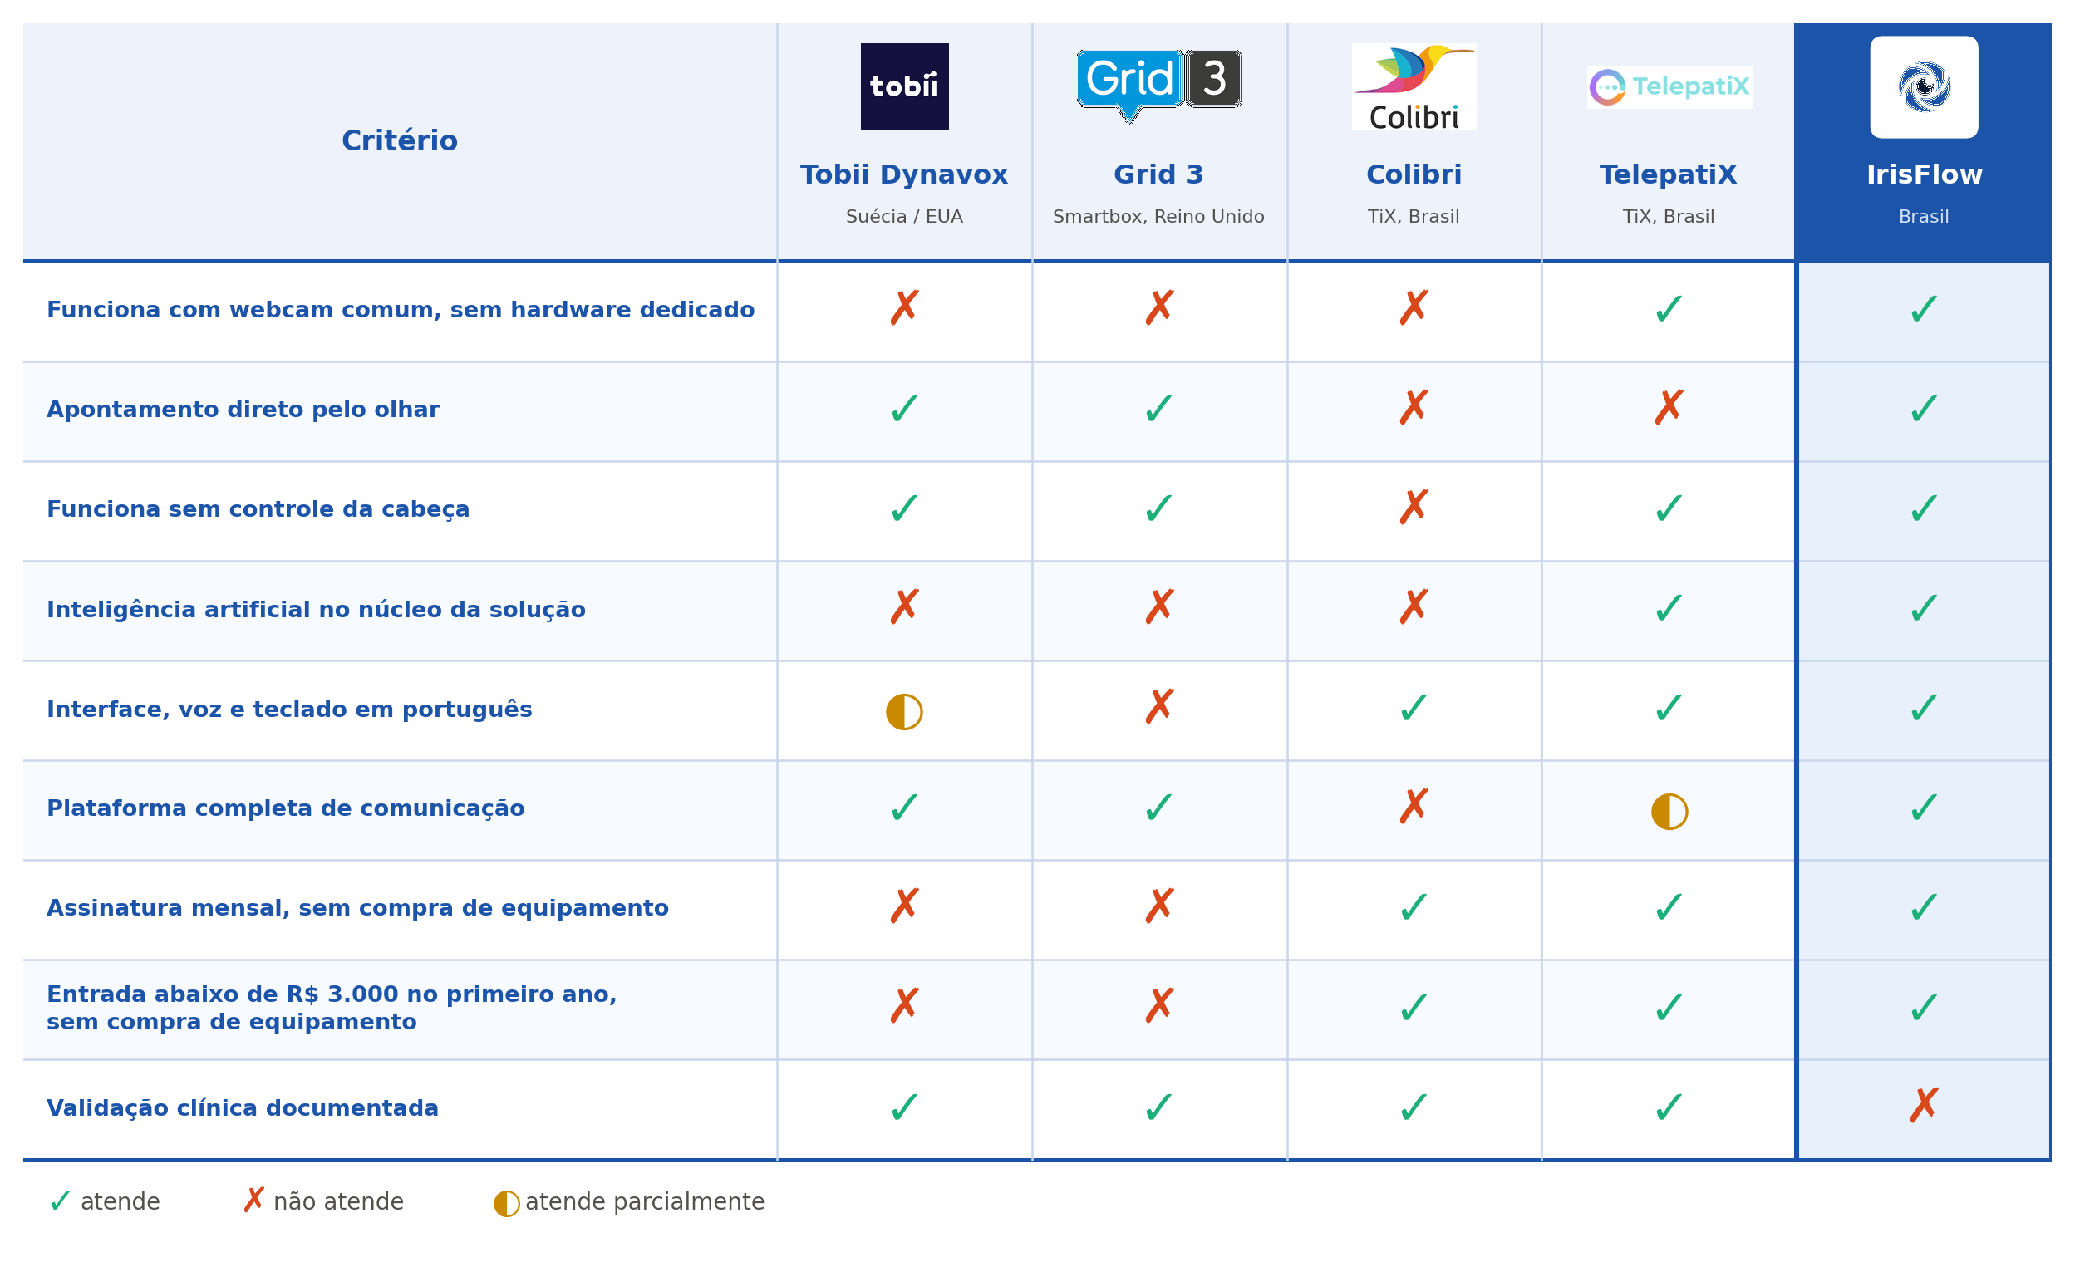
Fonte: Elaborado pelos autores com base em documentação dos fabricantes, na revenda Civiam, nas páginas da TiX Tecnologia Assistiva e em testes internos (consulta em agosto de 2026)
A matriz revela quatro leituras que orientam a estratégia da empresa. A primeira é que a IrisFlow atende oito dos nove critérios e falha em apenas um, que é a validação clínica documentada. Nenhum concorrente da lista alcança esse resultado, e a razão não é superioridade em um atributo isolado, e sim a combinação: cada concorrente entrega parte do conjunto e nenhum entrega o conjunto inteiro. As soluções internacionais atendem os critérios de maturidade e de plataforma, mas falham em custo, em dispensa de hardware e em português. Os concorrentes nacionais atendem custo e idioma, mas falham no mecanismo de acesso, seja porque exigem controle da cabeça, seja porque usam varredura em vez de apontamento direto.
A segunda leitura diz respeito ao Colibri e é a mais importante para o segmento inicial da IrisFlow. O Colibri é um produto maduro, com preço acessível, distribuição nacional e adoção institucional, mas exige que o usuário mova a cabeça com controle suficiente para conduzir um ponteiro na tela. Na esclerose lateral amiotrófica a musculatura cervical é atingida em estágios nos quais a musculatura ocular ainda está preservada, o que significa que existe uma janela, frequentemente longa, em que o Colibri já não funciona e a IrisFlow ainda funciona. Isso é confirmado pela própria lista de indicações publicada pelo fabricante, que menciona tetraplegia, paralisia cerebral, dificuldade de mobilidade nas mãos e sequela de acidente vascular cerebral, e não menciona esclerose lateral amiotrófica. A leitura correta, portanto, não é que uma solução seja melhor que a outra: elas ocupam posições diferentes na progressão da perda motora, e o Colibri concorre com os segmentos de expansão da IrisFlow, e não com o segmento de largada.
Gráfico 1 - Posicionamento das soluções segundo a capacidade motora exigida do usuário
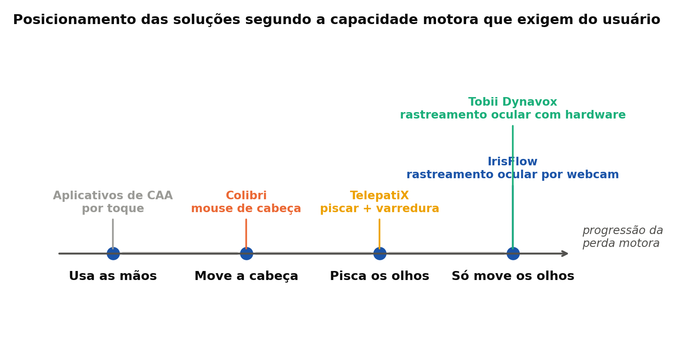
Fonte: Elaborado pelos autores a partir das indicações publicadas por cada fabricante (2026)
A terceira leitura diz respeito ao TelepatiX e é a que exige mais atenção, porque esse é o concorrente que disputa diretamente o mesmo usuário. Ele dispensa hardware, usa a câmera que o aparelho já tem, funciona também em celulares, atende quem preserva apenas a piscada voluntária e custa cinquenta e nove reais por mês. A diferença está no mecanismo de seleção. O TelepatiX percorre automaticamente as linhas do teclado e depois as colunas, e o usuário confirma cada etapa com uma piscada, o que exige dois eventos de confirmação por caractere e faz o tempo de escrita crescer com o tamanho da grade. A IrisFlow estima a direção do olhar, de modo que o usuário olha diretamente para a letra desejada e confirma pela permanência do olhar, com um evento por caractere e tempo aproximadamente constante. Para quem se comunica exclusivamente por essa via, essa diferença se traduz diretamente em velocidade de fala, e é o principal argumento técnico da IrisFlow diante desse concorrente.
Cabe registrar a contrapartida, porque ela é real. Detectar uma piscada é tecnicamente mais simples e mais robusto do que estimar a direção do olhar: a piscada é um evento binário e de grande amplitude na imagem, enquanto o olhar exige resolução suficiente sobre a íris, calibração individual e correção de pose. É plausível, portanto, que o TelepatiX funcione em condições de câmera, iluminação e postura em que a IrisFlow degrada, além de dispensar a etapa de calibração. Robustez e velocidade formam aqui um par de troca, e a IrisFlow escolheu deliberadamente o lado da velocidade, apostando que para o usuário que depende inteiramente dessa via o tempo de composição de cada frase é o fator determinante.
A quarta leitura é sobre maturidade, e é desfavorável à empresa. A IrisFlow perde no atributo que mais pesa na recomendação de um profissional de saúde, que é a validação clínica documentada. As soluções internacionais têm décadas de uso e literatura associada, e a TiX teve o Colibri adotado pela AACD como protocolo terapêutico a partir de setembro de 2022, com aparelhos implantados na unidade Ibirapuera e capacitação de terapeutas ocupacionais, fonoaudiólogos e educadores. A IrisFlow ainda não realizou sequer o teste com dois pacientes do público-alvo, que é a próxima tarefa do seu roteiro técnico. Essa distância não se fecha com argumento, apenas com execução, e é a razão pela qual o programa de validação é tratado neste plano como investimento prioritário.
Gráfico 2 - Custo de acesso no primeiro ano entre as soluções disponíveis no Brasil
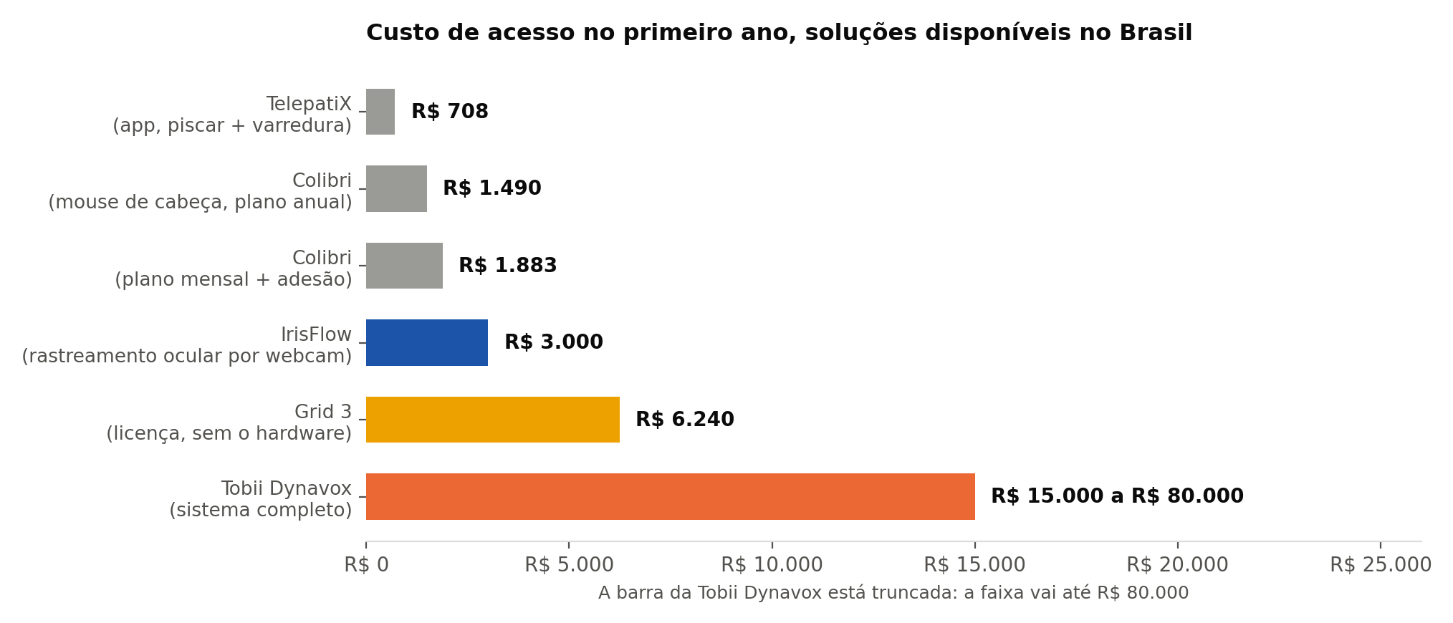
Fonte: Elaborado pelos autores com base em levantamento junto a fabricantes, revendas e à TiX Tecnologia Assistiva (2026)
O comparativo de custo obriga a uma correção de discurso que a versão anterior deste plano não fazia. A IrisFlow não é a solução mais barata do mercado brasileiro de tecnologia assistiva, e afirmar isso seria falso: o TelepatiX custa setecentos e oito reais no primeiro ano e o Colibri custa mil quatrocentos e noventa reais no plano anual, ambos abaixo dos dois mil novecentos e oitenta e oito reais da assinatura anual do plano Essencial da IrisFlow. A afirmação correta é mais restrita e continua sendo forte: entre as soluções que oferecem apontamento direto pelo olhar, categoria em que as alternativas exigem de seis mil a oitenta mil reais no primeiro ano, a IrisFlow é a mais barata do país, com uma redução de custo de acesso superior a noventa por cento em relação ao sistema completo de hardware dedicado.
Há ainda uma leitura de mercado que decorre desse levantamento e que reforça a viabilidade do modelo adotado. A TiX opera comercialmente no Brasil vendendo tecnologia assistiva por assinatura mensal, com frete nacional incluído, cobrando cento e quarenta e nove reais por mês mais taxa de adesão por um produto que inclui hardware, e teve esse produto adotado institucionalmente por uma das maiores organizações de reabilitação do país. Um mercado que não pagasse por assinatura não sustentaria essa operação. Isso não valida automaticamente o preço da IrisFlow, que continua sendo justificado pela estrutura de custos apresentada na seção 4, mas desloca a pergunta: ela deixa de ser se a família brasileira paga assinatura mensal por tecnologia assistiva, porque a resposta observada é que paga, e passa a ser quanto ela paga a mais por apontamento direto em vez de varredura. Essa é uma questão de demonstração de valor, que o produto pode responder, e não uma barreira estrutural de mercado.
Uma característica marcante do conjunto de concorrentes internacionais é a opacidade de preço, pois as principais revendas brasileiras não publicam valores em seus catálogos e operam exclusivamente por solicitação de orçamento. Os concorrentes nacionais, ao contrário, publicam preço aberto em seus sites. A IrisFlow adota a segunda prática, transformando a transparência de preço em atributo de diferenciação e de construção de confiança junto a famílias que já enfrentam um mercado difícil de comparar.

1.5 Diferenciais da empresa
Os diferenciais da IrisFlow não decorrem da invenção de uma tecnologia inédita, pois o rastreamento ocular aplicado à comunicação assistiva existe comercialmente há mais de duas décadas e o rastreamento por webcam é objeto de pesquisa acadêmica no Brasil e no exterior. Eles decorrem de uma restrição de projeto assumida no início do desenvolvimento e das consequências que ela produziu. A equipe estabeleceu que a solução teria de funcionar em webcam comum, sem sensor infravermelho, sem barra dedicada e sem tablet proprietário. Do ponto de vista de engenharia esse é o caminho mais difícil, porque uma câmera comum captura menos informação útil sobre o olho do que um sistema projetado para essa finalidade, mas era a única forma de o produto chegar a quem precisa dele.
A empresa declara cinco diferenciais, e eles não estão todos na mesma camada. Dois são tecnológicos, ou seja, coisas que a solução faz e que as alternativas por webcam não fazem: o modelo de regressão específico para cada usuário e a preparação automática do posto de uso antes da calibração. Dois são de produto, isto é, escolhas de escopo que outro fabricante poderia copiar mas ainda não copiou: a clonagem da voz do paciente com inteligência artificial e o chatbot integrado. O quinto é de modelo de negócio: a operação sem aquisição de hardware proprietário, que elimina a barreira de entrada de capital. Essa separação importa porque vantagem competitiva sustentável é apenas aquilo que continua valendo depois que o concorrente reage, e os cinco não resistem igualmente a essa prova, conforme o último bloco deste tópico examina.
Modelo de regressão específico para cada usuário
O primeiro diferencial é a arquitetura de calibração individual. A maior parte das alternativas por webcam usa regressão genérica sobre características do olho, ou uma rede neural como preditor único. A IrisFlow combina características geométricas da íris com um bloco angular vindo de rede neural e, sobre esse conjunto, treina para cada usuário um modelo de regressão de Ridge com penalidade anisotrópica derivada da covariância das amostras dentro de cada alvo, com o parâmetro de regularização escolhido por validação cruzada deixando um alvo inteiro de fora a cada rodada. A isso se somam a detecção de pontos de calibração contaminados, a compensação geométrica de pose aplicada na saída e o posicionamento dos alvos de calibração por orçamento de excentricidade angular em vez de frações fixas da tela.
O efeito esperado dessa arquitetura está apresentado no tópico 1.1, com a ressalva de que a sua medição está em andamento: zero vírgula nove grau de erro angular médio na melhor sessão interna, contra três vírgula dois a três vírgula três graus do melhor resultado publicado com webcam em estudo revisado por pares e cerca de dez graus do modelo neural puro no conjunto mais próximo de condições não controladas. Como o número da IrisFlow não foi obtido em condições reais de uso nem replicado com o público-alvo, ele indica um resultado promissor e não um desempenho comprovado, e a comparação com a literatura só se completa quando a medição for concluída. É esse conjunto de decisões de arquitetura, e não o uso de webcam em si, que constitui o ativo técnico da empresa, e é por isso que ele passa a ser tratado como propriedade fechada conforme a posição declarada no tópico 1.3.
É também o diferencial mais difícil de copiar, e pela razão que o quadrante de fraquezas da matriz SWOT do tópico 1.9 registra sem rodeios: um modelo individual melhora na proporção dos dados de calibração coletados em condições reais, e a IrisFlow ainda não possui base de dados própria formada com o público-alvo. Hoje o modelo é treinado do zero, em segundos, na máquina de cada usuário, e é justamente por isso que ele funciona sem base histórica. Construir essa base, com consentimento e sem trafegar imagem, é o que converte um diferencial técnico de hoje em barreira de entrada de amanhã, e por essa razão ela aparece no tópico 6.2 como frente de médio prazo.
Preparação automática do posto de uso antes da calibração
O segundo diferencial é a preparação automática do posto de uso. Antes de calibrar, o sistema mede distância, enquadramento, postura, iluminação, contraste, reflexo em lentes e cintilação da rede elétrica, e ajusta zoom, brilho e contraste da câmera em malha fechada até obter densidade suficiente de pixels sobre o olho. Nenhuma alternativa por webcam conhecida faz isso, e essa etapa importa porque a maior parte das falhas de campo em rastreamento por webcam vem de posto de uso ruim, e não de algoritmo ruim.
A razão de esse item ser tratado como diferencial, e não como detalhe de engenharia, é estatística. O erro de estimação cresce rapidamente quando o olho ocupa poucos pixels na imagem, e a distância, o enquadramento e a iluminação de uma casa comum variam muito mais do que as de um laboratório. Quando o ajuste automático não é possível, porque o driver da câmera não expõe o controle necessário, o sistema informa ao cuidador qual providência física resolve, em vez de seguir adiante com um posto de uso ruim e devolver um resultado que a família não consegue interpretar. Nenhum concorrente por webcam mapeado no tópico 1.7 executa essa etapa, e é ela que mais reduz a frequência de recalibração no uso diário.
Clonagem da voz do paciente com inteligência artificial
O terceiro diferencial é o de maior carga emocional do produto e responde a uma perda que a comunicação assistiva tradicional não endereça: quem perde a fala perde também a própria voz e passa a se comunicar por uma voz sintética genérica, igual à de qualquer outro usuário. A IrisFlow reproduz as frases escritas pelo usuário com a voz dele próprio, gerada por modelo de síntese treinado a partir de amostras de áudio anteriores à perda da fala, material que quase toda família possui em vídeos e mensagens gravadas. Para o comprador, que é o familiar responsável, esse é o benefício que separa uma ferramenta de acessibilidade de algo que devolve identidade.
Cabe registrar o estágio com a mesma clareza aplicada aos indicadores técnicos. A clonagem de voz consta como item em realização no quadro de módulos do tópico 3, e o plano Voz, de seiscentos e quarenta e nove reais por mês, só entra em comercialização quando esse módulo for entregue. Entre as soluções mapeadas no tópico 1.7, nenhuma oferece voz personalizada do próprio usuário no mercado brasileiro, o que torna esse diferencial exclusivo hoje e provavelmente temporário, uma vez que a tecnologia de síntese de voz está disponível a qualquer fabricante. Diferentemente do rastreamento ocular, a clonagem de voz depende de um áudio de referência fornecido pela família, que é dado biométrico, e do consentimento expresso do titular ou do responsável, registrado no próprio produto antes de qualquer processamento. O módulo já opera em versão de engenharia, com o motor de síntese executado no próprio computador do paciente, e permanece classificado como em realização até a validação com pacientes.
Chatbot integrado
O quarto diferencial ataca o custo real de uso do produto, que não é o preço, é o tempo. Escrever uma frase por fixação ocular custa ao usuário uma sequência de seleções, cada uma com tempo de fixação configurado entre oitocentos e dois mil e quinhentos milissegundos, o que faz da composição de texto a atividade mais cara do dia. O chatbot integrado atua exatamente sobre essa conta: completa palavras e frases a partir do contexto da conversa, sugere respostas pertinentes à pergunta que acaba de ser feita e permite que o usuário confirme uma frase inteira com uma única fixação, em vez de compor letra a letra.
O ganho é direto e mensurável em número de fixações economizadas por frase, e é essa a métrica que a empresa adota para avaliar o módulo. O chatbot integra o plano Completo, de trezentos e noventa e nove reais por mês, e é o recurso que justifica economicamente o salto de preço em relação ao Essencial, porque a inferência de inteligência artificial acrescenta custo variável por usuário ativo, conforme demonstrado no tópico 4.1. Assim como a clonagem de voz, o módulo consta como em realização no quadro de módulos do tópico 3. O chatbot envia o contexto da conversa a um serviço de inferência e, por isso, é a segunda exceção à regra do processamento local: só é ativado com autorização expressa, informada e revogável, conforme o tópico 3.1, e o produto continua plenamente utilizável sem ele.
Operação sem aquisição de hardware proprietário
O modelo de assinatura, tomado isoladamente, não é diferencial, e o levantamento competitivo confirma isso de forma incontestável: a TiX Tecnologia Assistiva comercializa tecnologia assistiva por assinatura mensal no Brasil desde antes de 2022, inclusive produtos que incluem hardware. O quinto diferencial é a combinação entre assinatura e ausência de hardware proprietário, porque ela elimina a barreira de entrada de capital. No modelo de equipamento, a família precisa desembolsar entre quinze mil e oitenta mil reais antes de saber se a solução funciona para o seu caso. No modelo da IrisFlow, ela testa gratuitamente no computador que já tem e passa a pagar a partir de duzentos e quarenta e nove reais por mês, conforme o plano escolhido, somente se o paciente conseguir operar o sistema. A diferença não é de preço, é de risco: quem decide deixa de arriscar o patrimônio da família em uma aposta técnica.
Uma segunda consequência do modelo é que o aprimoramento chega a toda a base instalada sem troca de equipamento. Cada ganho de precisão obtido no algoritmo beneficia automaticamente quem já é assinante, enquanto no modelo de hardware uma melhoria significativa exige nova compra. Isso muda a relação de longo prazo com o usuário, que passa a ter o produto melhorando embaixo dele em vez de envelhecendo.
Atributos de apoio que sustentam os diferenciais
Além dos cinco diferenciais declarados, a solução reúne cinco atributos que sustentam a proposta de valor e que o plano deliberadamente não apresenta como diferenciais, porque parte deles também é oferecida por concorrentes nacionais e afirmá-los como exclusivos seria impreciso. São eles a amplitude funcional da plataforma, o posicionamento de preço corretamente qualificado, a localização plena em português, o funcionamento sem conexão e a privacidade por arquitetura.
O primeiro diferencial de produto é a amplitude funcional. A IrisFlow não entrega um cursor controlado pelo olhar, entrega um ambiente integrado que reúne comunicação por teclado e por pictogramas, controle do sistema operacional, banco de frases, síntese de voz, lazer terapêutico, painel do cuidador e acionamento de emergência. É a diferença entre um recurso de acessibilidade e uma plataforma de autonomia, e é justamente essa profundidade que uma funcionalidade genérica de sistema operacional dificilmente replicará. Vale notar que essa amplitude também separa a IrisFlow do concorrente nacional mais próximo: o Colibri entrega o ponteiro, mas não a camada de comunicação, e o TelepatiX entrega comunicação por texto, mas não o controle pleno do sistema operacional nem os módulos de cuidado e de emergência.
É preciso, contudo, qualificar a afirmação de custo que a versão anterior deste plano fazia de forma ampla demais. A IrisFlow não é a solução mais barata do mercado brasileiro de tecnologia assistiva: o TelepatiX custa cinquenta e nove reais por mês e o Colibri custa cento e quarenta e nove reais mais adesão, ambos abaixo dos duzentos e quarenta e nove reais do plano Essencial da IrisFlow. A afirmação correta é mais restrita e continua sendo determinante para o público-alvo: entre as soluções que oferecem apontamento direto pelo olhar, a IrisFlow é a mais barata do país, e as alternativas dessa categoria exigem de seis mil a oitenta mil reais no primeiro ano.
O segundo é a localização plena em português brasileiro, que abrange interface, síntese de voz, suporte e, sobretudo, o teclado ordenado por frequência de letras do português. Nenhum concorrente oferece teclado adaptado ao idioma, e em uma ferramenta cujo custo principal é o tempo de composição de cada frase essa otimização tem efeito direto e diário sobre a experiência de uso.
O terceiro é o funcionamento sem conexão. O núcleo de rastreamento, o teclado e as frases rápidas operam sem internet, atributo apontado como essencial por 57,9% dos respondentes da pesquisa, à frente inclusive da síntese de voz. Em um público que frequentemente vive em domicílio com conectividade instável, a dependência de conexão permanente seria percebida como fragilidade.
O quarto é a privacidade por arquitetura. Todo o processamento de visão computacional ocorre no dispositivo do usuário, de modo que nenhum quadro de câmera e nenhum vetor de calibração trafega pela rede. Essa garantia é absoluta para os dados da íris e do rosto, isto é, imagens, marcos faciais, calibração e registros brutos de sessão, que são cem por cento locais. Ela não se estende, por escolha declarada, a dois módulos: a clonagem de voz e o chatbot integrado tratam dados que podem sair do dispositivo, e por isso ficam desligados até que o usuário ou o responsável os autorize expressamente, com possibilidade de revogar a qualquer momento. Essa afirmação precisa ser comprovável, e não apenas declarada, e por isso a empresa assume três compromissos de verificação: manter aberto o protocolo de tratamento de dados e o comportamento de rede da aplicação, permitindo auditoria independente do fato de que não há envio de imagem; entregar ao cuidador, dentro do próprio produto, um registro legível do que é armazenado e onde; e submeter a aplicação a uma verificação externa de tráfego de rede antes do lançamento comercial, com o resultado publicado. É importante registrar, contudo, que processamento local reduz o risco mas não elimina as obrigações legais de proteção de dados, tema tratado com a seriedade devida no tópico 3.1.
Validação clínica como diferencial em construção
Falta à IrisFlow o diferencial que os concorrentes internacionais têm e que mais pesa na decisão de um profissional de saúde: validação clínica documentada. O plano não esconde essa lacuna, e ela aparece como a única desvantagem da empresa na matriz de benchmarking do tópico 1.4. O que o plano faz é transformá-la em item de trabalho com caminho definido, e não em promessa vaga de que virá.
A construção dessa validação tem quatro etapas concretas. A primeira é o programa de validação de noventa dias com clínicas de reabilitação neurológica, associações de pacientes e profissionais prescritores, cujo briefing completo, com critérios de elegibilidade, critérios de sucesso e condições éticas, já está escrito e consta do tópico 5.2. A segunda é a medição sistemática de precisão em uso real com pacientes do público-alvo, usando o protocolo de acurácia já construído, que separa a grade de validação da grade de calibração e registra as condições medidas de cada sessão, o que torna os resultados comparáveis entre pacientes e ao longo do tempo. A terceira é a contratação de um especialista clínico, com formação em terapia ocupacional, fonoaudiologia ou fisioterapia, cujo gatilho de contratação está definido na consolidação da rede de parceiros e cuja função é dar rigor metodológico ao acompanhamento e traduzir observação clínica em prioridade de desenvolvimento. A quarta é a publicação dos resultados em coautoria com os profissionais parceiros, submetidos a congresso ou periódico da área de reabilitação, o que converte o dado coletado em credencial reconhecida pela comunidade que decide.
A relação com esses parceiros não se constrói por prospecção comercial, e sim por troca declarada. A IrisFlow oferece acesso gratuito durante todo o período de validação, treinamento da equipe, canal direto com os fundadores e influência real sobre as prioridades do produto. Em contrapartida recebe acesso a pacientes reais mediante consentimento, observação clínica qualificada, retorno estruturado e autorização para documentar o caso de forma anonimizada. Essa relação já tem ponto de partida concreto, uma vez que a própria pesquisa de mercado identificou um conjunto de respondentes que declararam disposição em participar de um programa de validação, todos contactáveis.
O que disso é sustentável
Cabe registrar, por honestidade analítica, que os cinco diferenciais têm durabilidade desigual. A clonagem de voz e o chatbot integrado são hoje exclusivos no recorte brasileiro, mas apoiam-se em tecnologias de terceiros disponíveis a qualquer fabricante, e por isso devem ser lidos como vantagem de dianteira e não como barreira. A ausência de hardware proprietário é defensável no médio prazo, porque exige do concorrente abandonar a receita de equipamento que hoje o sustenta, decisão que empresas estabelecidas raramente tomam. A camada de rastreamento por webcam, tomada isoladamente, tende a se comoditizar, uma vez que fabricantes de sistemas operacionais vêm incorporando recursos nativos de acessibilidade por olhar.
Sobram, portanto, três barreiras efetivamente sustentáveis, e é para elas que o investimento estratégico da empresa aponta. A primeira é a arquitetura proprietária de calibração somada à preparação automática do posto de uso, que só se mantém enquanto permanecer fechada e continuar sendo aprimorada. A segunda é a validação clínica documentada e o relacionamento com a comunidade de cuidado, que não podem ser comprados nem acelerados com capital, e é essa a razão pela qual o programa de validação é tratado neste plano como investimento e não como ação comercial. A terceira é a base de dados própria de calibração, coletada em condições domésticas reais mediante consentimento, porque cada usuário que calibra o sistema melhora o modelo para todos os demais. Essa terceira barreira não existe hoje, é exatamente a fraqueza declarada na matriz SWOT do tópico 1.9, cresce com a base instalada e é a única que se fortalece com o tempo sem exigir investimento adicional proporcional.

1.6 Pesquisa de mercado
A pesquisa de mercado da IrisFlow foi conduzida em quatro frentes complementares: levantamento de dados abertos de fontes oficiais e institucionais, mapeamento de tendências setoriais, acompanhamento das principais publicações e meios de comunicação do setor e aplicação de formulário estruturado junto ao público-alvo. Esta seção apresenta os resultados de cada frente e as decisões de negócio que decorreram deles.
Dados abertos de mercado
O dimensionamento do mercado partiu de fontes públicas oficiais e de estudos setoriais reconhecidos. A oportunidade identificada não está na inexistência da tecnologia, mas na distância entre a existência dela e o seu acesso efetivo pela população que dela necessita no Brasil.
Tabela 2 - Indicadores utilizados no dimensionamento do mercado
Indicador | Valor | Fonte
Pessoas com deficiência no Brasil | 14,4 milhões | IBGE, Censo 2022
População de 2 anos ou mais | 198,3 milhões | IBGE, Censo 2022
Prevalência de ELA no Brasil | 0,9 a 1,5 por 100 mil hab. | LAIS/UFRN
Incidência anual de ELA | 0,61 a 0,89 por 100 mil hab. | LAIS/UFRN
Pessoas com ELA no Brasil | 1.800 a 3.000 | Cálculo dos autores
Idade média de diagnóstico | 55 anos | LAIS/UFRN
Sobrevida média após diagnóstico | 24 a 48 meses | LAIS/UFRN
Mercado global de eye tracking em 2021 | US$ 638,8 milhões | Grand View Research
Projeção do mercado global para 2030 | US$ 8,06 bilhões | Grand View Research
Crescimento anual composto do setor | 33,4% | Grand View Research
Preço das soluções concorrentes no Brasil | R$ 15.000 a R$ 80.000 | Levantamento junto a revendas
Fonte: Elaborado pelos autores com base em IBGE, LAIS/UFRN e Grand View Research (2026)
A partir desses dados, a empresa definiu um mercado global endereçável de cinquenta mil potenciais usuários no Brasil, considerando o conjunto de pessoas com Esclerose Lateral Amiotrófica, tetraplegia por lesão medular, paralisia cerebral em formas severas e sequelas graves de Acidente Vascular Cerebral que preservam controle ocular. Desse total definiu-se como mercado-alvo oitenta por cento, ou quarenta mil pessoas, excluindo os casos em que limitações cognitivas associadas, comprometimento do controle ocular ou ausência absoluta de acesso a computador inviabilizam o uso da solução. As projeções de venda apresentadas na seção de finanças trabalham com penetração de apenas 0,22% desse alvo, o que confere caráter deliberadamente conservador ao plano.
Um dado merece destaque pela sua consequência clínica. As soluções disponíveis chegam ao país por meio de distribuidores autorizados, e as principais revendas brasileiras sequer publicam preço em seus catálogos, operando exclusivamente por orçamento sob consulta. Como a Esclerose Lateral Amiotrófica tem sobrevida média de vinte e quatro a quarenta e oito meses, um processo de aquisição que envolve orçamento sob consulta, negociação com plano de saúde, eventual judicialização e espera por importação consome uma fração significativa do tempo em que o paciente ainda teria condições de usar o equipamento. O custo do produto, nesse mercado, não é apenas financeiro, ele é medido em meses de comunicação perdidos.
Tendências
O levantamento de tendências identificou quatro movimentos setoriais relevantes, três favoráveis à IrisFlow e um adverso. O primeiro é o crescimento acelerado do mercado de rastreamento ocular, que saiu de 638,8 milhões de dólares em 2021 com projeção de alcançar 8,06 bilhões até 2030, taxa composta de 33,4% ao ano, tendo o segmento de saúde como maior aplicação, com mais de vinte e cinco por cento de participação.
O segundo movimento é a democratização das tecnologias de base. Modelos de detecção facial de alta qualidade tornaram-se gratuitos e executáveis em processador comum, e runtimes de inferência neural passaram a rodar em navegador. Essa abertura reduziu drasticamente a barreira de entrada para soluções que antes exigiam hardware especializado, e é precisamente a alavanca tecnológica que viabiliza a existência da IrisFlow.
O terceiro movimento é o fortalecimento da agenda pública de inclusão. O programa Novo Viver sem Limite, coordenado pelo Ministério dos Direitos Humanos e da Cidadania, tem promovido investimentos expressivos em acessibilidade e reabilitação, incluindo aproximadamente cento e cinco milhões de reais destinados a trinta e nove novos Centros Especializados em Reabilitação e consulta pública para atualização da linha de crédito de tecnologia assistiva. Ainda que a empresa atue neste momento apenas no canal direto ao consumidor, esse movimento amplia a visibilidade do tema e fortalece a demanda das próprias famílias.
O quarto movimento é adverso e precisa ser registrado com clareza. Fabricantes de sistemas operacionais e de dispositivos móveis vêm incorporando recursos nativos de acessibilidade por rastreamento ocular baseados em câmera comum, oferecidos gratuitamente e pré-instalados. Caso um recurso desse tipo se consolide com qualidade suficiente para uso contínuo, o diferencial técnico central da IrisFlow deixa de ser diferencial e passa a ser commodity. Essa tendência é a principal ameaça estrutural do negócio e orienta a decisão de aprofundar a especialização clínica da plataforma em vez de disputar apenas a camada de rastreamento.
Principais revistas e meios de comunicação
O acompanhamento sistemático das publicações do setor cumpre duas funções para a empresa: manter a equipe atualizada sobre avanços técnicos e movimentos de mercado, e mapear os veículos onde a IrisFlow deve buscar presença editorial como estratégia de credibilidade. No campo institucional e estatístico, acompanham-se a Agência de Notícias do IBGE, fonte primária dos dados demográficos e de deficiência que sustentam o dimensionamento de mercado, o portal do programa Novo Viver sem Limite, que concentra as diretrizes federais de tecnologia assistiva, e as publicações da Agência Nacional de Vigilância Sanitária, essenciais para monitorar o enquadramento sanitário de software.
No campo científico, acompanham-se a produção da Academia Brasileira de Neurologia, que publica os estudos epidemiológicos sobre Esclerose Lateral Amiotrófica e organiza a agenda de congressos do público prescritor, e a produção do Laboratório de Inovação Tecnológica em Saúde da Universidade Federal do Rio Grande do Norte, referência tanto em epidemiologia quanto em interfaces assistivas. Relatórios setoriais internacionais, como os da Grand View Research, fornecem o dimensionamento do mercado global de rastreamento ocular.
No campo do relacionamento com a comunidade, acompanham-se as associações de pacientes com Esclerose Lateral Amiotrófica e a Reatech, maior feira de tecnologias em reabilitação e inclusão do Brasil, que reúne prescritores, instituições e fornecedores. No campo técnico, a documentação do MediaPipe, do ONNX Runtime e a literatura acadêmica sobre estimação de olhar constituem a base de referência para a evolução do pipeline. Por fim, as comunidades profissionais de terapia ocupacional e fonoaudiologia no LinkedIn funcionam simultaneamente como fonte de informação e como canal de publicação, tendo sido apontadas por 52,6% dos respondentes como meio de descoberta de novas tecnologias.
Formulário Google: método, amostra e limitações
Para validar as hipóteses centrais do negócio, a IrisFlow aplicou um formulário estruturado por meio do Google Forms junto a profissionais de saúde, cuidadores, familiares e pacientes. Antes de apresentar os resultados, é necessário descrever com precisão como a amostra foi construída, porque a leitura correta de cada percentual depende disso.
Quadro 4 - Ficha técnica da pesquisa de mercado
Item | Descrição
Objetivo | Verificar três hipóteses do negócio: que a barreira de acesso é econômica e não técnica, que a proposta é percebida como relevante por quem indica tecnologia assistiva, e que existem parceiros dispostos a participar de um período de validação.
Instrumento | Questionário eletrônico autoaplicado, com onze perguntas fechadas de resposta única ou de múltipla escolha e um campo aberto para observações livres.
Tipo de amostra | Não probabilística, por conveniência e por indicação em cadeia. Os respondentes foram alcançados por redes profissionais, contatos da equipe e associações, e não por sorteio a partir de um cadastro.
Tamanho | 38 respostas completas.
Perfil dos respondentes | Majoritariamente profissionais de saúde que atendem pessoas com restrição motora severa, com participação minoritária de cuidadores, familiares e pacientes.
Forma de coleta | Envio de link por redes profissionais e por contato direto, com participação voluntária, sem incentivo financeiro e sem identificação obrigatória.
O que a amostra permite afirmar | Percepção qualificada de um grupo de decisores e influenciadores de compra sobre barreiras, relevância e prioridades funcionais.
O que a amostra não permite afirmar | Estimativa da população brasileira com margem de erro definida, comparação entre regiões ou entre especialidades, e previsão de comportamento de compra, uma vez que declaração de intenção não é compra.
Principais vieses reconhecidos | Viés de seleção, porque quem responde a um formulário sobre tecnologia assistiva tende a ter interesse prévio no tema; viés de desejabilidade, porque avaliar como relevante uma solução para pacientes é socialmente esperado; e viés de canal, porque a coleta se concentrou em redes profissionais digitais.
Fonte: Elaborado pelos autores (2026)
Com essas condições declaradas, os percentuais apresentados a seguir devem ser lidos como percepção de um grupo qualificado, e não como medida da população. Sempre que um número desta pesquisa é usado para sustentar uma decisão neste plano, a decisão também se apoia em outra evidência independente, seja a estrutura de custos, seja a medição técnica, seja a literatura citada. O caso mais claro dessa regra é a precificação, tratada na seção 4 exclusivamente a partir da planilha financeira, e não da percepção declarada de preço registrada nesta pesquisa.
Gráfico 3 - Perfil profissional dos respondentes
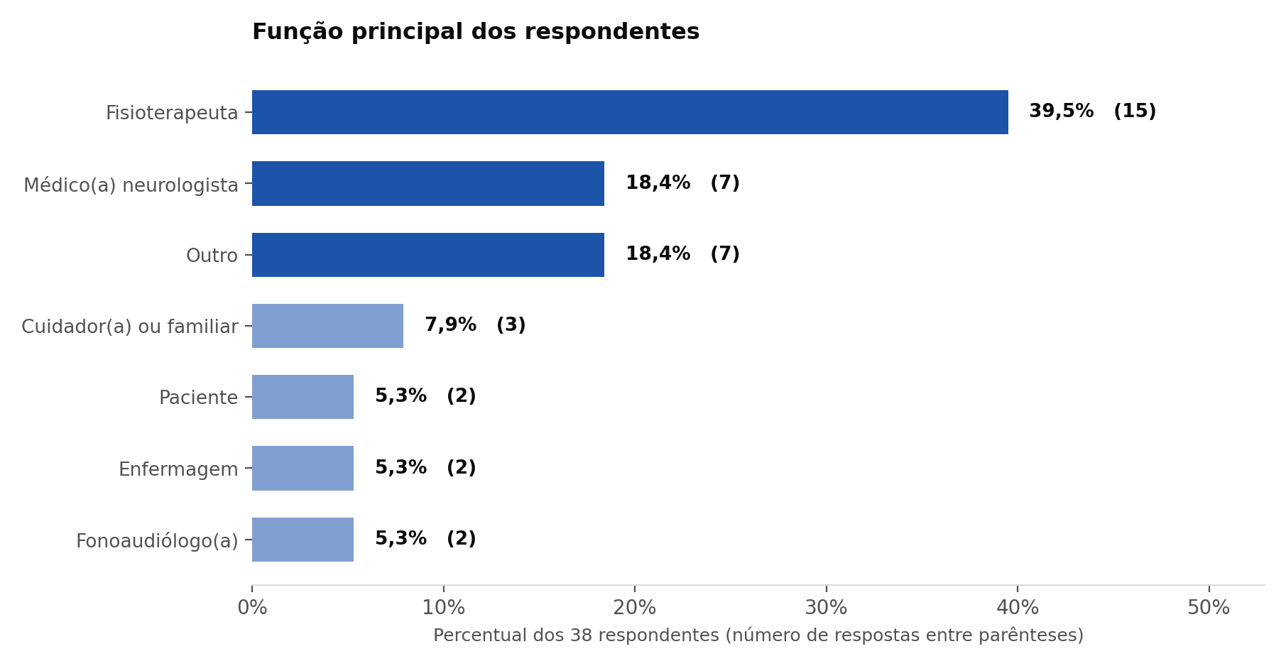
Fonte: Pesquisa de mercado IrisFlow, 38 respostas (2026)
O perfil dos respondentes confirma a qualificação da amostra, pois 39,5% são fisioterapeutas, 18,4% são médicos neurologistas e outros 18,4% se classificam em outras categorias que, pelas respostas abertas, incluem médicos de outras especialidades e profissionais de reabilitação. Cuidadores e familiares, enfermagem, fonoaudiologia e pacientes completam a composição. É, portanto, uma amostra formada majoritariamente por quem indica e orienta o uso de tecnologia assistiva no dia a dia, público cuja recomendação move diretamente a decisão de compra das famílias.
Gráfico 4 - Recursos de comunicação alternativa conhecidos e utilizados
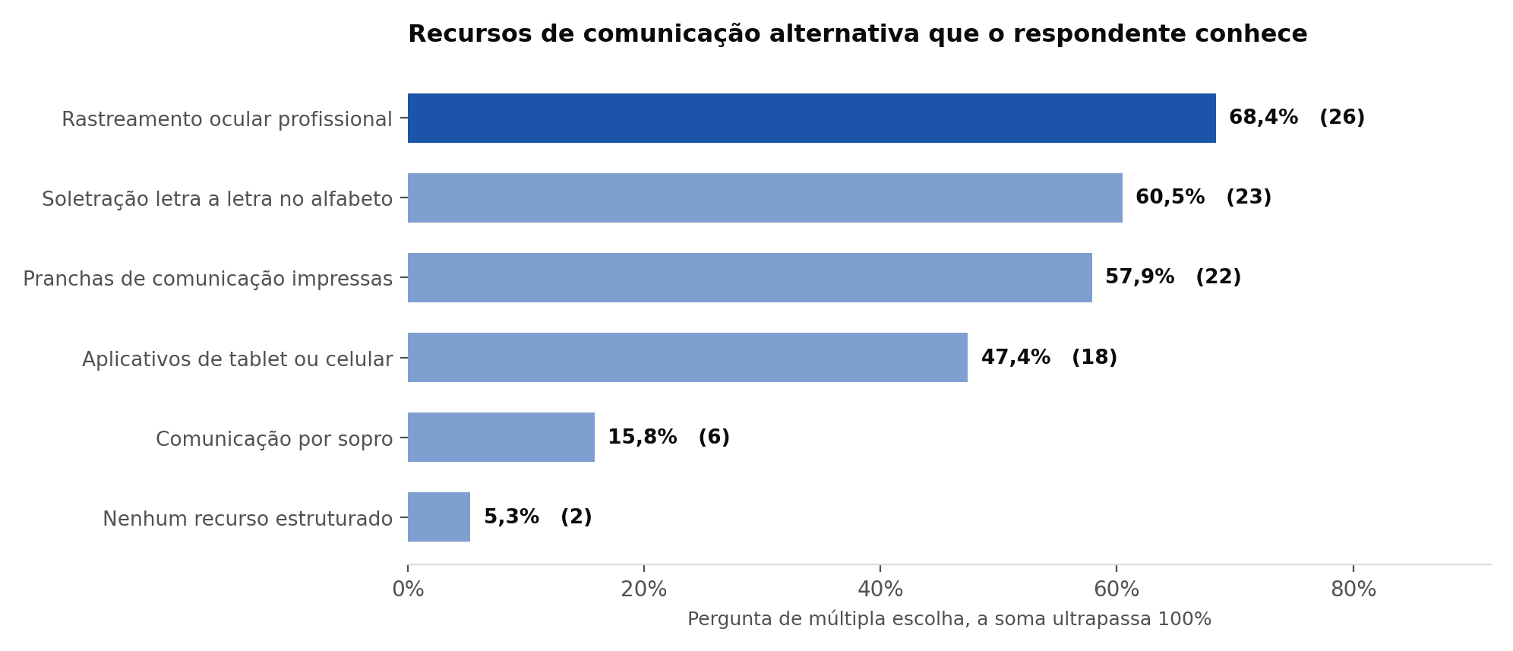
Fonte: Pesquisa de mercado IrisFlow, 38 respostas (2026)
A pergunta sobre recursos atualmente em uso revela um mercado tecnicamente maduro em conhecimento e precário em acesso. O rastreamento ocular profissional é conhecido por 68,4% dos respondentes, a opção mais citada, o que demonstra que o problema não é de conscientização, pois os profissionais sabem que a tecnologia existe e sabem o que ela faz. Ao mesmo tempo, 60,5% relatam o uso de soletração letra a letra apontando no alfabeto e 57,9% mencionam pranchas de comunicação impressas. Conhece-se a solução digital, mas pratica-se a solução analógica, e essa lacuna entre o conhecido e o praticado é precisamente o espaço de mercado que a IrisFlow ocupa.
Gráfico 5 - Principal limitação das soluções conhecidas ou utilizadas
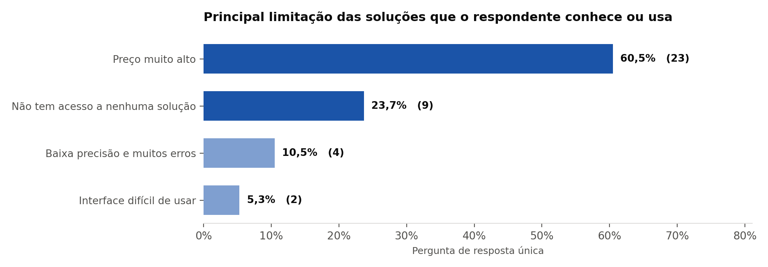
Fonte: Pesquisa de mercado IrisFlow, 38 respostas (2026)
Este é o gráfico que sustenta a tese central do negócio. Para 60,5% dos respondentes a principal limitação das soluções existentes é o preço muito alto, e outros 23,7% declaram simplesmente não ter acesso a nenhuma solução adequada, o que na prática é a mesma barreira manifestada de outra forma. Somadas, as duas respostas representam 84,2% do total, indicando que a barreira dominante do mercado brasileiro de comunicação assistiva não é técnica, não é de usabilidade e não é de idioma, mas econômica. Baixa precisão e muitos erros aparecem com 10,5%, e interface difícil de usar com aproximadamente 5,3%, confirmando que os atributos técnicos, embora importantes, são secundários diante da barreira de preço.
Gráfico 6 - Relevância percebida da solução para os pacientes atendidos
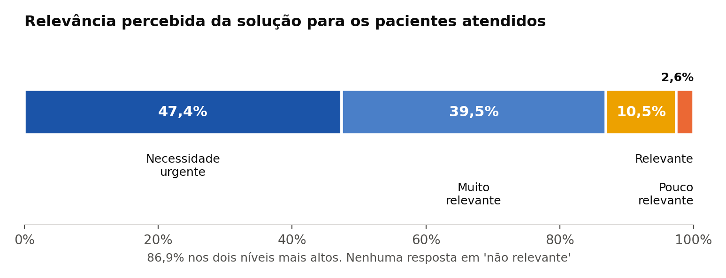
Fonte: Pesquisa de mercado IrisFlow, 38 respostas (2026)
Questionados sobre a relevância da solução proposta para os pacientes que atendem ou conhecem, 47,4% dos respondentes classificaram-na como necessidade urgente, grau máximo da escala, e outros 39,5% como muito relevante. Somados, 86,9% posicionam a solução nos dois níveis mais altos de relevância, enquanto apenas 10,5% a consideraram meramente relevante e uma fração residual pouco relevante. Nenhum respondente marcou a opção não relevante. Para uma amostra composta majoritariamente por profissionais de saúde, público habitualmente cético em relação a promessas tecnológicas, a concentração no grau de urgência é um sinal de validação particularmente forte.
Gráfico 7 - Diferencial mais atrativo da proposta
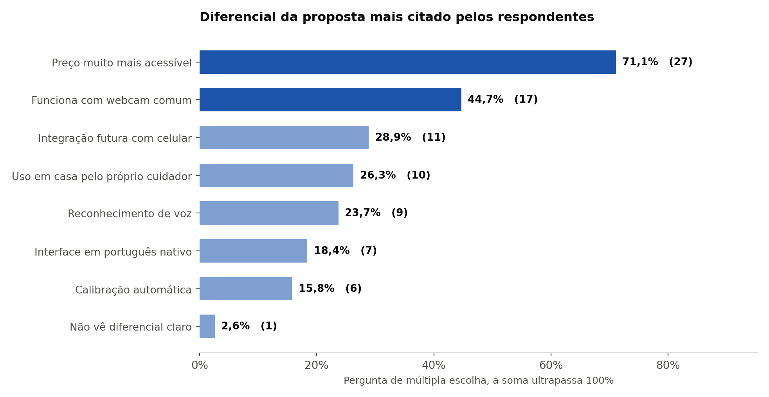
Fonte: Pesquisa de mercado IrisFlow, 38 respostas (2026)
O preço dez vezes mais acessível foi apontado por 71,1% dos respondentes como o diferencial mais atrativo, seguido pelo funcionamento em webcam comum, com 44,7%. Esses dois atributos são, na verdade, faces do mesmo fato, pois o preço só pode ser dez vezes menor porque a solução dispensa hardware proprietário. A integração futura com celular aparece com 28,9%, o uso em casa pelo próprio cuidador com 26,3% e o reconhecimento de voz com 23,7%. Chama atenção que a interface em português nativo tenha sido apontada por apenas 18,4%, o que sugere que, para este público, a barreira de idioma é percebida como um incômodo administrável e não como impedimento. Apenas um respondente, correspondente a 2,6%, declarou não ver diferencial claro na proposta.
Gráfico 8 - Funcionalidades consideradas essenciais
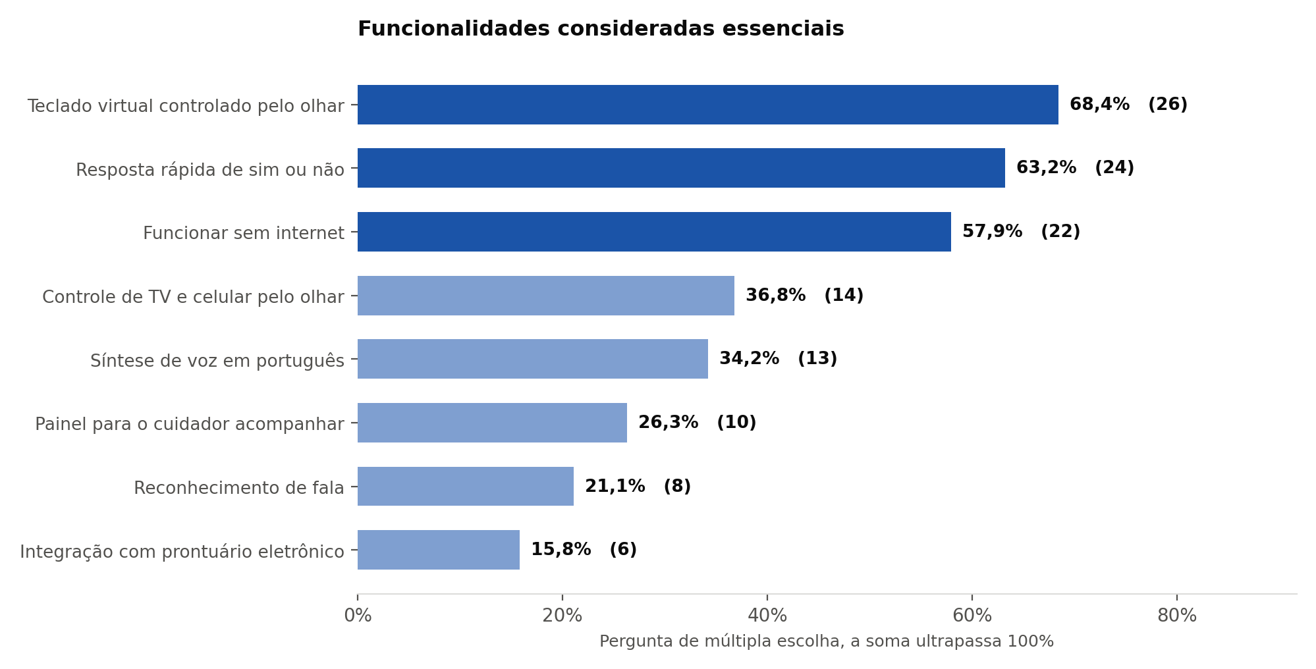
Fonte: Pesquisa de mercado IrisFlow, 38 respostas (2026)
A hierarquia de funcionalidades essenciais orientou diretamente o backlog do produto. O teclado virtual controlado pelo olhar lidera com 68,4%, seguido pela resposta rápida do tipo sim ou não com 63,2% e pelo funcionamento offline com 57,9%. O controle de televisão e celular pelo olhar aparece com 36,8% e a síntese de voz em português com 34,2%. O painel para o cuidador acompanhar foi indicado por 26,3%, o reconhecimento de fala por 21,1% e a integração com prontuário eletrônico por apenas 15,8%. Dois achados tiveram consequência direta sobre decisões de produto. O primeiro é a alta prioridade atribuída ao funcionamento offline, à frente até da síntese de voz, que confirma e reforça a arquitetura de processamento local já adotada. O segundo é a baixíssima prioridade da integração com prontuário eletrônico, funcionalidade tecnicamente complexa e cara que pode ser adiada sem prejuízo competitivo, liberando esforço de engenharia para o que o mercado efetivamente pede.
Gráfico 9 - Valor mensal considerado justo para uso familiar
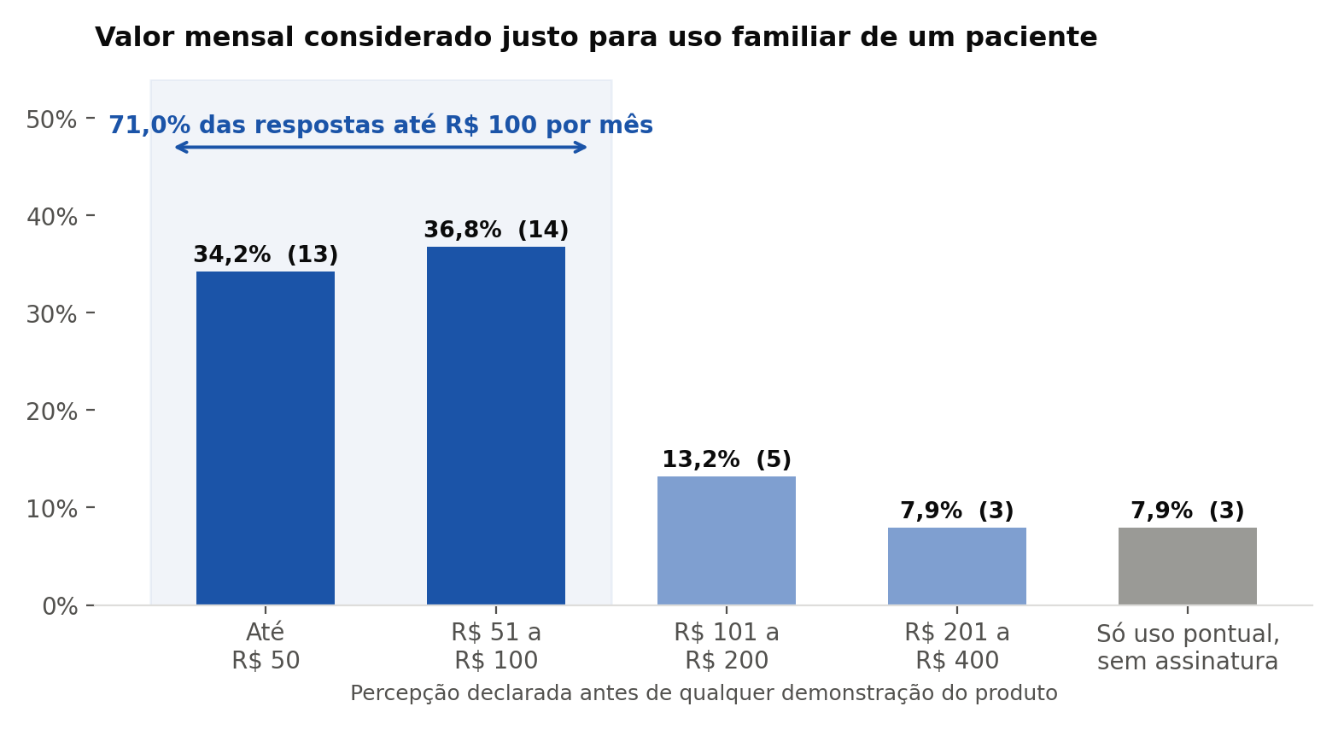
Fonte: Pesquisa de mercado IrisFlow, 38 respostas (2026)
Questionados sobre o valor mensal que considerariam justo para uso familiar de um paciente, 36,8% dos respondentes indicaram a faixa entre cinquenta e um e cem reais e 34,2% indicaram até cinquenta reais. Somadas, 71,0% das respostas concentram-se em até cem reais mensais. A faixa entre cento e um e duzentos reais foi apontada por 13,2%, a faixa entre duzentos e um e quatrocentos reais por 7,9%, e outros 7,9% declararam que pagariam apenas por uso pontual, sem assinatura. Nenhum respondente selecionou faixa acima de quatrocentos reais mensais. Trata-se de um dado de percepção declarada, colhido antes de qualquer demonstração do produto, e que a empresa registra como referência de sensibilidade do público. A definição do preço praticado, contudo, foi construída sobre a estrutura de custos e sobre o ponto de equilíbrio da operação, conforme detalhado na seção de finanças.
Gráfico 10 - Disposição a participar de piloto gratuito de noventa dias
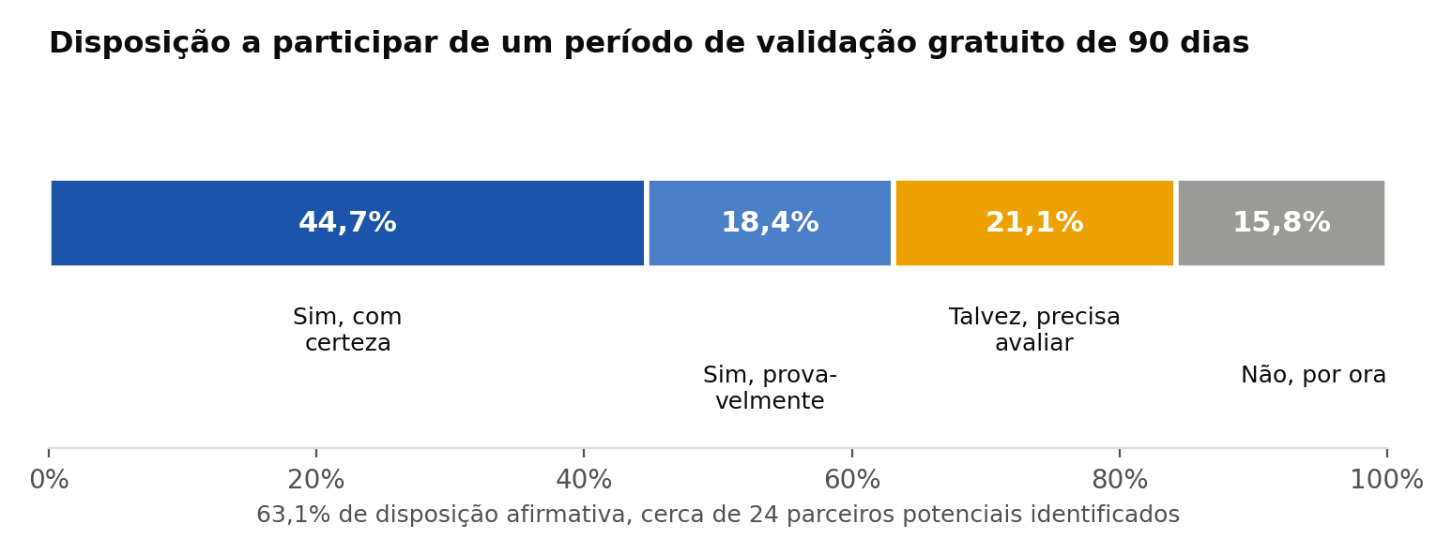
Fonte: Pesquisa de mercado IrisFlow, 38 respostas (2026)
A disposição a participar de um piloto gratuito de noventa dias em troca de retorno estruturado é um indicador de intenção mais confiável do que a mera declaração de interesse, porque implica compromisso de tempo. Entre os respondentes, 44,7% responderam que participariam com certeza e 18,4% que provavelmente participariam, totalizando 63,1% de disposição afirmativa. Outros 21,1% responderam que talvez, precisando avaliar com a equipe, e apenas 15,8% responderam que não participariam por ora. Em números absolutos isso significa aproximadamente vinte e quatro potenciais parceiros de validação já identificados, base mais do que suficiente para o programa de validação descrito na seção de aplicação no mercado.
Gráfico 11 - Canais pelos quais o público descobre novas tecnologias
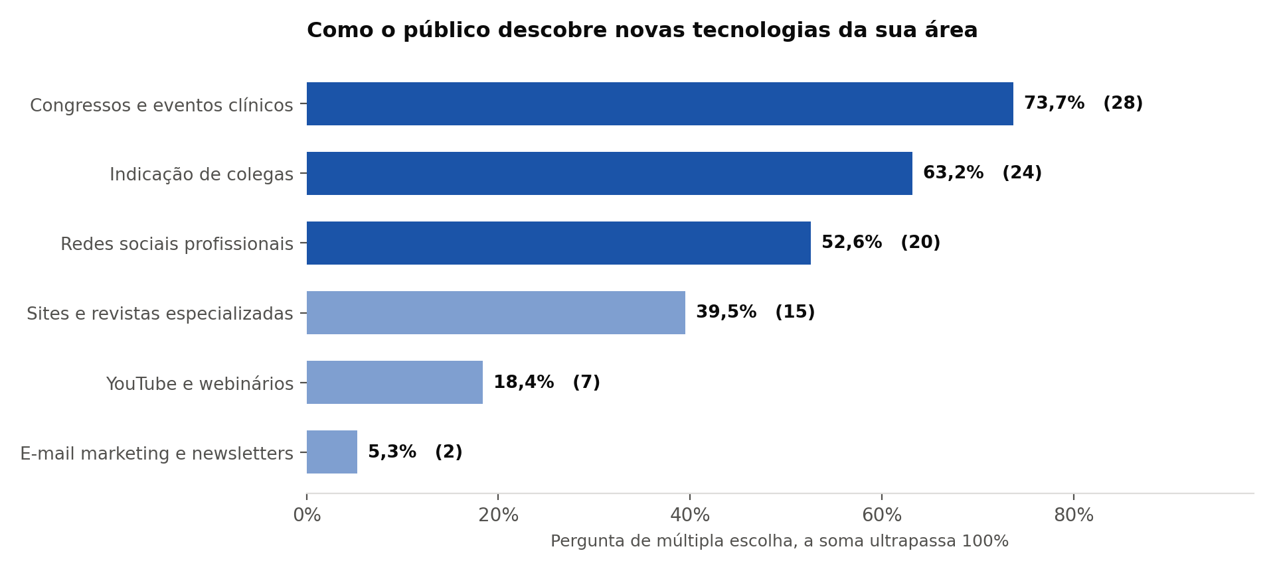
Fonte: Pesquisa de mercado IrisFlow, 38 respostas (2026)
O mapeamento de canais de descoberta orientou integralmente a estratégia de mídias digitais. Congressos e eventos clínicos lideram com 73,7%, seguidos por indicação de colegas com 63,2% e redes sociais profissionais com 52,6%. Sites e revistas especializadas aparecem com 39,5%, vídeos e webinars com 18,4% e e-mail marketing com apenas 5,3%. A leitura é direta: este é um mercado movido por presença qualificada e por reputação entre pares. Investir em anúncios pagos de larga escala seria desperdício de recurso, ao passo que investir em relacionamento com profissionais formadores de opinião e em conteúdo técnico nas redes profissionais é o caminho de melhor retorno. A quase irrelevância do e-mail marketing é um dado útil por eliminação, pois evita gasto em um canal que este público simplesmente ignora.
Análise das respostas abertas
Além das questões fechadas, o formulário incluiu um campo aberto solicitando sugestões de melhoria. As vinte e duas respostas obtidas nesse campo constituem o material qualitativo mais valioso do levantamento, porque revelam necessidades que a equipe não havia formulado como perguntas e que, portanto, não poderiam ter sido descobertas por múltipla escolha. A análise de conteúdo permitiu agrupá-las em cinco temas recorrentes.
O tema mais citado, presente em seis respostas, foi a clonagem da voz do paciente. Os respondentes solicitaram que o sistema reproduza as frases com a voz original da pessoa, reconstruída a partir de gravações anteriores à perda da fala, e a motivação declarada não é funcional, mas identitária, ou seja, preservar parte de quem a pessoa é. O segundo tema, com cinco menções, reuniu pedidos por valor mais acessível e defesa explícita de que o dispositivo deveria ser fornecido pelo sistema público de saúde. O terceiro tema, com três menções, foi o uso em celular, com o argumento de que famílias de menor renda podem não ter notebook mas quase sempre têm um telefone com câmera, o que converte o aplicativo móvel de funcionalidade desejável em requisito de equidade de acesso.
O quarto tema, também com três menções, tratou de emergência e monitoramento remoto, com pedido de função para chamar o cuidador à distância quando ele estiver em outro ambiente, tendo um respondente descrito o risco de descompensação sem possibilidade de pedir ajuda em tempo hábil como uma das principais dores da doença em estágio avançado. O quinto tema, igualmente com três menções, abordou precisão e calibração, expressando preocupação com a qualidade de câmeras de notebook e celular e com a necessidade de recalibração frequente, dado que o quadro clínico evolui rapidamente. Duas menções adicionais reforçaram o funcionamento offline e a interoperabilidade com aplicativos de mensagem.
Duas respostas merecem transcrição por sintetizarem, respectivamente, a dimensão afetiva e a dimensão sistêmica do problema que a IrisFlow endereça.
Acho que seria muito interessante ter a possibilidade de personalizar a voz do paciente a partir de vídeos ou áudios antigos, de quando ele ainda conseguia falar. Assim, a comunicação pelo IrisFlow poderia reproduzir uma voz mais próxima da voz original do próprio paciente, tornando a experiência mais pessoal, afetiva e preservando parte da identidade dele.
(Respondente da pesquisa de mercado IrisFlow, 2026)
Acho que um dispositivo como esse deveria ser fornecido pelo SUS a todos os pacientes que dele necessitam. Faria um treinamento com equipes de especialistas do Brasil inteiro, disponibilizaria a todas as secretarias de saúde. Tudo deveria ser pago pelo governo federal. Acredito que ajudaria muita gente.
(Respondente da pesquisa de mercado IrisFlow, 2026)

1.7 Análise de concorrentes
O mapeamento competitivo identificou onze concorrentes relevantes. Eles são classificados em três categorias, e a distinção importa porque cada uma exige uma resposta comercial diferente. Concorrente direto é quem resolve a mesma necessidade com a mesma tecnologia, ou seja, comunicação assistiva operada por rastreamento ocular. Concorrente indireto é quem domina a mesma tecnologia de rastreamento por webcam, mas não a aplica a comunicação assistiva, podendo passar a aplicá-la a qualquer momento. Substituto é quem resolve a mesma necessidade por um meio inteiramente diferente, e por isso disputa a decisão de compra sem disputar a tecnologia.
Quadro 5 - Os onze concorrentes mapeados
# | Concorrente | Categoria | Custo de acesso e fonte do valor
1 | Tobii Dynavox (linhas PCEye e EyeMobile) | Direto | R$ 15.000 a R$ 80.000 por sistema completo, sob consulta. Faixa informada pela revenda brasileira Civiam
2 | Grid 3, da Smartbox | Direto | Cerca de USD 1.200 por ano de licença, mais hardware de rastreamento à parte. Página comercial do fabricante
3 | EyeGaze Edge | Direto | Faixa premium de equipamento importado, preço sob consulta. Página do fabricante, sem valor publicado
4 | TelepatiX, da TiX Tecnologia Assistiva | Direto | R$ 59 por mês. Página de planos da TiX
5 | Colibri, da TiX Tecnologia Assistiva | Direto | R$ 149 por mês mais R$ 95 de adesão, ou R$ 1.490 por ano. Páginas do produto e da TiX
6 | Acessibilidade ocular nativa de sistemas operacionais | Direto | Gratuito e pré-instalado. Documentação de acessibilidade dos próprios fabricantes
7 | Beam Eye Tracker, da Eyeware | Indireto | Assinatura de software, voltada a jogos e produtividade. Página comercial do fabricante
8 | Projetos abertos de rastreamento por webcam, como WebGazer e OpenGaze | Indireto | Gratuito, sem produto acabado nem suporte. Repositórios e páginas acadêmicas dos projetos
9 | Aplicativos de comunicação alternativa para tablet operados por toque | Substituto | De gratuito a algumas centenas de reais, mais o tablet. Lojas de aplicativos
10 | Acionadores e sensores adaptados com varredura sequencial | Substituto | De algumas centenas a alguns milhares de reais. Catálogos de revendas de tecnologia assistiva
11 | Mediação humana: soletração no alfabeto e pranchas impressas | Substituto | Custo praticamente zero. Prática relatada por 60,5% e 57,9% dos respondentes da pesquisa
Fonte: Elaborado pelos autores a partir de páginas comerciais dos fabricantes, da revenda Civiam e da pesquisa de mercado (consulta em agosto de 2026)
Uma observação sobre os preços é necessária. Nenhum dos três primeiros concorrentes publica tabela de valores, e todos operam por solicitação de orçamento. As faixas informadas no quadro acima foram levantadas nas páginas comerciais dos fabricantes e da revenda brasileira, e devem ser lidas como ordem de grandeza verificável, e não como cotação. Essa opacidade é típica de mercados de baixo volume e alta margem, e cria para a IrisFlow a oportunidade de transformar a transparência de preço em atributo de diferenciação.
Concorrentes diretos
O primeiro e mais relevante concorrente direto é a Tobii Dynavox, líder global absoluta em comunicação assistiva por rastreamento ocular. Seu portfólio integra hardware e software em linhas como PCEye e EyeMobile, esta última combinando mouse ocular, suporte multifuncional e tablet. Trata-se de solução clinicamente consagrada, amplamente documentada e com distribuição consolidada no Brasil por meio de revendas autorizadas. O preço é fornecido sob consulta e estima-se entre quinze mil e oitenta mil reais para um sistema completo.
O segundo é o Grid 3, da Smartbox, software de comunicação aumentativa e alternativa com suporte a rastreamento ocular, amplamente utilizado no mercado internacional. Depende de hardware de rastreamento compatível adquirido à parte e é comercializado por licença anual de aproximadamente mil e duzentos dólares. Sua presença no Brasil é baixa, sobretudo pela ausência de localização plena em português.
O terceiro é o EyeGaze Edge, sistema dedicado com hardware especializado próprio que não opera com webcam comum. Sua presença no mercado brasileiro é residual, e o preço situa-se na mesma faixa premium dos demais equipamentos importados.
O quarto e o quinto concorrentes diretos pertencem à mesma empresa, a TiX Tecnologia Assistiva, sediada em Belo Horizonte, e são hoje a concorrência nacional mais relevante da IrisFlow. A empresa opera comercialmente no Brasil por assinatura mensal, com distribuição nacional e frete incluído, e acumula reconhecimento público, tendo recebido prêmio regional na etapa brasileira do Startup World Cup de 2023 e sido apresentada no programa Ideias à Venda, da Netflix. Seu produto mais conhecido, o Colibri, foi adotado pela AACD como protocolo terapêutico a partir de setembro de 2022, com implantação inicial na unidade Ibirapuera e capacitação de terapeutas ocupacionais, fonoaudiólogos e educadores.
O TelepatiX é o concorrente que disputa mais diretamente o usuário da IrisFlow. Trata-se de um aplicativo comunicador que utiliza a câmera do próprio aparelho, sem exigir compra de equipamento, empregando visão computacional para captura de movimentos faciais combinada a um teclado com varredura de linha e coluna, preditor de palavras e síntese de voz. Funciona em computadores com Windows, macOS e Linux e também em celulares Android e iOS, e custa cinquenta e nove reais por mês. A diferença em relação à IrisFlow está no mecanismo de seleção: o TelepatiX confirma cada etapa da varredura com uma piscada, o que exige dois eventos por caractere e faz o tempo de escrita crescer com o tamanho da grade, enquanto a IrisFlow permite olhar diretamente para a letra desejada, com um evento por caractere e tempo aproximadamente constante. Em contrapartida, a detecção de piscada é tecnicamente mais robusta que a estimação de direção do olhar e dispensa calibração, de modo que o concorrente provavelmente funciona em condições nas quais a IrisFlow degrada.
O Colibri é um mouse de cabeça sem fio acoplado a óculos, conectado por Bluetooth, sem necessidade de instalar software, com clique por piscada, sorriso ou permanência do ponteiro sobre o alvo, compatível com computadores, tablets e celulares. Ele exige, contudo, que o usuário mova a cabeça com controle suficiente para conduzir o ponteiro, capacidade que se perde na esclerose lateral amiotrófica em estágios nos quais o controle ocular ainda está preservado. A própria lista de indicações publicada pelo fabricante confirma esse recorte, ao mencionar tetraplegia, paralisia cerebral, dificuldade de mobilidade nas mãos e sequela de acidente vascular cerebral, sem mencionar esclerose lateral amiotrófica. O Colibri é, portanto, concorrente dos segmentos de expansão da IrisFlow, descritos no tópico 1.2, e não do segmento inicial prioritário.
O sexto concorrente direto não é uma empresa, mas uma categoria em formação: os recursos nativos de acessibilidade por rastreamento ocular incorporados diretamente a sistemas operacionais e dispositivos por grandes fabricantes de tecnologia. São gratuitos, vêm pré-instalados e acompanham a base instalada desses fabricantes, o que os torna a ameaça competitiva de crescimento mais rápido, ainda que hoje ofereçam apenas controle genérico de cursor, sem a camada de comunicação assistiva.
É importante registrar que a IrisFlow não compete com os três primeiros no mesmo terreno. Uma solução com sensor infravermelho dedicado entrega precisão superior em condições adversas de iluminação, robustez a movimentação da cabeça e certificação clínica consolidada. A IrisFlow entrega precisão suficiente para operação de interface em condições domésticas razoáveis, por um custo de acesso mais de noventa por cento menor. O dado de que 23,7% dos respondentes da pesquisa não têm acesso a nenhuma solução adequada indica que existe um segmento inteiro que hoje não é atendido por ninguém, e é esse segmento que a empresa persegue.
Concorrentes indiretos
Entre os concorrentes indiretos, o Beam Eye Tracker, da Eyeware, oferece rastreamento ocular por webcam com precisão declarada em torno de um grau e meio, voltado principalmente a jogos e produtividade, e serviu como referência técnica no desenvolvimento da IrisFlow. Não é, contudo, produto de comunicação assistiva, pois não possui teclado por fixação, frases rápidas, síntese de voz nem pictogramas. É infraestrutura, não solução. O OpenGaze e outros projetos abertos partilham a mesma limitação, com o agravante de não terem produto acabado, suporte técnico nem localização, exigindo competência de engenharia que o público-alvo não possui.
Os aplicativos de comunicação alternativa para tablet, operados por toque e citados por 47,4% dos respondentes, atendem estágios iniciais da doença mas exigem controle motor de membros superiores, precisamente a capacidade que o público-alvo da IrisFlow já perdeu. Acionadores e sensores adaptados, como chaves de sopro, sensores de piscar e joysticks combinados a varredura sequencial, oferecem velocidade de comunicação significativamente inferior à seleção direta por fixação e frequentemente dependem de terceiro para posicionamento físico.
O concorrente indireto mais relevante, no entanto, não é uma empresa nem um dispositivo: é a mediação humana. A pesquisa mostrou que a soletração letra a letra e as pranchas impressas são as práticas efetivamente adotadas hoje, mesmo entre profissionais que conhecem a existência do rastreamento ocular profissional. Isso significa que, na maioria dos casos, a venda da IrisFlow não disputará orçamento com um concorrente tecnológico, mas com a inércia de um arranjo precário e gratuito. A implicação comercial é significativa, pois o argumento de venda precisa demonstrar ganho concreto sobre a alternativa que a família já usa, o que inclui maior velocidade de comunicação, autonomia sem presença de terceiro, privacidade de conteúdo e redução da carga do cuidador.

1.8 Análise PESTEL
A análise PESTEL examina os fatores externos que a IrisFlow não controla, mas que condicionam diretamente sua viabilidade, seu custo de operação e suas oportunidades de crescimento.
Fator político
É necessário separar, neste fator, duas coisas que costumam ser confundidas: a existência de política pública favorável ao setor e a existência de oportunidade comercial para a IrisFlow. As duas não são a mesma coisa, e tratá-las como se fossem produziria uma leitura otimista e errada do ambiente.
No plano da política pública, o cenário é efetivamente favorável. A Lei número 13.146, de 2015, conhecida como Lei Brasileira de Inclusão da Pessoa com Deficiência, estabelece a tecnologia assistiva como instrumento de garantia de direitos e determina ao poder público o dever de fomentar seu desenvolvimento e disponibilização. O programa Novo Viver sem Limite articula ações interministeriais de acessibilidade e inclusão, com investimentos que incluem aproximadamente cento e cinco milhões de reais na implantação de trinta e nove novos Centros Especializados em Reabilitação e consulta pública para atualização da linha de crédito de tecnologia assistiva. Esse conjunto legitima institucionalmente o setor e mantém o tema na agenda pública.
No plano da oportunidade comercial, porém, nada disso se converte hoje em receita para a IrisFlow, e é preciso dizê-lo com clareza. Os recursos citados destinam-se a centros de reabilitação e a linhas de crédito acessadas por instituições, ou seja, a canais institucionais e públicos nos quais a empresa deliberadamente ainda não atua. Participar de compra pública exige habilitação, histórico de fornecimento, capacidade de atender a exigências de edital e fôlego de caixa para prazos de pagamento longos, condições que uma empresa de três sócios em seu primeiro ano não reúne. O efeito real dessa política sobre a IrisFlow, neste momento, é indireto: ela aumenta a visibilidade do tema, sustenta a existência de editais de fomento à inovação que a empresa pretende disputar e amplia a probabilidade de que profissionais e famílias procurem soluções. A conversão dessa política em receita fica condicionada à entrada institucional descrita no tópico 1.1, prevista para depois do vigésimo quarto mês.
Existe também um risco político que o plano precisa registrar. Programas de investimento em acessibilidade dependem de prioridade orçamentária e de continuidade administrativa, e ambas mudam com o ciclo eleitoral. Um plano que apoiasse sua viabilidade em política pública estaria assumindo um risco que não controla. A opção pela venda direta ao consumidor no primeiro ciclo, além das razões operacionais já apresentadas, tem também esse efeito protetivo: a receita da IrisFlow não depende de decisão de governo.
Fator econômico
O ambiente macroeconômico brasileiro em 2026 apresenta inflação moderada e juros elevados. Segundo o Boletim Focus do Banco Central de agosto de 2026, o Índice Nacional de Preços ao Consumidor Amplo está projetado em 5,02%, o Produto Interno Bruto em 1,98%, a taxa Selic em 13,75% ao ano e o câmbio em cinco reais e vinte centavos por dólar. A inflação pressiona os custos operacionais, notadamente pró-labore, aluguel de incubação e serviços de terceiros, que respondem pela maior parte dos custos fixos, o que justifica cláusula de reajuste anual nos contratos de assinatura. O crescimento modesto do produto limita a expansão do orçamento familiar disponível para gastos com saúde, fator especialmente relevante para um negócio que vende diretamente às famílias.
A taxa de juros elevada merece atenção particular, porque incide sobre a decisão de financiamento do projeto. Com Selic projetada em 13,75% ao ano, a taxa de retorno exigida por um investidor privado para assumir o risco de uma startup em estágio inicial situa-se necessariamente muito acima desse patamar, o que torna a captação de capital de risco cara em termos de participação societária. O câmbio tem efeito ambíguo e seria um erro apresentá-lo como aliado estrutural. É verdade que a desvalorização do real encarece os equipamentos concorrentes importados e amplia a vantagem de preço de uma solução desenvolvida e precificada em moeda nacional. Mas o mesmo movimento encarece três coisas que a IrisFlow e seus usuários pagam: os serviços de infraestrutura digital, cujos preços são referenciados em dólar e compõem parte relevante do custo variável por licença; os equipamentos de trabalho da própria equipe, que são importados; e, sobretudo, as webcams que o usuário precisa adquirir, também importadas, o que pressiona justamente a faixa de cento e vinte reais que o plano usa como referência de acesso. Além disso, o efeito se inverte se o real se valorizar, e é exatamente por isso que a vantagem competitiva da empresa não pode ser construída sobre a taxa de câmbio, e sim sobre a ausência de hardware proprietário, que independe dela.
Fator social
O Censo Demográfico de 2022 identificou 14,4 milhões de pessoas com deficiência no Brasil, correspondendo a 7,3% da população de dois anos ou mais. Entre as cinco dificuldades funcionais investigadas, três são diretamente pertinentes ao público da IrisFlow: dificuldade de mobilidade, dificuldade de coordenação motora fina e limitação de comunicação. O dado que melhor caracteriza a oportunidade social, contudo, é a distância entre a existência do direito e a efetividade do acesso, pois a lei assegura o direito à tecnologia assistiva desde 2015 e, onze anos depois, 60,5% dos profissionais consultados apontam o preço como principal barreira.
Há ainda um componente demográfico estrutural favorável no longo prazo. O envelhecimento da população brasileira, com aumento da expectativa de vida e queda da taxa de fecundidade, amplia a incidência absoluta de doenças neurodegenerativas e de sequelas de acidente vascular cerebral, condições cuja prevalência cresce fortemente com a idade. Trata-se de tendência lenta, porém irreversível no horizonte deste plano, que expande continuamente o mercado endereçável sem qualquer esforço comercial da empresa.
Um aspecto frequentemente subestimado é a carga do cuidador. Quando a comunicação depende de um terceiro que soletra o alfabeto e interpreta piscadas, prática relatada por 60,5% dos respondentes, a família perde não apenas tempo, mas também renda, pois com frequência um membro precisa reduzir jornada ou abandonar o trabalho para exercer a função de intérprete permanente. Uma solução que devolva autonomia comunicativa ao paciente produz, portanto, efeito econômico direto sobre o orçamento familiar, argumento decisivo na conversa real com quem decide a compra. Culturalmente, três traços condicionam a adoção: a centralidade da família no cuidado de longa duração, predominantemente domiciliar no Brasil; o peso decisivo da indicação profissional sobre a decisão familiar; e a dimensão afetiva da voz, revelada pelo fato de o tema mais citado nas respostas abertas ter sido a reprodução da voz original do paciente, com motivação explicitamente identitária.
Fator tecnológico
O fator tecnológico é, ao mesmo tempo, a maior alavanca e o maior risco do negócio. A disponibilidade gratuita de modelos de detecção facial de alta qualidade, notadamente o MediaPipe, que fornece 478 marcos faciais tridimensionais executando localmente, eliminou a necessidade de desenvolver do zero a camada mais custosa do pipeline de visão computacional. Somem-se a isso a maturidade dos runtimes de inferência neural em navegador, a evolução dos frameworks de interface e o barateamento das interfaces de programação de modelos de linguagem, e obtém-se um conjunto de condições que simplesmente não existia cinco anos atrás.
A contrapartida é evidente: a mesma abertura tecnológica que viabilizou a IrisFlow reduz a barreira de entrada para qualquer outro entrante, incluindo os próprios fornecedores dessas tecnologias de base. Essa dependência é mitigada pelo fato de o modelo ser distribuído junto com a aplicação e executado localmente, de forma que a descontinuação do projeto de origem não interromperia as instalações existentes, mas exige que a empresa mantenha alternativas técnicas mapeadas. No plano do letramento digital, o público-alvo concentra-se em faixas etárias mais elevadas e nem sempre possui familiaridade prévia com tecnologia, o que impõe exigências rigorosas de desenho: instalação trivial, calibração guiada passo a passo, interface autoexplicativa e tutorial interativo dentro do próprio produto.
Fator ecológico
O impacto ambiental de uma solução em software é substancialmente inferior ao de um equipamento dedicado, e essa diferença é observável em três dimensões. A primeira é a ausência de cadeia de fabricação, pois a IrisFlow não produz, embala, transporta nem descarta hardware, ao contrário dos concorrentes cujo modelo depende da venda de dispositivos importados. A segunda é o prolongamento da vida útil de equipamentos existentes, uma vez que a solução funciona em computadores e webcams que o usuário já possui, evitando a aquisição de novos dispositivos e adiando o descarte dos atuais. A terceira é a eficiência computacional, pois a decisão de adotar o modelo geométrico compacto em vez do codificador neural pesado reduz o consumo de processamento e, por consequência, o consumo energético de cada sessão de uso. Adicionalmente, o processamento local elimina o tráfego contínuo de vídeo e a demanda por infraestrutura de centro de dados associada a cada usuário.
Fator legal
Dois marcos legais incidem diretamente sobre a operação. A Lei Geral de Proteção de Dados classifica dado biométrico como dado pessoal sensível, sujeito a hipóteses restritas de tratamento, exigências reforçadas de segurança e obrigações específicas de consentimento. Imagens de rosto capturadas continuamente por webcam e vetores derivados da posição da íris enquadram-se inequivocamente nessa categoria, e o público-alvo da IrisFlow é composto por titulares em situação de especial vulnerabilidade. A arquitetura de processamento local resolve essa exigência por desenho, pois como os quadros de câmera e os dados de calibração nunca deixam o dispositivo do usuário não há transferência, armazenamento remoto nem compartilhamento de dado biométrico a serem regulados. Duas frentes exigem tratamento distinto e são as únicas exceções à regra do processamento local: o módulo de clonagem de voz, uma vez que o áudio de referência é dado biométrico e o seu processamento pode ocorrer fora do dispositivo, e o chatbot integrado, que envia o contexto da conversa a um serviço de inferência e requer transparência quanto ao que trafega. Ambos são desligados por padrão e dependem de consentimento explícito, informado e revogável, prestado por funcionalidade dentro do produto; sem ele, a plataforma segue funcionando com a voz sintética do sistema e sem sugestões automáticas.
A Resolução da Diretoria Colegiada número 657, de 2022, da Agência Nacional de Vigilância Sanitária, regula a regularização de software como dispositivo médico, adotando a definição internacional de software destinado a finalidades médicas sem fazer parte de um dispositivo de hardware, cumprindo funções de diagnóstico, terapia, monitoramento ou previsão clínica. O ponto determinante para a IrisFlow é o escopo de exclusão: softwares assistivos e de comunicação alternativa que não declaram finalidade diagnóstica ou terapêutica não são enquadrados como dispositivo médico, pois a agência examina a finalidade de uso pretendida conforme expressa na rotulagem e no material de divulgação. Mantido o posicionamento atual do produto estritamente no campo da comunicação assistiva, a exigência de registro provavelmente não se aplica no lançamento, razão pela qual a reserva orçamentária correspondente é tratada no plano financeiro como provisão de contingência regulatória e não como despesa certa.

1.9 Análise SWOT
A matriz SWOT consolida os achados das seções anteriores em quatro quadrantes que confrontam a origem interna e externa dos fatores com o seu caráter favorável ou desfavorável. Ela foi construída a partir de evidência documentada, incluindo dados da pesquisa de mercado, auditoria do repositório de código e modelagem financeira, e não de percepção subjetiva da equipe. Cada item foi redigido de forma sintética para permitir leitura imediata.
Quadro 6 - Matriz SWOT da IrisFlow
AMBIENTE INTERNO | AMBIENTE EXTERNO
FORÇAS | OPORTUNIDADES
Custo de acesso mais de 90% inferior ao das soluções líderes  Funciona em webcam comum, sem hardware proprietário  Processamento local: privacidade resolvida por arquitetura  Plataforma completa, e não apenas um cursor de olhar  Português nativo na interface, na voz e no teclado  Funciona sem conexão com a internet  Infraestrutura própria de medição com 333 testes automatizados  Validação de mercado documentada com 38 respondentes | Mercado global de eye tracking crescendo 33,4% ao ano  23,7% do público consultado sem acesso a qualquer solução  Agenda pública de inclusão em expansão no Brasil  Vinte e quatro potenciais parceiros de validação já identificados  Linhas de fomento não reembolsável aderentes ao perfil  Demanda espontânea por versão móvel e por clonagem de voz  Câmbio desfavorável ao importado amplia a vantagem de preço  Envelhecimento populacional expande o mercado endereçável
FRAQUEZAS | AMEAÇAS
Marca nova, sem histórico e sem base instalada  Ausência de estudo clínico publicado  Ausência de base de dados própria para treinar e aprimorar o produto  Precisão inferior à do hardware infravermelho em luz adversa  Necessidade de recalibração conforme a doença evolui  Fluxo de caixa negativo ao longo de todo o primeiro ano  Ausência de canal de vendas estruturado  Dependência técnica de biblioteca mantida por terceiro | Rastreamento ocular nativo e gratuito em sistemas operacionais  Redução de preço ou linha de entrada lançada pelos incumbentes  Mudança regulatória que passe a exigir registro sanitário  Incidente de privacidade com dano reputacional desproporcional  Juros elevados encarecendo a captação de capital  Rotatividade estrutural da base por evolução clínica  Dificuldade de contratar talento técnico em mercado aquecido  Orçamento familiar pressionado por crescimento econômico fraco
Fonte: Elaborado pelos autores (2026)
O cruzamento entre os quadrantes permite formular quatro orientações estratégicas concretas. A combinação entre forças e oportunidades sugere uma postura ofensiva: o caminho de crescimento mais rápido não é disputar clientes das soluções importadas, mas atender quem hoje não é atendido por ninguém, aproveitando o custo radicalmente inferior e os potenciais parceiros de validação já identificados para converter uso real em evidência documentada.
A combinação entre fraquezas e ameaças exige postura defensiva e é a mais delicada do quadro, pois reúne uma empresa sem validação clínica publicada e sem base de dados própria de calibração, diante da possibilidade de que um grande fabricante torne o rastreamento ocular por câmera comum um recurso nativo e gratuito. A defesa possível não está na camada técnica de rastreamento, que tende a se comoditizar, mas na profundidade clínica da plataforma e na formação de uma base de dados própria, coletada com consentimento no uso real, o que implica priorizar no roteiro de desenvolvimento aquilo que um recurso genérico de acessibilidade nunca entregará.
A combinação entre forças e ameaças aponta para o confronto direto pela via da evidência: a infraestrutura de medição reprodutível, hoje subutilizada comercialmente, é o instrumento capaz de neutralizar uma eventual redução de preço dos incumbentes, porque desloca a comparação do terreno do preço para o do custo-benefício comprovado. Por fim, a combinação entre fraquezas e oportunidades indica uma estratégia de reforço, na qual a limitação de capital é endereçada pelas linhas de fomento e a ausência de estudo clínico é convertida em credencial por meio do programa de validação com famílias e profissionais.

1.10 Análise das cinco forças de Porter
O modelo das cinco forças avalia a atratividade estrutural do setor em que a IrisFlow atua. A análise a seguir considera exclusivamente o modelo de atuação vigente, que é a venda direta ao consumidor final, ou seja, às famílias das pessoas que utilizarão a solução.
Rivalidade entre os concorrentes existentes
A rivalidade no mercado brasileiro de comunicação assistiva por rastreamento ocular é hoje baixa. O setor é dominado por poucos fornecedores internacionais, com distribuição concentrada em revendas autorizadas e preços não publicados, o que indica baixo volume de transações e ausência de competição por preço. Não há disputa publicitária visível dirigida ao consumidor final, não há guerra de preços e o mercado opera em lógica de venda consultiva de alto valor. Mais relevante do que a intensidade atual é a natureza da disputa: como quase um quarto dos respondentes declarou não ter acesso a nenhuma solução adequada e a prática dominante permanece analógica, a IrisFlow não precisa conquistar clientes de um concorrente, mas converter não consumo em consumo. Essa é uma condição estruturalmente mais favorável do que disputar participação em um mercado saturado.
Cinco características estruturais explicam o nível atual da rivalidade. A primeira é a quantidade de concorrentes efetivamente ativos no Brasil: entre os onze mapeados no tópico 1.7, quatro têm presença comercial estabelecida no país, que são a Tobii Dynavox por meio de revendas autorizadas, de forma residual o Grid 3, e os dois produtos da TiX Tecnologia Assistiva, que é nacional, vende por assinatura com distribuição em todo o território e teve o Colibri adotado pela AACD como protocolo terapêutico. Os demais ou não têm distribuição nacional, ou não são produtos de comunicação assistiva, ou são práticas gratuitas. Quatro fornecedores ativos ainda configuram um mercado pouco disputado, mas a inclusão da TiX altera a conclusão anterior deste plano, que tratava a rivalidade como simplesmente baixa: existe hoje um concorrente nacional ativo, com preço inferior e validação institucional que a IrisFlow não possui.
A segunda é o grau de diferenciação entre as soluções, que é alto, porém menor do que a versão anterior deste plano supunha. Os concorrentes internacionais entregam hardware dedicado com sensor infravermelho e a IrisFlow entrega software em webcam comum, o que são categorias distintas de solução, com estruturas de custo e públicos de renda diferentes. Já o TelepatiX ocupa uma posição bem mais próxima: também dispensa hardware, também usa a câmera do aparelho e também atende quem perdeu o movimento. A diferenciação em relação a ele não está na categoria do produto, e sim no mecanismo de seleção, que é apontamento direto contra varredura. Isso significa que, contra os incumbentes internacionais, a rivalidade se dá por segmento de renda, e contra o concorrente nacional ela se dá por desempenho, o que exige demonstração medida e não apenas discurso.
A terceira é o crescimento do mercado. O mercado global de rastreamento ocular saiu de seiscentos e trinta e oito vírgula oito milhões de dólares em 2021 com projeção de alcançar oito vírgula zero seis bilhões até 2030, taxa composta de trinta e três vírgula quatro por cento ao ano, tendo o segmento de saúde como maior aplicação. Em mercados que crescem rapidamente, cada concorrente pode crescer sem tirar clientes do outro, o que reduz a rivalidade. No caso brasileiro esse efeito é ainda mais forte, porque quase um quarto dos respondentes da pesquisa declarou não ter acesso a nenhuma solução, ou seja, existe demanda não atendida em volume superior à demanda atendida.
A quarta é o custo de mudança, que é assimétrico e essa assimetria favorece a IrisFlow. Sair de um equipamento de dezenas de milhares de reais para experimentar outra solução tem custo emocional e financeiro alto, porque o investimento já foi feito e não se recupera, o que prende quem já comprou. Já entrar na IrisFlow tem custo de mudança praticamente nulo, porque não há equipamento a adquirir e o período de avaliação é gratuito. O mesmo custo baixo, contudo, opera na saída, e é por isso que a retenção depende de utilidade percebida continuamente, e não de aprisionamento contratual.
A quinta é a concentração de mercado, que é alta na faixa de preço alta e fragmentada na faixa acessível. A Tobii Dynavox é líder global absoluta do segmento e, no Brasil, sua distribuição concentra-se em um número reduzido de revendas autorizadas, com preço não publicado. Isso normalmente significa poder de precificação do líder, e é exatamente o que se observa. Para um entrante, um mercado concentrado e caro é atrativo justamente porque o líder tem pouco incentivo a defender a faixa de preço baixa: reduzir preço para competir com a IrisFlow canibalizaria a margem do seu produto principal. A faixa acessível, porém, já não está vazia, e é justamente nela que a TiX opera. A conclusão prática é que a IrisFlow tem espaço confortável em relação ao líder e disputa real em relação ao concorrente nacional.
Poder de negociação dos clientes
O poder de negociação dos clientes da IrisFlow é baixo, e é preciso ser rigoroso com essa conclusão, porque a versão anterior desta análise confundia duas coisas diferentes. Poder de barganha é a capacidade de um comprador impor condições ao vendedor, e ela existe quando o comprador é grande, quando está organizado com outros compradores ou quando representa parcela relevante da receita do fornecedor. Nenhuma dessas condições se verifica aqui: os clientes da IrisFlow são famílias atomizadas, sem coordenação entre si, frequentemente em situação de urgência, e nenhuma delas responde por parcela significativa da receita. Não há negociação de preço, não há exigência de desconto por volume e não há contrato negociado caso a caso.
O que existe, e é coisa distinta, é alta sensibilidade a preço. A pesquisa registrou que 71,0% dos respondentes consideram justo pagar até cem reais mensais, patamar inferior ao preço praticado. Sensibilidade a preço não é poder de barganha: ela não permite que a família negocie melhores condições, apenas que ela deixe de comprar. O efeito prático é um teto de preço imposto pelo mercado, e não uma pressão negocial exercida pelo cliente. Esse teto é uma restrição real de demanda e está tratado como risco de mercado no tópico 1.1, mas classificá-lo como poder de barganha do cliente distorceria a análise das cinco forças.
Há ainda um terceiro elemento, que é o poder de saída. Como a assinatura pode ser cancelada a qualquer momento e não há equipamento adquirido que prenda o cliente, o custo de deixar a IrisFlow é praticamente nulo. Isso confere ao cliente um poder real, porém exercido depois da compra e não durante a negociação dela: ele não obtém condições melhores, mas pode ir embora sem custo. A consequência gerencial é que a retenção depende de utilidade percebida mês a mês. Soma-se a assimetria de decisão, já descrita no tópico 1.1, em que quem usa não é quem paga, o que obriga o produto a convencer duas pessoas diferentes. A resposta da empresa a esse quadro é o período de avaliação gratuito, que transfere para o produto o ônus de provar seu valor antes de qualquer cobrança.
Poder de negociação dos fornecedores
O poder de negociação dos fornecedores é baixo, situação favorável e pouco comum. Isso decorre de três fatores. Os componentes de maior valor tecnológico, como o MediaPipe e o ONNX Runtime, são gratuitos e de código aberto, sendo distribuídos junto com a aplicação e executados localmente, de modo que a eventual descontinuação de um deles não interromperia as instalações existentes. Os serviços de infraestrutura utilizados para hospedar o site de compra e a gestão de assinaturas são comoditizados, com múltiplos substitutos e custo de migração baixo, e não hospedam nenhum dado biométrico. Por fim, a empresa não revende hardware, uma vez que o usuário utiliza webcam comum de mercado, o que elimina qualquer dependência de fabricante.
Existe, contudo, um insumo que não é comprado de nenhum fornecedor tradicional e sem o qual a solução não evolui: dados reais de calibração e acesso clínico a usuários do público-alvo. Cabe explicar por que isso é tratado aqui como força de fornecedores, já que a formulação original do modelo pensa em fornecedores como quem vende matéria-prima. A lógica da força é a dependência de um insumo essencial, não a existência de uma nota fiscal. Nesse sentido, quem detém o insumo aqui são as famílias que autorizam o uso dos dados e os profissionais e clínicas que dão acesso aos pacientes.
Esse insumo tem três características que o tornam poderoso. Ele é insubstituível, porque nenhum conjunto de dados público reproduz as características oculares, o posicionamento e as condições domésticas de uso de uma pessoa com restrição motora severa, que diferem substancialmente das de voluntários saudáveis em laboratório. Ele não tem preço de mercado, porque não existe fornecedor que o venda: o acesso se constrói por relacionamento e por confiança, e uma empresa com mais capital não consegue comprá-lo mais rápido. E ele é revogável a qualquer momento, uma vez que o consentimento pode ser retirado sem justificativa.
O resultado é um poder informal considerável nas mãos desses participantes, ainda que nenhum deles se perceba como fornecedor. Para a IrisFlow isso tem duas consequências práticas. A primeira é que o programa de validação deve ser tratado como investimento estratégico, e não como ação comercial, porque é ele que assegura o insumo. A segunda é que a contrapartida oferecida ao parceiro precisa ser real e escrita, o que é exatamente a função do briefing apresentado no tópico 5.2. Fora esse insumo específico, a força de fornecedores permanece baixa.
Ameaça de produtos substitutos
Antes de listar os substitutos é preciso separá-los dos concorrentes, distinção que a versão anterior desta análise não fazia com rigor. Concorrente é quem atende a mesma necessidade com a mesma tecnologia, e portanto disputa a mesma escolha técnica. Substituto é quem atende a mesma necessidade por um meio inteiramente diferente, e por isso disputa a decisão sem disputar a tecnologia. Pela definição correta, os recursos nativos de acessibilidade por olhar que os sistemas operacionais vêm incorporando não são substitutos: são concorrentes diretos, porque usam a mesma tecnologia de rastreamento por câmera para o mesmo fim. Eles estão analisados como tal no tópico 1.7 e na força de novos entrantes, e não aqui.
Feita essa separação, a ameaça de substituição continua alta e assume três formas. A primeira e mais concreta é a mediação humana: pranchas de comunicação impressas e soletração letra a letra pelo cuidador, prática relatada por 57,9% e 60,5% dos respondentes e efetivamente adotada pela maioria das famílias. São gratuitas, não exigem tecnologia e já estão instaladas no cotidiano. A resposta a esse substituto não é preço, é demonstração de ganho: velocidade de comunicação substancialmente maior, autonomia sem necessidade de terceiro presente, privacidade de conteúdo e alívio mensurável da carga do cuidador.
A segunda forma são os meios de acesso alternativos ao olhar: aplicativos de comunicação alternativa para tablet operados por toque, citados por 47,4% dos respondentes, e acionadores adaptados como chaves de sopro, sensores de piscar e joysticks combinados a varredura sequencial. Eles atendem à mesma necessidade de comunicação por outra via motora. Os aplicativos de toque exigem controle de membros superiores, precisamente a capacidade que o público-alvo já perdeu, o que limita sua substituição a estágios iniciais. Os acionadores com varredura funcionam quando o olhar não é opção, mas oferecem velocidade de comunicação bastante inferior à seleção direta por fixação e costumam depender de terceiro para posicionamento físico.
A terceira forma são as interfaces cérebro-computador, que avançam rapidamente em ambiente de pesquisa mas envolvem procedimentos invasivos ou equipamento de custo elevadíssimo, permanecendo fora do alcance de uso doméstico rotineiro no horizonte deste plano. É o substituto de maior potencial disruptivo e de menor probabilidade no prazo aqui analisado.
Ameaça de novos entrantes
A ameaça de novos entrantes é alta e constitui o principal risco estrutural do negócio. As barreiras de entrada tradicionais foram substancialmente reduzidas nos últimos anos: modelos de detecção facial de alta qualidade tornaram-se gratuitos, a capacidade de processamento necessária existe em qualquer computador comum e o conhecimento sobre estimação de olhar está amplamente documentado em literatura científica aberta. Foi exatamente essa redução que viabilizou a existência da IrisFlow, e o que viabiliza a entrada de uma startup viabiliza igualmente a entrada de outras. O capital inicial requerido, de aproximadamente cento e doze mil reais, é acessível a qualquer equipe pequena ou programa de aceleração.
Nem todas as barreiras, porém, são baixas. O desenho de interação para fixação ocular exige competência escassa e pouco documentada, e erros de projeto nessa camada inviabilizam o uso mesmo quando o rastreamento é preciso. A validação em campo com usuários reais e a reputação construída junto às famílias e aos profissionais que as orientam não se compram nem se aceleram, pois exigem tempo, presença e confiança. A localização plena em português é barreira relevante contra entrantes internacionais. Por fim, a base instalada e os dados de uso real constituem barreira crescente, que se fortalece à medida que a base aumenta. A leitura estratégica é direta: as barreiras baixas não protegem a empresa no longo prazo, e as barreiras altas só existem se forem deliberadamente construídas, razão pela qual o relacionamento com a comunidade de cuidado é tratado neste plano como prioridade e não como ação acessória de marketing.
Essa força deixou de ser hipotética e passou a ter um caso concreto. A TiX Tecnologia Assistiva já possui a câmera do usuário, equipe que trabalha com visão computacional aplicada a movimento facial, base instalada, canal de distribuição nacional e relacionamento institucional com uma grande organização de reabilitação. A distância entre detectar uma piscada e estimar a direção do olhar é uma distância técnica que essa empresa tem condições de percorrer. Caso o TelepatiX incorpore apontamento por olhar, a IrisFlow perderia simultaneamente o diferencial técnico e a vantagem de preço, passando a competir com um concorrente que já dispõe de tudo aquilo que ela ainda precisa construir. O entrante mais provável neste mercado, portanto, não é uma empresa nova: é um concorrente existente ampliando o próprio produto.

2 MARKETING E MÍDIAS DIGITAIS
A estratégia de marketing da IrisFlow parte de uma constatação apurada em campo: este é um mercado movido por presença qualificada e por reputação entre pares, e não por publicidade de massa. Congressos e eventos clínicos foram apontados como canal de descoberta por 73,7% dos respondentes da pesquisa, indicação de colegas por 63,2% e redes sociais profissionais por 52,6%, enquanto o e-mail marketing alcançou apenas 5,3%. Toda a estratégia descrita nesta seção decorre desse achado.
Há uma segunda característica que condiciona o marketing da empresa e que a diferencia de praticamente qualquer outro negócio de software: quem usa a solução não é quem paga por ela, e quem recomenda a compra não é nenhum dos dois. O usuário final é a pessoa com restrição motora severa, que opera o sistema diariamente e cuja experiência determina a permanência da assinatura. Quem paga é o familiar, geralmente um cônjuge ou filho, que administra um orçamento doméstico já comprometido por medicamentos, adaptações e, em muitos casos, pela redução da própria jornada de trabalho. E quem exerce influência decisiva sobre a decisão é o profissional de saúde que acompanha o paciente, ainda que não participe da transação. Comunicar-se com esses três interlocutores ao mesmo tempo, sem confundir a mensagem, é o desafio central da estratégia.
Disso decorre uma diretriz de tom que orienta toda a comunicação da empresa. A IrisFlow não utiliza a exposição do sofrimento como argumento de venda, prática relativamente comum em tecnologia assistiva e que transforma vulnerabilidade em recurso comercial. O usuário é sempre representado como agente da própria comunicação, e não como objeto de compaixão. Nenhuma imagem de paciente é utilizada sem consentimento expresso e informado. As limitações da solução são comunicadas com a mesma clareza que seus benefícios, e o período de avaliação gratuito existe justamente para que a família confirme, antes de qualquer pagamento, que o paciente consegue efetivamente operar o sistema. Em um mercado onde a esperança é abundante e o dinheiro é escasso, criar expectativa desproporcional seria, além de antiético, comercialmente destrutivo.
Por fim, a estratégia é dimensionada para a realidade operacional de uma equipe de três pessoas que acumula funções técnicas, comerciais e administrativas. Isso significa priorizar poucos canais executados com consistência em vez de muitos canais executados de forma irregular, escolher formatos de conteúdo que reaproveitem o trabalho já realizado no desenvolvimento do produto e concentrar o esforço onde a pesquisa demonstrou que o público efetivamente está.

2.1 Estratégias de marketing
O composto de marketing da IrisFlow foi estruturado segundo os quatro elementos clássicos, cada um deles calibrado pela evidência coletada na pesquisa de mercado e ajustado ao modelo de venda direta ao consumidor final.
Produto
A oferta é uma solução de comunicação e controle digital operada por rastreamento ocular em webcam comum, entregue como aplicação instalável para Windows, macOS e Linux. Reúne módulos de onboarding e calibração, comunicação por teclado virtual, frases rápidas e pictogramas, controle do computador por mouse virtual, lazer e bem-estar, painel do cuidador, escalonamento de emergência e configurações de sensibilidade. Funciona sem conexão com a internet e processa localmente todos os dados do rastreamento ocular; apenas a clonagem de voz e o chatbot integrado tratam dados que podem sair do dispositivo, e somente com autorização expressa do usuário ou do responsável. A hierarquia de funcionalidades comunicada em qualquer material segue a prioridade declarada pelo mercado, começando pelo teclado virtual, apontado por 68,4% dos respondentes, seguido pela resposta rápida do tipo sim ou não, com 63,2%, e pelo funcionamento offline, com 57,9%. Comunicar primeiro o que o mercado declarou essencial, e não o que a equipe considera tecnicamente mais sofisticado, é uma decisão deliberada e baseada em evidência.
Preço
A solução é comercializada por assinatura mensal em três planos, Essencial a duzentos e quarenta e nove reais, Completo a trezentos e noventa e nove reais e Voz a seiscentos e quarenta e nove reais, todos com período de avaliação gratuito antes da primeira cobrança e sem fidelidade contratual. O escalonamento por plano permite que a família escolha entre a função essencial e os recursos adicionais conforme a sua necessidade e a sua capacidade de pagamento, e o plano Completo é apresentado como opção recomendada para orientar a escolha e reduzir a fricção no momento da contratação. A formação desses preços, a estrutura de custos que os sustenta e o ponto de equilíbrio associado são detalhados na seção de finanças, construídos a partir da modelagem financeira da empresa. Do ponto de vista de marketing, o que importa comunicar é a comparação: enquanto uma solução de hardware dedicado exige desembolso entre quinze mil e oitenta mil reais no ato da aquisição, a IrisFlow substitui esse investimento por uma mensalidade que pode ser interrompida a qualquer momento, sem imobilização de capital e sem compra de equipamento.
Praça
A distribuição é integralmente digital e direta ao consumidor. A família acessa o site da empresa, baixa a aplicação, realiza a calibração guiada, utiliza o período de avaliação e contrata a assinatura no próprio ambiente web, sem intermediários, sem revenda e sem equipe comercial. Essa configuração elimina custos de logística, estoque e canal físico, e permite atendimento nacional desde o primeiro dia sem investimento em capilaridade.
Promoção
A divulgação concentra-se em dois canais digitais, Instagram e LinkedIn, complementados pelo relacionamento direto com profissionais de saúde que orientam as famílias. Mídia paga de massa e e-mail marketing estão deliberadamente fora da estratégia, decisão sustentada pelo mapeamento de canais de descoberta, no qual o e-mail marketing foi apontado por apenas 5,3% dos respondentes. O investimento de maior retorno neste mercado é o tempo dedicado ao relacionamento e à produção de conteúdo que demonstre o produto funcionando, e não a verba de mídia.
Público-alvo
No modelo de atuação vigente, exclusivamente direto ao consumidor, o público-alvo da IrisFlow são as famílias de pessoas com perda severa ou total de mobilidade que preservam controle ocular e capacidade cognitiva. O núcleo desse público é composto por famílias de pacientes com Esclerose Lateral Amiotrófica, condição em que a perda da fala é praticamente certa e o controle ocular permanece preservado até estágios muito avançados. Somam-se a ele famílias de pessoas com tetraplegia por lesão medular, com paralisia cerebral em formas severas e com sequelas graves de Acidente Vascular Cerebral.
O perfil socioeconômico predominante é o de famílias de classe média que não conseguem arcar com um equipamento de dezenas de milhares de reais, mas que dispõem de computador em casa e de orçamento para uma despesa mensal recorrente de saúde. Geograficamente, o público está distribuído por todo o território nacional, com concentração no eixo Sul e Sudeste, onde a prevalência da doença é maior. Uma característica relevante desse público é que ele chega à empresa em situação de urgência, frequentemente semanas ou poucos meses após a perda da fala, o que torna a simplicidade de instalação e a rapidez do primeiro uso atributos comercialmente decisivos.
Existe ainda um público influenciador que não compra, mas determina boa parte das compras: fisioterapeutas, terapeutas ocupacionais, fonoaudiólogos e médicos neurologistas que acompanham esses pacientes. A pesquisa mostrou que 63,2% do público consultado descobre novas tecnologias por indicação de colegas, o que faz desse grupo o principal vetor de aquisição, ainda que nenhuma receita venha diretamente dele. Parte substancial do esforço de comunicação é, portanto, dirigida a um público que não é pagante, característica que precisa ser reconhecida no cálculo do custo de aquisição de cliente.
Clínicas de reabilitação, hospitais com unidades neurológicas, associações de pacientes e o poder público constituem públicos de expansão futura. Eles não integram a estratégia atual porque a precificação institucional ainda não foi definida, e serão incorporados ao plano quando essa definição ocorrer.
Persona
A persona principal da IrisFlow é Roberto, cinquenta e dois anos, filho de um paciente com Esclerose Lateral Amiotrófica diagnosticado há quatorze meses. O pai já não fala e move apenas os olhos. A comunicação entre os dois acontece hoje por meio de um cartão de papel com o alfabeto impresso, no qual Roberto aponta letra por letra até o pai piscar confirmando, processo que leva vários minutos para uma frase curta e deixa ambos exaustos. Roberto reduziu a jornada de trabalho para cuidar do pai, com perda direta de renda. Pesquisou equipamentos de rastreamento ocular na internet, encontrou preços entre quinze mil e oitenta mil reais ou, na maior parte dos casos, nenhum preço publicado, e desistiu.
Ele não é usuário avançado de tecnologia, mas tem um notebook em casa e usa redes sociais diariamente. Precisa de algo que instale com facilidade, que a fisioterapeuta do pai possa ajudar a configurar em uma visita domiciliar e que caiba em um orçamento já comprometido por medicamentos e adaptações. A objeção principal que ele levanta é se o pai realmente conseguirá usar o sistema, dado o estágio da doença. O que o convence é a combinação entre o período de avaliação gratuito, que elimina o risco financeiro da tentativa, e a indicação da profissional em quem ele já confia. Roberto descobre a IrisFlow por um vídeo no Instagram compartilhado por um grupo de familiares de pacientes ou por recomendação direta da fisioterapeuta.
Lugar de compra
A IrisFlow não opera loja física, ponto de venda, revenda nem marketplace. O lugar de compra é o site próprio da empresa, ambiente único no qual a família conhece a solução, baixa a aplicação, testa gratuitamente e contrata a assinatura. Essa concentração em um só canal é uma decisão deliberada, tomada por três razões.
A primeira é de confiança. Em um mercado onde o comprador está emocionalmente fragilizado e financeiramente pressionado, e no qual os concorrentes praticam preço sob consulta, ter um único endereço que apresenta o produto, o preço e as limitações de forma transparente é um diferencial de credibilidade. O site publica o valor da assinatura, os requisitos mínimos de câmera e computador e as condições em que a solução pode não funcionar adequadamente, informação que raramente é oferecida antes de um contato comercial no mercado tradicional.
A segunda é de experiência de compra. O percurso é integralmente autosserviço e foi desenhado para ser concluído sem contato humano, embora o suporte esteja disponível a qualquer momento. A família chega ao site, assiste a uma demonstração em vídeo, baixa o instalador correspondente ao seu sistema operacional, é conduzida por um fluxo de configuração guiada que inclui verificação de posicionamento da câmera e calibração assistida, e utiliza a solução por um período gratuito antes de qualquer cobrança. Somente ao final desse período, e caso decida continuar, informa os dados de pagamento. Essa ordem importa: o produto precisa provar seu valor antes de solicitar dinheiro, princípio especialmente relevante quando o comprador não tem como saber de antemão se o paciente conseguirá operar o sistema.
A terceira razão é operacional e diz respeito à escala. Como a distribuição é digital, o custo marginal de atender uma família em um município do interior do Amazonas é idêntico ao de atender uma família na capital paulista. Em um país de dimensões continentais, no qual a tecnologia assistiva importada depende de revendas concentradas nos grandes centros e de logística cara, essa característica não é apenas eficiência operacional, é acesso onde antes não havia. Um paciente distante de qualquer revenda autorizada passa a ter exatamente a mesma condição de acesso que um paciente da capital, e essa equalização é, em si, parte da proposta de valor da empresa.
O caminho até o site, por sua vez, raramente é direto. Na maior parte dos casos a família chega por indicação de um profissional de saúde ou por conteúdo encontrado nas redes sociais da empresa, o que faz do site o ponto de conversão e dos canais digitais o ponto de descoberta. Essa divisão de funções orienta o planejamento de mídias apresentado a seguir.

2.2 Planejamento das mídias digitais
A IrisFlow mantém presença ativa em duas redes sociais, escolhidas por corresponderem aos canais de descoberta efetivamente apontados pelo público consultado e por serem sustentáveis para uma equipe de três pessoas. Nenhuma outra rede integra a estratégia neste momento, decisão tomada para evitar a dispersão que inviabilizaria a consistência de publicação.
Objetivo de cada mídia
O Instagram, no perfil oficial da empresa, é o canal de demonstração e de conexão afetiva. Seu público são as famílias, os cuidadores e as associações de pacientes, e seu objetivo é mostrar a solução funcionando de forma concreta e criar vínculo com a causa. O conteúdo predominante são vídeos curtos do sistema em uso, nos quais se vê o cursor acompanhando o olhar e a frase sendo composta letra a letra, além de material educativo sobre Esclerose Lateral Amiotrófica e comunicação alternativa e bastidores do desenvolvimento. É o canal que Roberto, a persona descrita anteriormente, provavelmente encontrará primeiro, seja por compartilhamento em grupos de familiares, seja por busca espontânea. Os indicadores acompanhados são o alcance, o número de salvamentos e compartilhamentos e o volume de mensagens diretas recebidas, sendo estas últimas o sinal mais confiável de interesse real.
O LinkedIn é o canal de autoridade técnica e de relacionamento profissional. Seu público são fisioterapeutas, terapeutas ocupacionais, fonoaudiólogos, médicos neurologistas e gestores de serviços de reabilitação, ou seja, exatamente o grupo que exerce influência decisiva sobre a decisão de compra das famílias sem participar da transação. O conteúdo é mais denso e inclui publicações sobre tecnologia assistiva, resultados de medição de precisão do sistema, relatos de uso autorizados, decisões de desenvolvimento e participação em eventos do setor. O objetivo não é venda direta, mas construção de reputação junto a quem recomenda. Os indicadores acompanhados são as impressões por publicação, a taxa de engajamento, as visitas ao perfil da empresa e o número de contatos iniciados por profissionais da área.
Cronograma de ações e postagens
A meta de publicação estabelecida é de três postagens em cada uma das duas redes a cada período de dois meses, totalizando seis publicações bimestrais. Esse volume foi definido de forma deliberadamente conservadora, considerando que a mesma equipe responde pelo desenvolvimento do produto, pelo atendimento e pela gestão administrativa. Publicar pouco com regularidade é preferível a definir um calendário ambicioso que não será cumprido, sobretudo em um canal como o LinkedIn, no qual a irregularidade compromete a percepção de seriedade da empresa.
As publicações são distribuídas ao longo do bimestre em dias fixos, de modo que a produção de conteúdo se torne rotina e não dependa de disponibilidade eventual. No primeiro mês do ciclo, publica-se no Instagram no dia cinco e no dia vinte, e no LinkedIn no dia dez. No segundo mês, publica-se no Instagram no dia cinco e no LinkedIn nos dias dez e vinte e cinco. Essa distribuição alterna os dois canais ao longo das semanas, evita concentração de esforço em um único período e garante que nenhuma das redes fique mais de três semanas sem atualização.
O conteúdo de cada ciclo bimestral segue uma rotação temática que assegura variedade sem exigir criação inteiramente nova a cada publicação. No Instagram, a primeira postagem do ciclo é sempre uma demonstração em vídeo de um módulo da solução, a segunda é um conteúdo educativo sobre a doença ou sobre comunicação alternativa e a terceira alterna entre bastidores da equipe e depoimento autorizado de uso. No LinkedIn, a primeira publicação é técnica e trata de alguma decisão de desenvolvimento ou de resultado de medição, a segunda aborda o contexto de acesso à tecnologia assistiva no Brasil e a terceira registra marcos do projeto, parcerias ou participação em eventos. A produção de todo o ciclo é concentrada em uma única sessão de trabalho no início do bimestre, o que reduz o custo de contexto e torna a meta efetivamente sustentável.
Além do calendário regular de publicações, o ciclo anual prevê ações pontuais de maior esforço. No início do ano concentra-se a estruturação da presença digital, com padronização visual dos perfis e produção do vídeo institucional de demonstração. No primeiro semestre prioriza-se a participação em ao menos um evento do setor, canal apontado por 73,7% do público como meio de descoberta. No segundo semestre concentram-se a publicação dos primeiros relatos de uso autorizados e a campanha alinhada às datas de conscientização sobre Esclerose Lateral Amiotrófica e sobre pessoas com deficiência, períodos em que a atenção pública ao tema é naturalmente maior.
Monitoramento das mídias
O monitoramento é realizado mensalmente, com consolidação a cada bimestre, coincidindo com o encerramento de cada ciclo de publicação. A escolha das métricas seguiu um princípio simples: acompanhar apenas indicadores que informam decisão. O número de seguidores, por exemplo, é registrado mas não orienta decisão alguma, ao passo que o número de mensagens diretas recebidas de familiares interessados diz diretamente se o conteúdo está alcançando quem precisa da solução.
No Instagram, acompanham-se o alcance de cada publicação, a retenção nos vídeos, ou seja, quanto tempo as pessoas assistem antes de abandonar, o número de salvamentos e compartilhamentos e o volume de mensagens diretas. A retenção nos vídeos é particularmente informativa, porque revela em que ponto a demonstração deixa de prender a atenção e permite ajustar tanto o conteúdo quanto a própria apresentação do produto. Os salvamentos indicam material que a pessoa pretende retomar depois, sinal frequente de que ela está considerando a solução para alguém próximo.
No LinkedIn, acompanham-se as impressões, a taxa de engajamento, as visitas ao perfil da empresa e, sobretudo, o número de profissionais de saúde que iniciam contato após uma publicação. Esse último indicador é o mais valioso do canal, porque cada profissional alcançado tem potencial de indicar a solução a vários pacientes ao longo do tempo, efeito multiplicador que nenhuma métrica de alcance captura.
No site, acompanham-se os visitantes únicos, a origem do tráfego, o número de downloads iniciados, a taxa de conclusão da instalação e a conversão do período de avaliação em assinatura paga. Esses indicadores formam o funil completo e permitem identificar exatamente onde o interesse se perde. Uma queda entre o download e a conclusão da instalação aponta problema técnico ou de complexidade; uma queda entre a instalação e a calibração aponta dificuldade no onboarding; e uma queda entre o uso no período gratuito e a contratação aponta que a solução não entregou valor suficiente, informação que retorna diretamente ao desenvolvimento do produto.
Há ainda um instrumento simples e de alto valor no acompanhamento, que é a pergunta sobre como a família conheceu a IrisFlow, incluída no formulário de cadastro. Em um negócio cuja aquisição depende fortemente de indicação profissional, canal que nenhuma ferramenta de análise digital consegue rastrear, a resposta declarada pelo próprio cliente é a única fonte confiável para atribuir origem e calcular retorno por canal. Esse dado é consolidado a cada bimestre e confrontado com os indicadores digitais, orientando a realocação de esforço entre produção de conteúdo, presença em eventos e relacionamento com profissionais. Métricas que não se traduzirem em decisão ao longo de dois ciclos consecutivos são descartadas do acompanhamento, de modo a manter o processo enxuto e efetivamente utilizável por uma equipe pequena.

2.3 Branding
Em um negócio de software vendido remotamente, a marca carrega integralmente a construção de confiança, o que é particularmente crítico em saúde, onde o comprador precisa acreditar na seriedade do fornecedor antes de confiar-lhe o cuidado de um familiar em situação de extrema vulnerabilidade.
Nome e marca
O nome IrisFlow combina íris, a estrutura do olho que o sistema rastreia e que dá origem ao mecanismo de interação, e a palavra inglesa flow, que designa fluxo contínuo, movimento e, no sentido pretendido, a fluidez da comunicação restabelecida. A composição é intencionalmente bilíngue e curta, pronunciável em português sem esforço e legível em contexto internacional, o que preserva a possibilidade de expansão futura sem necessidade de renomeação. A assinatura de marca, que declara que o olhar tem voz, sintetiza a proposta de valor em quatro palavras e desloca deliberadamente o foco da tecnologia para o resultado humano. Não se anuncia rastreamento ocular, anuncia-se voz devolvida, escolha coerente com o achado de que o público decide por resultado e não por especificação técnica. A plataforma entregue ao usuário recebe o nome de IrisFlow Communicator, que distingue o produto da marca corporativa e é a forma como ele se apresenta no instalador, na tela inicial da aplicação e no site de compra.
Identidade visual e desenvolvimento da logo
Figura 3 - Logotipo principal da IrisFlow

Fonte: Identidade visual da IrisFlow (2026)
O símbolo representa uma íris estilizada, construída a partir de lâminas curvas que evocam simultaneamente o diafragma de uma câmera fotográfica, referência direta à webcam como instrumento de captura, e o movimento circular contínuo do fluxo. A pupila em azul-marinho profundo, com reflexo de luz deslocado, confere ao conjunto a expressividade de um olhar vivo, e não de um ícone técnico. A escolha de representar um olho que olha, e não um olho observado, é coerente com o posicionamento da empresa, no qual o usuário é o agente da ação e não o objeto de monitoramento.
O desenvolvimento da marca partiu de três requisitos definidos antes de qualquer esboço. O primeiro é que o símbolo precisava funcionar isolado, sem o texto, para uso como ícone de aplicativo e avatar de redes sociais, o que motivou a criação de uma versão reduzida. O segundo é que precisava permanecer legível em tamanho pequeno e em alto contraste, condição relacionada ao próprio público atendido. O terceiro é que precisava evitar a estética infantilizada ou excessivamente clínica que caracteriza boa parte dos produtos de acessibilidade, e que é percebida por muitos usuários adultos como diminuição.
Figura 4 - Versão reduzida da marca para uso como ícone e avatar

Fonte: Identidade visual da IrisFlow (2026)
Paleta de cores
A paleta é composta por quatro elementos. O azul institucional, de código hexadecimal 1B54A8, é a cor primária e aparece no símbolo, nos títulos e nos elementos de destaque, transmitindo confiança, segurança e seriedade clínica, atributos essenciais para um fornecedor de saúde sem histórico de mercado. O azul-marinho profundo compõe a pupila do símbolo e a tipografia do logotipo, ancorando visualmente o conjunto e garantindo contraste. O verde-teal, de código 00A693, atua como cor de apoio em elementos de confirmação e indicadores positivos, introduzindo vitalidade e o caráter de cuidado que equilibra a formalidade do azul. Por fim, o branco e os neutros claros compõem os fundos da interface e do material institucional, garantindo clareza e respiro visual, requisito que não é apenas estético mas funcional em uma interface operada por fixação ocular.
Tipografia
A tipografia da marca é a fonte Boldonse, empregada no logotipo e em títulos de destaque. Sua escolha se deve ao traço geométrico e ao peso elevado, que garantem alta legibilidade mesmo em tamanhos reduzidos e em telas de baixa resolução, coerência direta com a exigência de clareza visual do próprio produto. O desenho contemporâneo e sem ornamentos comunica modernidade e objetividade, alinhando a marca ao caráter tecnológico da solução sem recorrer a clichês visuais do setor de saúde. Para textos corridos, materiais institucionais e a interface do produto, adota-se uma fonte sem serifa de leitura confortável em blocos longos, com contraste elevado entre texto e fundo. A regra tipográfica que vale para toda a comunicação é simples e deriva do público atendido: nenhum texto essencial em corpo reduzido, nenhum texto em baixo contraste e hierarquia visual explícita, de modo que a informação principal seja identificável sem leitura completa, princípio válido tanto para uma publicação em rede social quanto para uma tela do sistema.

3 SOLUÇÃO
A solução da IrisFlow é uma plataforma de software de tecnologia assistiva denominada IrisFlow Communicator, que transforma o movimento dos olhos, capturado por uma webcam comum, em controle de uma interface digital. IrisFlow Communicator é o nome do produto entregue ao usuário, e é assim que ele aparece no instalador, na tela inicial da aplicação e no site de compra, enquanto IrisFlow permanece como a marca da empresa. É entregue como aplicação instalável para Windows, macOS e Linux, construída sobre Electron, e roda no dispositivo do usuário, com todo o rastreamento ocular executado localmente. Diferentemente de alternativas que se limitam a oferecer um cursor controlado pelo olhar, trata-se de uma plataforma de módulos, na qual o rastreamento ocular é a camada de entrada e sobre ela foram construídos ambientes completos de comunicação, controle do sistema operacional, lazer terapêutico, monitoramento pelo cuidador, com painel na própria aplicação e aplicativo móvel de acompanhamento, e resposta a emergências. A aplicação conversa com dois outros componentes construídos pela empresa: o site de compra, onde a família contrata a assinatura e obtém o instalador, e o aplicativo móvel do cuidador. Os três compartilham uma conta única e uma licença que define quantos dispositivos podem estar ativos e quais módulos estão liberados em cada plano, de modo que o mesmo acesso criado no site vale na aplicação e no telefone do cuidador.
Arquitetura do rastreamento ocular
O núcleo técnico é o pipeline de estimação de olhar, que converte a imagem da webcam em uma coordenada de tela. O fluxo percorre seis estágios encadeados executados a cada quadro de vídeo. O primeiro é a captura, com aquisição contínua do vídeo a 1280 por 720 pixels e taxa-alvo de trinta quadros por segundo. O segundo é a detecção facial, na qual o MediaPipe, executado localmente em WebAssembly, extrai 478 marcos faciais tridimensionais por quadro, incluindo o contorno da íris de ambos os olhos e pontos de referência para estimativa de pose da cabeça.
O terceiro estágio é a engenharia de características, que constrói um vetor compacto de aproximadamente trinta e sete dimensões por olho contendo deslocamentos normalizados da íris em relação aos cantos oculares, razão de abertura palpebral, ângulos de pose da cabeça e termos de interação entre pose e deslocamento. Esses termos de interação são necessários porque o mesmo deslocamento de íris corresponde a pontos de tela diferentes conforme a inclinação da cabeça do usuário. O quarto estágio é a calibração e regressão, com normalização por escalonamento padrão seguida de regressão Ridge, cujo parâmetro de regularização é selecionado por validação cruzada. Dois regressores independentes, um para cada olho, produzem estimativas combinadas em uma média binocular.
O quinto estágio é a filtragem, na qual o sinal passa por um filtro One Euro bidimensional com três predefinições selecionáveis, chamadas estável, balanceada e responsiva, que arbitram o compromisso entre ruído e latência conforme o perfil motor do usuário. Um paciente com tremor ocular residual precisa de suavização agressiva, enquanto um usuário com controle estável se beneficia de menor atraso. O sexto e último estágio é a interação, com injeção do cursor de fixação na interface, detecção de alvo, temporizador de fixação configurável e período refratário que evita reativação acidental imediata.
Duas decisões técnicas nesse pipeline merecem destaque por serem contraintuitivas e por terem sido tomadas com base em medição. A primeira diz respeito à escolha do modelo de estimação. O projeto implementou integralmente um codificador neural convolucional, a arquitetura L2CS-Net, treinada sobre o conjunto de dados MPIIFaceGaze e executada via ONNX Runtime, e em paralelo um extrator geométrico compacto. Na comparação prática, a inferência geométrica combinada ao filtro One Euro demonstrou estabilidade superior e custo de processamento substancialmente menor para uso contínuo, enquanto o modelo neural, com entrada de 448 por 448 pixels, consome cerca de dezesseis GFLOPs e aproximadamente noventa e nove milissegundos por inferência em processador comum. O sistema opera hoje em modo geométrico compacto, mantendo o caminho neural como bloco complementar e rota de contingência.
A segunda decisão é a estrutura da calibração. O sistema coleta amostras em nove pontos distribuídos pela tela em uma grade de três por três, com ordem embaralhada para evitar que o modelo aprenda a sequência em vez da geometria. Os primeiros quatrocentos milissegundos de cada ponto são descartados, porque correspondem à sacada e à acomodação do olho, período em que o usuário ainda está chegando ao alvo e cuja inclusão contaminaria o treinamento com dados de trajetória. Quadros de baixa qualidade e quadros em que a cabeça se deslocou além de um limiar de tolerância também são rejeitados. O procedimento completo leva entre dezenove e vinte e nove segundos, faixa deliberadamente calibrada, pois acima de aproximadamente quarenta segundos a fadiga ocular do usuário-alvo começa a degradar a própria qualidade dos dados coletados.
Quanto à privacidade, os quadros de câmera, a posição bruta da íris, os marcos faciais, os coeficientes do modelo de calibração e os registros brutos de sessão são processados e permanecem exclusivamente no dispositivo do usuário: são cem por cento locais. Nenhuma imagem e nenhum vetor de calibração é transmitido pela rede, e a aplicação restringe, por política de segurança embutida no próprio programa, os destinos de rede aos quais a interface pode se conectar. A regra tem duas exceções, e o plano as declara em vez de escondê-las: a clonagem de voz e o chatbot integrado tratam dados que podem sair do dispositivo, o áudio de referência no primeiro caso e o contexto da conversa no segundo, e por isso só funcionam depois de autorização expressa do usuário ou do responsável, concedida por funcionalidade dentro do produto e revogável a qualquer momento. Essa decisão reduz de forma substancial a exposição da empresa e do usuário, mas seria incorreto afirmar que ela elimina as obrigações da Lei Geral de Proteção de Dados, e o tratamento adequado desse ponto está no tópico 3.1.
Módulos da solução
A plataforma está organizada em módulos acessíveis a partir de um menu principal operado por fixação ocular. A arquitetura de navegação segue princípios consolidados de interfaces para seleção por olhar, com poucos alvos por tela, alvos grandes e bem espaçados, posição fixa dos elementos de escape e trilha de contexto que informa ao usuário em que etapa da tarefa ele está, recurso especialmente importante porque quem navega por fixação não pode simplesmente recorrer a uma barra de navegação do sistema.
Quadro 7 - Módulos da solução IrisFlow
Módulo | Funcionalidades | Estado
Onboarding e calibração | Tela inicial, seleção de perfil, acesso protegido do cuidador, calibração guiada e verificação rápida de calibração antes de liberar o menu principal. | Implementado
Comunicação | Teclado virtual com layout ordenado por frequência de letras do português, campo de texto com síntese de voz, frases rápidas pré-definidas, pictogramas para comunicação alternativa e tela de atalhos personalizados. | Implementado
Computador | Modo Computador: o próprio cursor de olhar da IrisFlow assume o ponteiro do sistema operacional, com clique por fixação, nos moldes dos sistemas de referência do setor, permitindo operar qualquer aplicativo instalado além da própria IrisFlow. Inclui barra de ações flutuante (clicar, clique duplo, botão direito, arrastar, rolar e teclado na tela), lupa de precisão em duas etapas para alvos pequenos, cursor reduzido fora da aplicação, ajuste automático a diferentes resoluções e escalas de tela, botões de emergência e de retorno sempre visíveis, atalho físico de saída e retorno automático à aplicação quando o rastreamento é perdido. | Implementado
Lazer e bem-estar | Jogos adaptados ao olhar, incluindo Estoura Bolhas, Jogo da Memória, Desenho e Siga o Alvo, além de galeria de imagens, notícias e meditação guiada. | Implementado
Cuidador | Painel com status da sessão, tela de confirmação rápida de estado e histórico de solicitações de ajuda. | Implementado
Emergência | Célula de pedido de ajuda em posição fixa em todas as telas, com escalonamento automático para o contato cadastrado caso não haja resposta em tempo configurável, dentro do próprio ambiente IrisFlow Communicator e sem integração com aplicativos de mensagens de terceiros. | Implementado
Configurações | Ajuste de tempo de fixação, sensibilidade, predefinição do filtro de suavização, layout de teclado, voz e idioma. | Implementado
Chatbot integrado | Composição assistida de frases por inteligência artificial, com sugestão de palavras e de respostas a partir do contexto da conversa, permitindo confirmar uma frase inteira com uma única fixação e reduzindo o custo motor de escrever letra a letra. Envia o contexto da conversa a um serviço de inferência e, por isso, nasce desligado e é ativado apenas com autorização expressa e revogável do usuário ou do responsável. | Em realização
Clonagem de voz | Reprodução das frases do usuário com a sua própria voz, gerada a partir de amostras de áudio anteriores à perda da fala. O áudio de referência é importado de um arquivo local, avaliado quanto à duração útil e ao ruído e só é processado após o aceite do termo de consentimento dentro do produto. O motor de síntese já opera em versão de engenharia no próprio computador do paciente, com pré-geração das frases rápidas e dos pictogramas e retorno automático à voz do sistema quando a voz clonada não está pronta. Trata dado biométrico que pode sair do dispositivo e, por isso, depende de autorização expressa e revogável. | Em realização
Site de compra | Ambiente web para apresentação da solução, download da aplicação, período de avaliação e contratação da assinatura. | Em realização
Aplicativo do cuidador | Aplicativo móvel com cinco áreas, que são início com os indicadores da sessão, conversa espelhada no telefone do familiar, alertas com recebimento do pedido de socorro e escalonamento automático, relatórios agregados de uso e ajuste remoto de tempo de fixação, suavização e layout de teclado. Interface construída e navegável. A integração com a aplicação de área de trabalho, por conta única, vínculo explícito entre paciente e cuidador e canal de sincronização com confirmação de recebimento, está construída e em testes internos; o módulo permanece em realização até a validação com famílias. | Em realização
Fonte: Elaborado pelos autores a partir do repositório do produto (2026)
Demonstração da solução
O produto mínimo viável da IrisFlow é uma solução funcional, e não um protótipo de tela. As figuras a seguir apresentam capturas reais da aplicação em execução, obtidas durante o desenvolvimento, e evidenciam a aplicação prática dos princípios de acessibilidade adotados, entre eles alto contraste, alvos grandes, retorno visual de fixação em estágios e hierarquia visual clara.
Figura 5 - Tela de calibração da solução
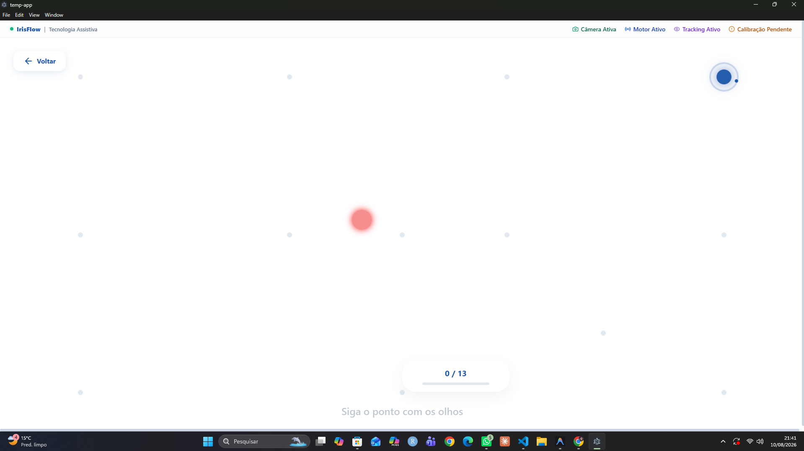
Fonte: Captura de tela da aplicação IrisFlow (2026)
A tela de calibração exibe, na barra superior, o estado de cada componente do sistema, incluindo câmera, motor de rastreamento e situação da calibração, informação necessária para que o cuidador identifique rapidamente a origem de um eventual problema. O contador de progresso e a instrução para acompanhar o ponto com os olhos mantêm o usuário orientado durante todo o procedimento.
Figura 6 - Menu principal com os módulos selecionáveis por fixação
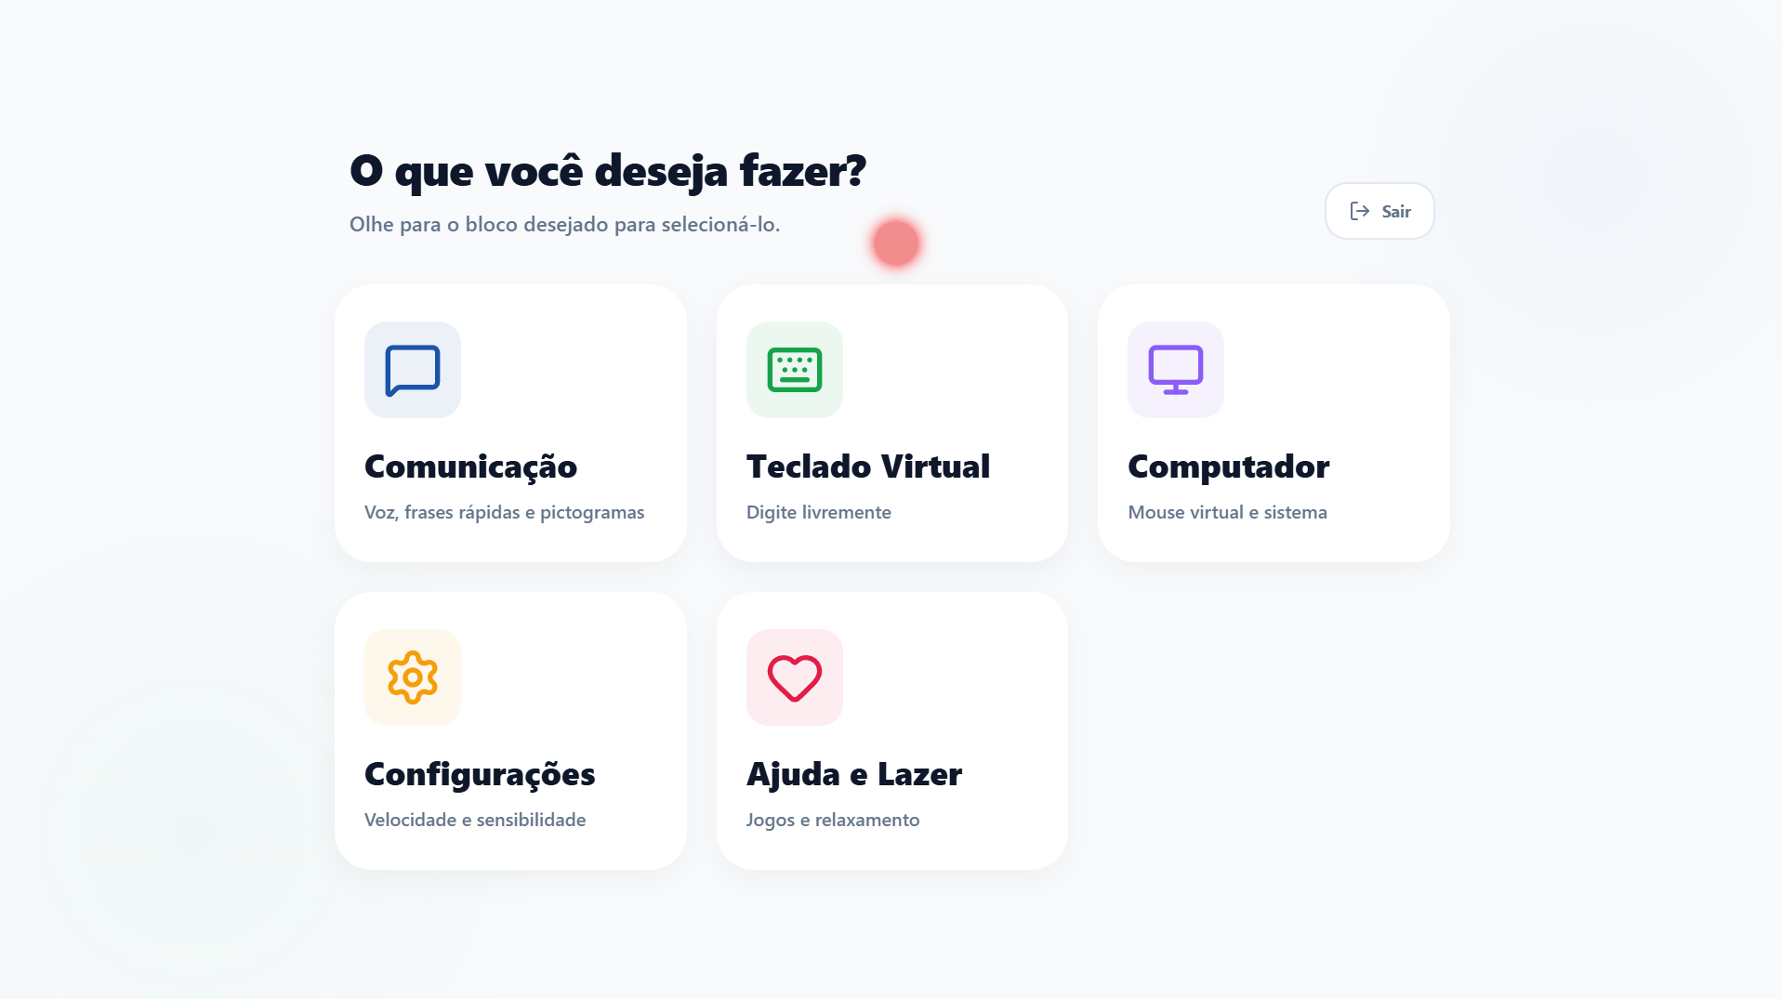
Fonte: Captura de tela da aplicação IrisFlow (2026)
O menu principal aplica a diretriz de poucos alvos grandes e bem espaçados, com cinco cartões distribuídos em grade ampla, cada um com ícone, título e descrição curta. O cursor de fixação, visível na captura como um ponto destacado, oferece ao usuário retorno visual contínuo sobre onde o sistema entende que ele está olhando, o que é essencial para que consiga corrigir a mira antes de acionar uma seleção indevida.
Figura 7 - Teclado virtual ordenado por frequência de letras do português
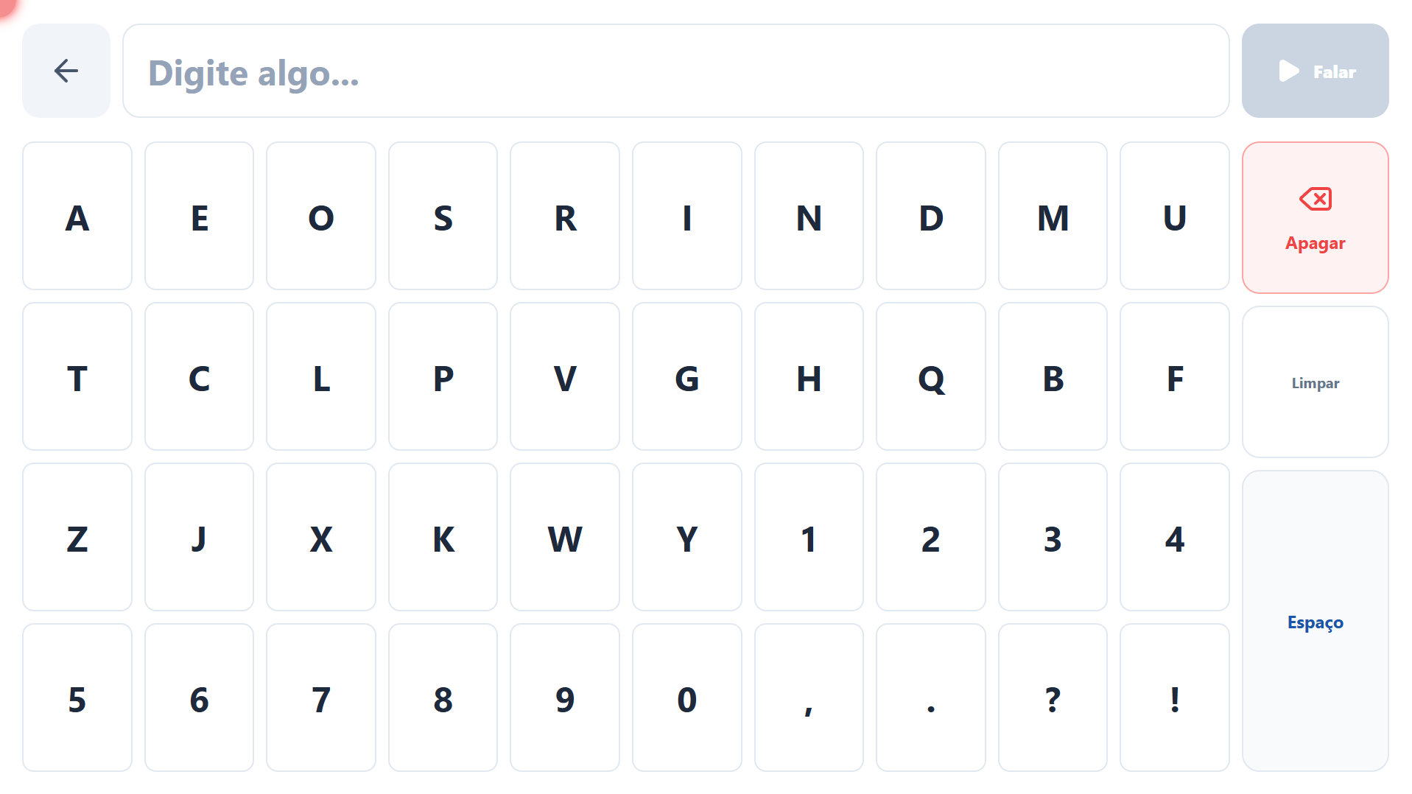
Fonte: Captura de tela da aplicação IrisFlow (2026)
O layout do teclado merece explicação por contrariar a intuição imediata. As teclas não seguem a ordem QWERTY, mas a frequência de uso das letras no português, iniciando por A, E, O, S, R, I, N, D, M, U, T, C e L. Em um teclado operado por fixação, o custo de cada letra é o tempo que o olho leva para percorrer a distância até ela somado ao tempo de fixação necessário para confirmá-la. Ordenar por frequência reduz a distância média percorrida entre teclas consecutivas e, portanto, o tempo total para compor uma frase. A opção de layout alfabético ou QWERTY permanece disponível nas configurações, para usuários que já tinham familiaridade prévia com o teclado físico e preferem aproveitar a memória espacial que já possuem.
Figura 8 - Predefinições do filtro de suavização do sinal de olhar
// Presets do One Euro Filter: compromisso entre ruido e latencia.
// estavel -> mincutoff baixo + beta baixo -> mais suavizacao
// responsivo -> mincutoff alto + beta alto -> menos atraso
export const FILTER_PRESETS: Record<FilterPreset, FilterConfig> = {
estavel: { mincutoff: 0.005, beta: 0.5, useRollingBuffer: true },
balanceado: { mincutoff: 0.020, beta: 1.5, useRollingBuffer: false },
responsivo: { mincutoff: 0.100, beta: 5.0, useRollingBuffer: false },
};

export class OneEuroFilter2D {
public filter(x: number, y: number, timestamp: number = -1) {
return {
x: this.filterX.filter(x, timestamp),
y: this.filterY.filter(y, timestamp)
};
}
}
Fonte: Repositório do produto, arquivo src/oneEuroFilter.ts (2026)
Aplicativo do cuidador
O aplicativo do cuidador é a extensão móvel da plataforma e existe para resolver um problema que a aplicação de área de trabalho não resolve sozinha: o cuidador não permanece ao lado do paciente o tempo inteiro. Ele foi construído com o mesmo sistema de design da aplicação principal e organiza-se em cinco áreas acessíveis por uma barra fixa na parte inferior da tela, que são Início, Conversa, Alertas, Relatórios e Ajustes. É preciso declarar o estágio com a mesma precisão aplicada aos demais indicadores deste plano: a interface está construída e navegável nas cinco áreas, e a integração com a aplicação de área de trabalho do paciente, que leva ao telefone o estado real da sessão, as mensagens escritas e o pedido de socorro com confirmação de recebimento, está construída e em testes internos. Enquanto essa validação não é concluída com famílias reais, o aplicativo mantém um modo de demonstração sobre paciente simulado, condição que ele próprio informa ao cuidador em uma faixa de aviso na tela inicial, e o módulo continua classificado como em realização no quadro de módulos apresentado anteriormente. O que trafega nesse canal é apenas o que o paciente escolheu comunicar, os alertas e os indicadores agregados da sessão; nenhuma imagem, marco facial ou dado de calibração o percorre.
Figura 9 - Aplicativo do cuidador: tela de início e tela de conversa
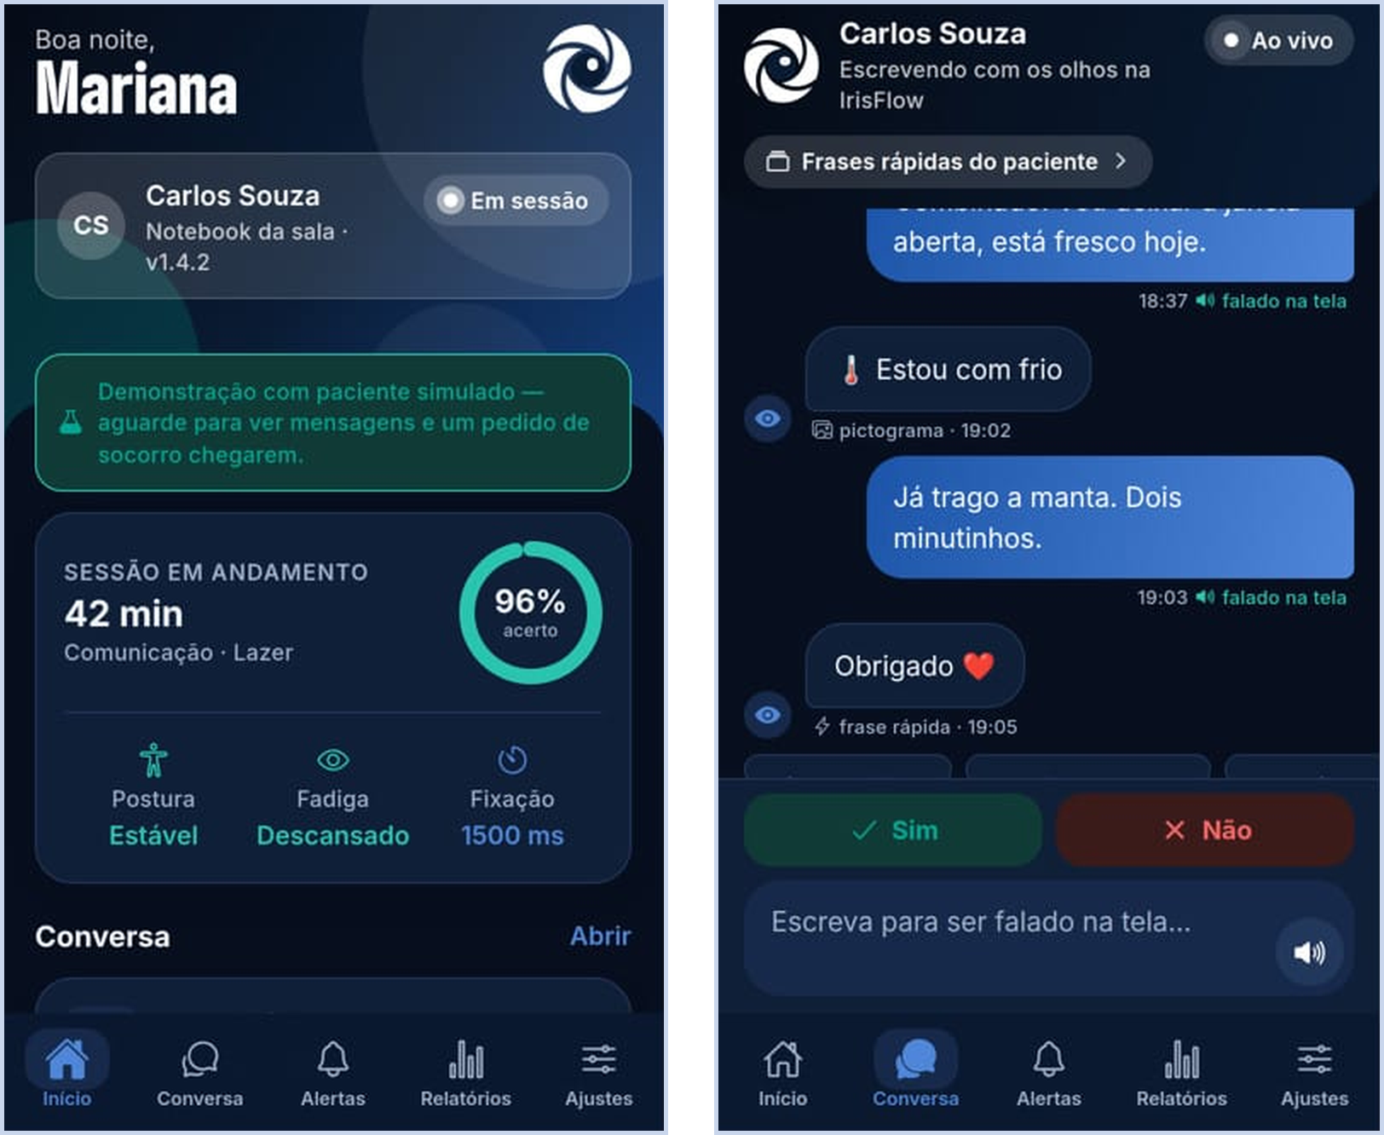
Fonte: Captura de tela do aplicativo do cuidador IrisFlow Communicator (2026)
A tela de Início responde à primeira pergunta que o familiar faz ao pegar o telefone, que é se está tudo bem agora. Ela apresenta o paciente conectado, o equipamento em que a sessão corre e a versão instalada, o tempo de sessão em andamento, os módulos em uso e a taxa de acerto do rastreamento no período. Logo abaixo aparecem três indicadores que vêm diretamente do motor de rastreamento descrito neste tópico: postura, derivada do monitoramento de desvio postural acumulado, fadiga, derivada da taxa de piscadas por minuto, e o tempo de fixação configurado. São exatamente os três sinais que antecedem uma queda de desempenho, e colocá-los na primeira tela permite que o cuidador intervenha antes de o paciente se frustrar com seleções que deixam de funcionar.
A tela de Conversa transporta para o telefone aquilo que o paciente escreve com os olhos. Cada mensagem aparece com o horário e com a origem da seleção, indicando se veio do teclado, de um pictograma ou de uma frase rápida, informação que permite ao cuidador perceber quando o paciente está economizando esforço motor. O cuidador responde por texto e a resposta é vocalizada na tela do paciente, o que fecha o ciclo de conversa mesmo com o familiar em outro cômodo da casa. Há ainda dois botões grandes de sim e não, desenhados para a situação mais frequente do dia, que é confirmar rapidamente um pedido sem precisar digitar.
Figura 10 - Aplicativo do cuidador: tela de relatórios e tela de ajustes
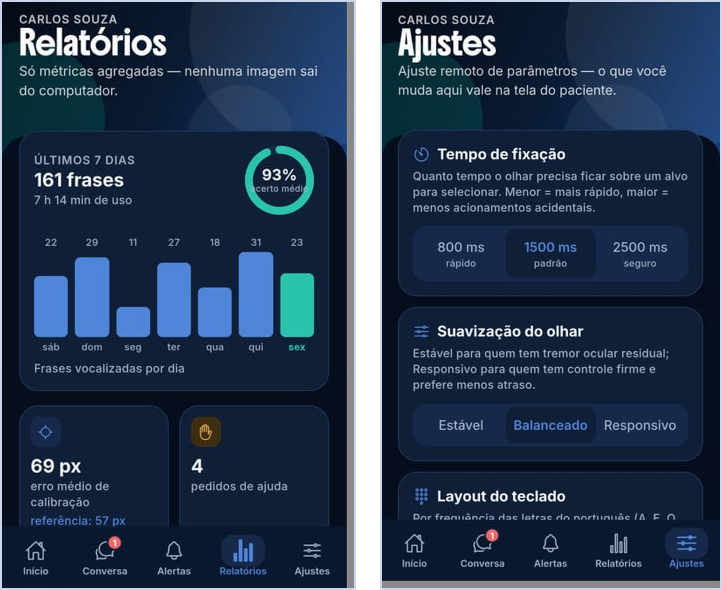
Fonte: Captura de tela do aplicativo do cuidador IrisFlow Communicator (2026)
A tela de Relatórios entrega o histórico que o profissional prescritor pede e que a família não consegue produzir sozinha: número de frases vocalizadas por dia, tempo de uso acumulado, taxa média de acerto e erro médio de calibração comparado à referência interna de cinquenta e sete pixels. O cabeçalho declara de forma explícita que apenas métricas agregadas saem do computador do paciente e que nenhuma imagem é transmitida, o que materializa na interface a decisão de privacidade por arquitetura tratada no tópico 3.1. É também a tela que converte uso diário em evidência utilizável pelo programa de validação clínica descrito no tópico 5.2.
A tela de Ajustes permite alterar remotamente os três parâmetros que mais afetam a experiência do paciente, e o texto de cada um foi escrito para leigo e não para técnico. O tempo de fixação é oferecido em três valores, oitocentos, mil e quinhentos e dois mil e quinhentos milissegundos, descritos respectivamente como rápido, padrão e seguro. A suavização do olhar é oferecida nas três predefinições do filtro One Euro apresentadas anteriormente, cada uma com a sua indicação prática: estável para quem tem tremor ocular residual e responsivo para quem tem controle firme e prefere menos atraso. O layout do teclado permite alternar a ordenação por frequência de letras do português. O que o cuidador altera nessa tela passa a valer imediatamente na tela do paciente, sem exigir que ele interrompa o que está fazendo para reconfigurar o sistema.
Figura 11 - Aplicativo do cuidador: painel de alertas e pedido de socorro
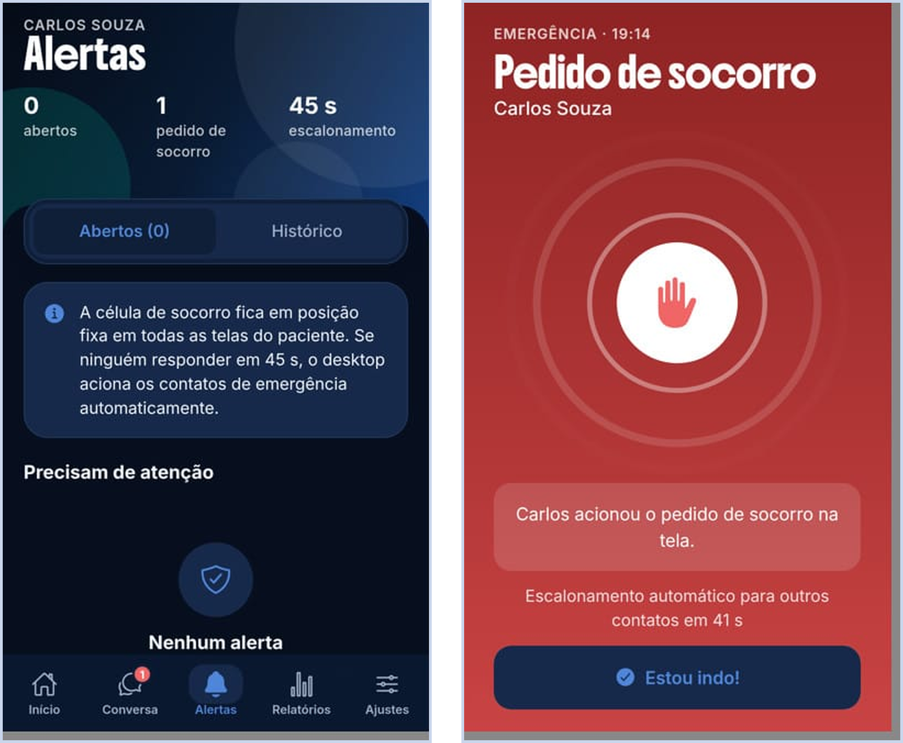
Fonte: Captura de tela do aplicativo do cuidador IrisFlow Communicator (2026)
As telas de Alertas e de pedido de socorro são a razão principal de o aplicativo existir. O painel de alertas mostra quantos estão abertos, quantos pedidos de socorro ocorreram e em quanto tempo o escalonamento automático dispara. Quando o paciente aciona a célula de socorro, que fica em posição fixa em todas as telas da aplicação de área de trabalho, o aplicativo do cuidador exibe a tela vermelha de emergência com o nome do paciente, o horário do acionamento e a contagem regressiva até o escalonamento para os demais contatos cadastrados. O cuidador responde com um único toque, e essa confirmação interrompe o escalonamento e devolve ao paciente a informação de que o pedido foi recebido. Todo esse fluxo corre dentro do próprio ambiente IrisFlow Communicator, sem integração com aplicativos de mensagens de terceiros, decisão coerente com o programa de conformidade do tópico 3.1, porque evita expor dado de saúde em plataforma sobre a qual a empresa não exerce governança.
Um aspecto da solução que raramente aparece em planos de negócio de startups em estágio inicial, mas que constitui ativo relevante, é a infraestrutura de medição. A IrisFlow grava sessões completas em formato estruturado, contendo apenas os vetores de características e os alvos, sem qualquer imagem, e as reproduz offline de forma determinística. Isso permite avaliar o impacto de mudanças no regressor, no parâmetro de regularização ou no filtro de suavização sem precisar recalibrar um usuário real a cada teste. Somam-se a isso mais de dois mil e cem testes automatizados e parâmetros de experimento ajustáveis em tempo de execução, que viabilizam comparações controladas sem recompilar a aplicação. Na prática, isso significa que a empresa consegue responder com evidência, e não com opinião, à pergunta sobre o quanto a solução é precisa e como isso é verificado.
Ferramentas utilizadas e justificativa
A seleção de cada tecnologia obedeceu a três critérios: viabilizar o funcionamento em webcam comum e em hardware doméstico, permitir processamento inteiramente local e não introduzir custo de licenciamento que inviabilizasse o preço-alvo. O MediaPipe foi adotado para a detecção dos 478 marcos faciais porque é gratuito, roda offline em WebAssembly e entrega precisão suficiente em processador comum, substituindo a necessidade de treinar um detector facial próprio, o que consumiria meses de desenvolvimento e exigiria conjunto de dados anotado. O TypeScript foi escolhido como linguagem de todo o núcleo matemático e da interface porque a tipagem estática reduz erros em código numérico, no qual uma troca de índice ou de dimensão de vetor é silenciosa e difícil de rastrear, além de permitir compartilhar o mesmo código entre navegador e aplicação desktop.
O React e o Vite sustentam a construção da interface e permitem compor as telas a partir de componentes reutilizáveis projetados especificamente para interação ocular, garantindo que o retorno visual de fixação seja idêntico em todas as telas. O Electron foi necessário para o empacotamento como aplicação nativa, sendo a única forma de o Modo Computador manipular o cursor do sistema operacional e sobrepor à área de trabalho a camada transparente que exibe o cursor de olhar e a barra de ações, capacidade impossível dentro de um navegador por restrição de segurança, e permite ainda gerar instaladores para três sistemas operacionais a partir de uma base de código única. O ONNX Runtime executa o codificador neural mantido como rota de contingência. O ecossistema Python, com TensorFlow e scikit-learn, foi utilizado na etapa de pesquisa e treinamento offline e passou a compor o produto entregue em um único ponto: o motor de clonagem de voz, um processo auxiliar em Python que a aplicação inicia sob demanda, executa com prioridade reduzida para não concorrer com o rastreamento ocular e encerra quando fica ocioso, de modo que o modelo de voz não permaneça ocupando a memória do computador do paciente.
Os algoritmos de calibração, regressão, normalização e filtragem foram implementados internamente em TypeScript porque as bibliotecas disponíveis são voltadas a processamento em lote e não a operação contínua em tempo real, e porque o controle fino sobre a seleção do parâmetro de regularização e sobre a rejeição de amostras era requisito da calibração. A suíte de testes com Vitest existe porque código numérico falha silenciosamente, uma vez que um regressor com dimensão incompatível devolve zero em vez de erro, e os testes transformam falha silenciosa em falha visível. Por fim, o versionamento em repositório serve, além do controle de versão, ao compromisso de auditabilidade declarado na política de privacidade da empresa, na medida em que documentação, protocolo de medição e comportamento de rede permanecem abertos mesmo com o núcleo de calibração fechado.
Diferenciação e inovação
A diferenciação da solução frente às alternativas existentes opera nos cinco eixos declarados no tópico 1.5. No eixo de precisão, o modelo de regressão treinado individualmente para cada usuário substitui a regressão genérica adotada pelas alternativas por webcam. No eixo de confiabilidade de campo, a preparação automática do posto de uso mede e corrige distância, enquadramento e iluminação antes de calibrar, etapa que nenhum concorrente por webcam executa. No eixo de identidade, a clonagem da voz do paciente devolve a voz própria em lugar de uma voz sintética genérica. No eixo de esforço, o chatbot integrado reduz o número de fixações necessárias para compor uma frase, que é o custo diário efetivo do produto. E no eixo econômico, a dispensa de hardware proprietário substitui um desembolso entre quinze mil e oitenta mil reais por assinatura mensal, diferença que não é de grau mas de natureza, porque muda quem pode comprar. A esses eixos somam-se a localização plena em português, com teclado ordenado por frequência de letras do idioma, e a amplitude funcional da plataforma, que reúne comunicação, controle do computador, lazer terapêutico, acompanhamento pelo cuidador e escalonamento de emergência em um único ambiente.
A inovação da IrisFlow não está na invenção de uma tecnologia inédita, pois o rastreamento ocular aplicado à comunicação assistiva existe há mais de duas décadas. Ela está na recombinação de tecnologias disponíveis sob uma restrição de projeto que ninguém no mercado havia assumido, e nas consequências que essa restrição produziu. A inovação de produto consiste em uma plataforma completa de comunicação assistiva operando em webcam convencional, sem hardware dedicado, com processamento local e teclado otimizado para o português, combinação que não existe em produto acabado no mercado brasileiro. A inovação de processo está na infraestrutura de medição reprodutível, que permite decidir por evidência em vez de por percepção, e que levou ao descarte, por medição, de um codificador neural já implementado em favor da abordagem geométrica mais leve. A inovação de modelo de negócio consiste na substituição da venda de equipamento de alto valor por assinatura mensal, o que converte um custo de aquisição proibitivo em despesa acessível e torna economicamente viável atender famílias que jamais comprariam um equipamento. Por fim, a inovação organizacional está na arquitetura de privacidade por desenho, que retira o dado biométrico do olhar do tráfego de rede em vez de administrá-lo por política interna, reduzindo o risco na origem, e que trata as duas exceções, a voz clonada e o chatbot, por autorização explícita do usuário em vez de por ativação silenciosa.
É igualmente importante registrar onde a IrisFlow não se diferencia favoravelmente. Uma solução com sensor infravermelho dedicado entrega precisão superior em condições adversas de iluminação e maior tolerância a movimentação da cabeça, além de contar com validação clínica consolidada por décadas de uso. A IrisFlow não disputa esse terreno, pois atende o segmento que hoje simplesmente não é atendido por ninguém, correspondente aos 23,7% de respondentes que declararam não ter acesso a nenhuma solução adequada.

3.1 ESG aplicado ao negócio e Agenda 2030
A dimensão de responsabilidade social da IrisFlow não é um acréscimo ao modelo de negócio, ela é o próprio modelo. A empresa existe para reduzir uma desigualdade específica e mensurável, que é o acesso à comunicação por parte de pessoas que perderam a fala e o movimento. Essa coincidência entre propósito social e proposta comercial é uma vantagem estratégica, pois alinha crescimento e impacto em vez de colocá-los em tensão, mas impõe também uma exigência de coerência, já que em uma empresa assim qualquer contradição entre discurso e prática é imediatamente visível.
A atuação da empresa conecta-se diretamente a quatro dos dezessete Objetivos de Desenvolvimento Sustentável estabelecidos pela Organização das Nações Unidas na Agenda 2030. O Objetivo 3, que trata de saúde e bem-estar, é atendido pela melhora direta da qualidade de vida de pessoas com condições neurodegenerativas e restrição motora severa, ao restabelecer a comunicação, permitir a expressão de dor e desconforto, informação clinicamente relevante e hoje frequentemente inacessível, e reduzir o isolamento social do paciente. O Objetivo 10, que trata da redução das desigualdades, é atendido pela democratização do acesso a uma tecnologia hoje restrita a quem pode desembolsar dezenas de milhares de reais, transformando um privilégio econômico em possibilidade concreta para famílias de renda média.
O Objetivo 9, que trata de indústria, inovação e infraestrutura, é atendido pelo desenvolvimento de solução tecnológica nacional em um segmento historicamente dependente de importação, com geração de conhecimento próprio em visão computacional aplicada à acessibilidade e formação de competência técnica local. O Objetivo 17, que trata de parcerias e meios de implementação, é atendido pela articulação com associações de pacientes, profissionais de saúde e instituições de ensino para ampliar o alcance da solução além do que o mercado, isoladamente, alcançaria.
No plano ambiental, o impacto de uma solução em software é substancialmente inferior ao de um equipamento dedicado. A empresa não produz, embala, transporta nem descarta hardware, ao contrário dos concorrentes cujo modelo depende da venda de dispositivos importados. Ao funcionar em computadores e webcams que o usuário já possui, a solução prolonga a vida útil de equipamentos existentes e adia seu descarte. A decisão técnica de adotar o pipeline geométrico compacto em vez do codificador neural pesado reduz o consumo de processamento e, por consequência, o consumo energético de cada sessão de uso, e o processamento local elimina o tráfego contínuo de vídeo e a demanda por infraestrutura de centro de dados associada a cada usuário.
No plano social, além do benefício direto ao usuário, a solução alivia a sobrecarga do cuidador ao reduzir a necessidade de presença permanente de um intérprete humano, com efeito sobre sua saúde física e mental e sobre a possibilidade de manter algum vínculo de trabalho. A distribuição digital elimina a dependência de revendas concentradas nos grandes centros, tornando a solução igualmente acessível a famílias do interior e das capitais. A empresa mantém ainda o programa IrisFlow Doa, pelo qual licenças são cedidas gratuitamente a pacientes indicados por associações parceiras, e o dia de impacto, jornada remunerada concedida à equipe para atuação voluntária junto a essas associações. Esse último item é simultaneamente benefício e instrumento de qualidade, pois aproximar quem escreve o código de quem usa o software é a forma mais eficaz de manter o desenvolvimento ancorado na necessidade real.
No plano da governança, o compromisso central da IrisFlow é o tratamento correto de dados pessoais, e ele merece um exame honesto, porque a versão anterior deste plano cometia um erro de interpretação que precisa ser corrigido.
Proteção de dados: o que o processamento local resolve e o que não resolve
A afirmação de que processar tudo localmente elimina as obrigações da Lei Geral de Proteção de Dados está errada. O que o processamento local faz é retirar do tráfego de rede a categoria mais sensível de informação, que são as imagens do rosto e os vetores biométricos derivados delas. Isso reduz drasticamente a superfície de risco, elimina o cenário de vazamento em servidor e dispensa a empresa de manter um banco de dados biométricos, o que já é uma diferença enorme em relação a qualquer solução que envie vídeo para a nuvem. Mas a lei não incide apenas sobre imagem facial, e a IrisFlow continua sendo controladora de dados pessoais por outras vias. Por isso o plano adota uma regra em três camadas, comunicada ao cliente nos mesmos termos. A primeira é o que nunca sai do dispositivo: os dados da íris e do rosto, isto é, imagens da câmera, marcos faciais, calibração e registros brutos de sessão, cem por cento locais. A segunda é o que sai apenas se houver conta vinculada: o texto que o paciente escolheu enviar ao cuidador, os alertas de emergência e os indicadores agregados de uso. A terceira é o que depende de autorização expressa por funcionalidade: a clonagem de voz, cujo áudio de referência é dado biométrico, e o chatbot integrado, que envia o contexto da conversa a um serviço de inferência. As duas ficam desligadas até que o usuário ou o responsável as autorize, e a autorização pode ser revogada a qualquer momento, com exclusão confirmada do que foi tratado.
São pelo menos seis os conjuntos de dados que continuam sob obrigação legal. O primeiro são os dados de conta e de contratação: nome, endereço eletrônico, documento e informação de pagamento do responsável que assina, que são dados pessoais comuns. O segundo são os dados de suporte: relatos de dificuldade, registros de atendimento e, frequentemente, informação sobre a condição de saúde do usuário, que é dado pessoal sensível por definição legal. O terceiro são os dados técnicos do dispositivo e da sessão, como identificadores de instalação, sistema operacional e telemetria de uso, que são dados pessoais quando associáveis a uma pessoa. O quarto são as amostras de voz utilizadas na clonagem, que constituem dado biométrico, permanecem sensíveis ainda que o processamento ocorra no dispositivo e podem, conforme a capacidade do computador e a autorização concedida, ser processadas fora dele; por isso o módulo só é ativado após o aceite de um termo de consentimento específico, apresentado dentro do produto, que declara de quem é a voz, quem autoriza o uso e como revogar. O quinto são os dados de calibração eventualmente compartilhados para melhoria do modelo, que só existem mediante consentimento mas, uma vez enviados, são dado biométrico sob custódia da empresa. O sexto é o contexto de conversa enviado ao serviço de inferência do chatbot integrado, que pode conter informação de saúde escrita pelo próprio paciente e que, por isso, só trafega com autorização expressa e não é retido além do necessário para produzir a sugestão.
Há ainda um agravante que o plano registra em vez de contornar: o titular desses dados é, em muitos casos, uma pessoa que não consegue assinar, digitar ou falar, e cujo consentimento será prestado por um responsável. Isso exige cuidado adicional na coleta do consentimento e na verificação de quem tem legitimidade para prestá-lo, e não pode ser resolvido apenas por um botão de aceite na tela.
Diante disso, a IrisFlow assume um programa de conformidade com seis compromissos concretos, todos com prazo definido para antes do lançamento comercial. Designar formalmente um encarregado pelo tratamento de dados, função que recai sobre a Diretoria de Marketing e Financeiro na estrutura atual, com canal de contato publicado. Elaborar o relatório de impacto à proteção de dados pessoais, documentando cada fluxo, sua base legal, sua finalidade e seu prazo de retenção. Adotar o consentimento informado como base legal para os dados sensíveis, em linguagem acessível, com registro de quem consentiu, em nome de quem e quando, e com mecanismo de revogação que produza exclusão efetiva e confirmada. Publicar uma política de privacidade que descreva em texto simples o que é coletado, o que nunca sai do dispositivo, o que sai apenas com conta vinculada, o que depende de autorização por funcionalidade, por quanto tempo cada dado é guardado e como exercer os direitos previstos em lei. Implementar minimização e retenção definida, coletando apenas o necessário e apagando automaticamente o que perdeu finalidade, com destaque para as amostras de voz, que são apagadas após a geração do modelo salvo pedido expresso em contrário. E submeter a aplicação a uma verificação externa de tráfego de rede antes do lançamento, publicando o resultado, de modo que a promessa de que nenhuma imagem sai do dispositivo seja comprovada por terceiro e não apenas declarada pela empresa.
Registra-se também o enquadramento sanitário. A Resolução da Diretoria Colegiada número 657, de 2022, define quando um software é considerado dispositivo médico e precisa de regularização junto à Agência Nacional de Vigilância Sanitária. Software cuja finalidade é acessibilidade e comunicação, sem propósito de diagnóstico, monitoramento de condição clínica ou decisão terapêutica, tende a ficar fora desse escopo, e é essa a leitura preliminar da equipe. A confirmação formal desse enquadramento junto à agência é uma tarefa do primeiro ano, e o plano financeiro mantém a linha de vinte mil reais de certificação como contingência justamente porque a resposta ainda não está confirmada. Uma funcionalidade futura que venha a interpretar sinais do paciente com finalidade clínica mudaria esse enquadramento, e por isso qualquer evolução nessa direção passa por reavaliação regulatória prévia.
Completam a governança três compromissos já vigentes. A transparência técnica se materializa na manutenção aberta da documentação, do protocolo de medição e do comportamento de rede da aplicação, permitindo auditoria independente do que o software faz com a imagem capturada, ainda que o núcleo de calibração passe a ser proprietário conforme a posição declarada no tópico 1.3. O consentimento informado e revogável rege qualquer coleta destinada à melhoria do modelo, com linguagem acessível ao cuidador e confirmação de exclusão efetiva. E a ética no uso da voz clonada estabelece que a voz sintetizada a partir de amostras do paciente somente reproduza conteúdo produzido pelo próprio usuário no fluxo de comunicação do sistema, jamais texto arbitrário gerado fora desse contexto, salvaguarda implementada tecnicamente e não apenas declarada em contrato: o motor de voz só recebe o texto vindo do teclado, das frases rápidas e dos pictogramas do próprio usuário, enquanto as mensagens do cuidador e os alarmes de emergência são sempre lidos com a voz do sistema.

4 FINANÇAS
O plano financeiro da IrisFlow foi construído integralmente sobre a planilha financeira do projeto, elaborada no modelo de estimativa de investimentos, previsão de vendas, previsão de custos, fluxo de caixa e demonstrativo do resultado do exercício. Todos os valores apresentados nesta seção têm origem direta nessa planilha, o que garante coerência entre o que é dito no texto, o que aparece nos gráficos e o que está registrado no arquivo de cálculo entregue junto com este plano. Nenhum número foi arredondado para efeito de apresentação: quando um valor aparece com centavos, é porque assim ele resulta do cálculo.
A leitura financeira da IrisFlow parte de uma decisão central, que é a estrutura de preços ao consumidor organizada em três planos de assinatura: Essencial a duzentos e quarenta e nove reais por mês, Completo a trezentos e noventa e nove reais por mês e Voz a seiscentos e quarenta e nove reais por mês. Essa estrutura não é um valor arbitrário nem uma escolha de posicionamento comercial isolada. Ela é o desenho de preço que sustenta simultaneamente três exigências: cobrir o custo variável de operar cada plano, que difere entre eles porque difere o consumo de infraestrutura e de suporte; gerar margem de contribuição suficiente para pagar a estrutura fixa da empresa em prazo compatível com o ciclo de desenvolvimento; e permitir que o negócio atinja equilíbrio operacional com uma base de assinantes pequena o bastante para ser conquistada por uma equipe de três pessoas. As seções seguintes demonstram numericamente cada uma dessas exigências.
A ordem de apresentação segue a lógica de construção da própria planilha. Primeiro descrevem-se os custos que a operação gera de forma recorrente, separando o que varia com o volume de licenças do que permanece constante. Em seguida detalham-se as despesas administrativas e os investimentos necessários para colocar a empresa em funcionamento. Depois apresenta-se a estimativa de vendas para os dois primeiros exercícios, calcula-se o ponto de equilíbrio e, por fim, indicam-se as fontes de financiamento pretendidas para cobrir a necessidade de caixa identificada.

4.1 Plano Financeiro
O plano financeiro reúne os seis blocos exigidos para a avaliação de viabilidade de um negócio nascente: custos fixos e variáveis, despesas, investimentos, estimativa de vendas, ponto de equilíbrio e fontes de financiamento. Cada bloco é apresentado com o valor extraído da planilha, a explicação de como esse valor se forma e a consequência que ele produz sobre a estrutura de três planos de assinatura.
Estrutura de planos de assinatura
A oferta comercial da IrisFlow está organizada em três planos de assinatura, todos no modelo B2C e contratados pela própria família no site da empresa. A segmentação não é um recurso de marketing: ela decorre de uma constatação de custo. Como o software é o mesmo para todos os assinantes, o que efetivamente varia o custo por cliente são o consumo de inferência de inteligência artificial e a hora de suporte humano. Os três planos foram desenhados, portanto, sobre três alavancas objetivas e mensuráveis: o número de dispositivos ativos, a intensidade do suporte contratado e o acesso aos módulos que consomem inteligência artificial. Cada plano tem estrutura própria de custo variável, e é isso que permite precificá-los sem que os planos superiores subsidiem ou sejam subsidiados pelos inferiores.
O plano Essencial, de duzentos e quarenta e nove reais por mês, corresponde à configuração já validada na planilha financeira e é o plano de entrada. Ele contempla um dispositivo ativo, o módulo Comunicação com teclado ordenado por frequência de letras do português, síntese de voz, frases rápidas e pictogramas, o módulo Computador, cujo Modo Computador leva o cursor de olhar e o clique por fixação a qualquer programa do sistema operacional, o módulo Emergência com escalonamento automático, o painel do Cuidador e o aplicativo móvel do cuidador, a calibração guiada com ajustes de tempo de fixação, sensibilidade e predefinição do filtro de suavização, além de suporte por correio eletrônico e tutoriais. Esse conjunto é exatamente o que a seção 1.1 define como o núcleo funcional do produto, ou seja, aquilo sem o qual a promessa de devolver comunicação e controle do computador não se cumpre. É o plano dirigido à família cujo orçamento já está comprometido com medicamentos, terapias e cuidador, e que precisa da função essencial pelo menor preço possível. O aplicativo móvel do cuidador consta como item em realização no quadro de módulos do tópico 3 e passa a integrar o plano Essencial no momento em que for entregue.
O plano Completo, de trezentos e noventa e nove reais por mês, é o plano que a empresa apresenta como recomendado e para o qual projeta a maior parte da receita. Ele acrescenta até três dispositivos ativos, o chatbot integrado com inteligência artificial, ativado mediante autorização expressa conforme o tópico 3.1, o módulo Lazer e Bem-estar com jogos adaptados ao olhar, galeria, notícias e meditação guiada, os relatórios de sessão e o histórico de uso para a família, o suporte prioritário por WhatsApp e uma sessão de calibração assistida no primeiro mês. A diferença central é o chatbot integrado, e ele ataca o problema que a seção 3 identifica como o de maior custo motor para o usuário, que é compor uma frase letra a letra por fixação ocular. É também o recurso que justifica economicamente o salto de preço, porque a inferência de inteligência artificial acrescenta cerca de vinte reais mensais de custo por usuário ativo.
O plano Voz, de seiscentos e quarenta e nove reais por mês, é o plano premium e está ancorado no benefício de maior carga emocional do roteiro de produto: a clonagem de voz, que reproduz as frases do usuário com a sua própria voz, gerada a partir de amostras de áudio anteriores à perda da fala. Ele acrescenta ainda até cinco dispositivos ativos, perfis múltiplos no mesmo dispositivo, backup em nuvem das frases, pictogramas e configurações, e suporte dedicado com canal direto e atendimento em até quatro horas úteis. É o plano de custo variável mais alto, cento e cinquenta e dois reais por licença, porque a geração e o armazenamento de um modelo de voz individual são intensivos em infraestrutura e porque o suporte dedicado consome hora de equipe. O módulo já opera em versão de engenharia, com a síntese executada no próprio computador do paciente em máquinas com memória suficiente, e o plano prevê a rota de processamento na infraestrutura da empresa para computadores mais modestos; em ambos os casos a ativação depende do termo de consentimento descrito no tópico 3.1. Cabe registrar que a clonagem de voz consta como item em realização no quadro de módulos da seção 3, de modo que o plano Voz só entra em comercialização quando esse módulo for entregue.
Quadro 8 - Planos de assinatura da IrisFlow, benefícios e estrutura econômica
Plano | Essencial | Completo | Voz
Preço mensal | R$ 249,00 | R$ 399,00 | R$ 649,00
Dispositivos ativos | 1 | Até 3 | Até 5
Comunicação, Computador, Emergência e aplicativo do cuidador | Incluído | Incluído | Incluído
Chatbot integrado | Não | Incluído | Incluído
Lazer e Bem-estar | Não | Incluído | Incluído
Relatórios de sessão e histórico | Não | Incluído | Incluído
Clonagem de voz e perfis múltiplos | Não | Não | Incluído
Backup em nuvem | Não | Não | Incluído
Suporte | E-mail e tutoriais | Prioritário por WhatsApp | Dedicado, até 4h úteis
Custo variável por licença | R$ 49,00 | R$ 87,00 | R$ 152,00
Margem de contribuição | R$ 200,00 (80,3%) | R$ 312,00 (78,2%) | R$ 497,00 (76,6%)
Mix de vendas projetado | 60% | 30% | 10%
Fonte: Elaborado pelos autores a partir da planilha financeira IrisFlow (2026)
A consequência dessa estrutura sobre a economia do negócio é direta e é desenvolvida nos blocos seguintes: como o custo fixo mensal não se altera com a composição da carteira, elevar o ticket médio pela venda dos planos superiores reduz o número de assinaturas necessárias para atingir o equilíbrio operacional. Por isso o mix de vendas entre os três planos deixa de ser um dado comercial acessório e passa a ser um indicador de gestão acompanhado mensalmente, ao lado do número de assinaturas ativas e do saldo de caixa.
Custos fixos e variáveis
Os custos variáveis da IrisFlow são aqueles que existem apenas quando existe uma licença ativa. Cada assinatura em operação consome recursos de nuvem para autenticação, sincronização de perfis de calibração e armazenamento de telemetria, além de gerar uma fração de trabalho humano de suporte e de sofrer incidência tributária proporcional à receita. A observação decisiva para o desenho dos planos é que o custo por cliente não é dirigido pelo software em si, que é o mesmo para todos, e sim por dois fatores que variam com o plano contratado: o consumo de inferência de inteligência artificial e a hora de suporte humano. Por isso cada plano tem estrutura própria de custo variável. No plano Essencial são trinta reais de matéria-prima, entendida como a infraestrutura digital e os serviços de terceiros que sustentam o funcionamento do software, quatorze reais de mão de obra direta e cinco reais de impostos, totalizando quarenta e nove reais. No plano Completo a matéria-prima sobe para cinquenta e cinco reais, porque o chatbot integrado acrescenta cerca de vinte reais de inferência por usuário ativo e os dispositivos adicionais somam cerca de cinco reais, a mão de obra direta sobe para vinte e quatro reais em razão do suporte prioritário, e os impostos são de oito reais, totalizando oitenta e sete reais. No plano Voz a matéria-prima chega a noventa reais, uma vez que a clonagem de voz exige geração e armazenamento de um modelo individual, a mão de obra direta chega a quarenta e nove reais em função do suporte dedicado e do onboarding assistido, e os impostos são de treze reais, totalizando cento e cinquenta e dois reais.
Subtraindo o custo variável do preço de venda de cada plano, chega-se à margem de contribuição unitária. O plano Essencial entrega duzentos reais de margem, equivalentes a oitenta vírgula três por cento do preço; o plano Completo entrega trezentos e doze reais, equivalentes a setenta e oito vírgula dois por cento; e o plano Voz entrega quatrocentos e noventa e sete reais, equivalentes a setenta e seis vírgula seis por cento. O comportamento é o esperado e é ele que valida o desenho: a margem percentual cai à medida que o plano sobe, porque os planos superiores consomem mais infraestrutura e mais suporte, mas a margem em reais quase triplica do primeiro ao terceiro plano. Ponderando pelo mix de vendas projetado de sessenta, trinta e dez por cento, o ticket médio é de trezentos e trinta e quatro reais, o custo variável médio é de setenta reais e setenta centavos e a margem de contribuição média é de duzentos e sessenta e três reais e trinta centavos, o que corresponde a setenta e oito vírgula oito por cento do ticket. Essa é a informação mais importante do plano financeiro, porque é a margem de contribuição que paga a estrutura fixa da empresa.
Tabela 3 - Estrutura de custo variável e margem de contribuição por licença
Componente | Essencial | Completo | Voz
Preço de venda ao consumidor | R$ 249,00 | R$ 399,00 | R$ 649,00
Matéria-prima (infraestrutura e serviços digitais) | R$ 30,00 | R$ 55,00 | R$ 90,00
Mão de obra direta (suporte e acompanhamento) | R$ 14,00 | R$ 24,00 | R$ 49,00
Impostos sobre a receita | R$ 5,00 | R$ 8,00 | R$ 13,00
Total dos custos variáveis | R$ 49,00 | R$ 87,00 | R$ 152,00
Margem de contribuição | R$ 200,00 | R$ 312,00 | R$ 497,00
Índice de margem de contribuição | 80,3% | 78,2% | 76,6%
Mix de vendas projetado | 60% | 30% | 10%
Ticket médio ponderado | R$ 334,00 | não se aplica | não se aplica
Margem de contribuição média | R$ 263,30 | não se aplica | não se aplica
Fonte: Planilha financeira IrisFlow (2026)
O quadro a seguir apresenta a mesma informação de forma consolidada, decompondo o preço de cada plano nas suas parcelas de custo e de margem. A leitura mostra que, em todos os três planos, menos de um quarto do preço é consumido pela operação da licença e que a maior parte permanece disponível para sustentar a empresa.
Tabela 4 - Estrutura de preço, custo variável e margem de contribuição por plano
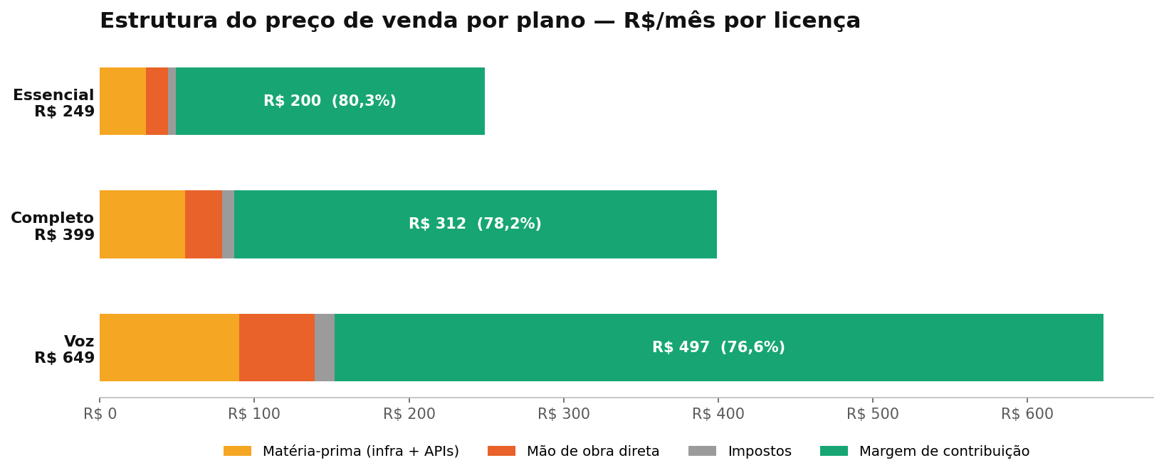
Fonte: Elaborado pelos autores a partir da planilha financeira IrisFlow (2026)
A interpretação do quadro deve considerar que a margem de contribuição não é lucro. Ela é o valor que sobra de cada venda antes do pagamento da estrutura fixa. Somente quando o conjunto das margens de contribuição de todas as licenças ativas em um mês superar o custo fixo daquele mês é que a empresa passa a gerar resultado positivo. Esse é exatamente o cálculo do ponto de equilíbrio, apresentado mais adiante, e é também a razão pela qual o mix de vendas entre os três planos passa a ser uma variável de gestão, e não apenas um detalhe comercial.
Os custos fixos são aqueles que a IrisFlow paga independentemente de haver uma ou cem licenças ativas. A planilha registra um custo fixo mensal de nove mil, cento e dezesseis reais e sessenta e sete centavos, composto por nove linhas. A maior delas, com folga, é o pró-labore dos sócios, de seis mil reais mensais, que remunera o trabalho dedicado dos três empreendedores ao projeto. Em seguida vem a taxa de incubação, tratada como aluguel, de mil e quinhentos reais mensais, que dá à IrisFlow acesso a espaço físico, mentoria e estrutura institucional. As demais linhas são de menor valor e correspondem a serviços de terceiros, internet, manutenção de equipamentos, honorários de contador, telefone, material de escritório e material de limpeza.
Tabela 5 - Composição dos custos fixos mensais
Descrição | Valor mensal | Participação
Pró-labore dos sócios | R$ 6.000,00 | 65,8%
Aluguel (taxa de incubação) | R$ 1.500,00 | 16,5%
Serviços de terceiros | R$ 666,67 | 7,3%
Internet | R$ 300,00 | 3,3%
Manutenção dos equipamentos | R$ 200,00 | 2,2%
Honorários de contador | R$ 150,00 | 1,6%
Telefone | R$ 100,00 | 1,1%
Material de escritório | R$ 100,00 | 1,1%
Material de limpeza | R$ 100,00 | 1,1%
Total dos custos fixos mensais | R$ 9.116,67 | 100,0%
Fonte: Planilha financeira IrisFlow (2026)
Multiplicando o custo fixo mensal por doze meses, obtém-se o custo fixo anual de cento e nove mil, quatrocentos reais e quatro centavos, valor que aparece no demonstrativo do resultado do exercício apresentado na seção seguinte. A representação gráfica dessa composição deixa evidente a concentração da estrutura fixa em duas linhas apenas, o que é uma característica favorável: a empresa tem poucos compromissos fixos e a maior parte deles é a remuneração dos próprios sócios, item que pode ser temporariamente ajustado em cenários de aperto de caixa sem comprometer a operação do produto.
Gráfico 12 - Custos fixos mensais da IrisFlow
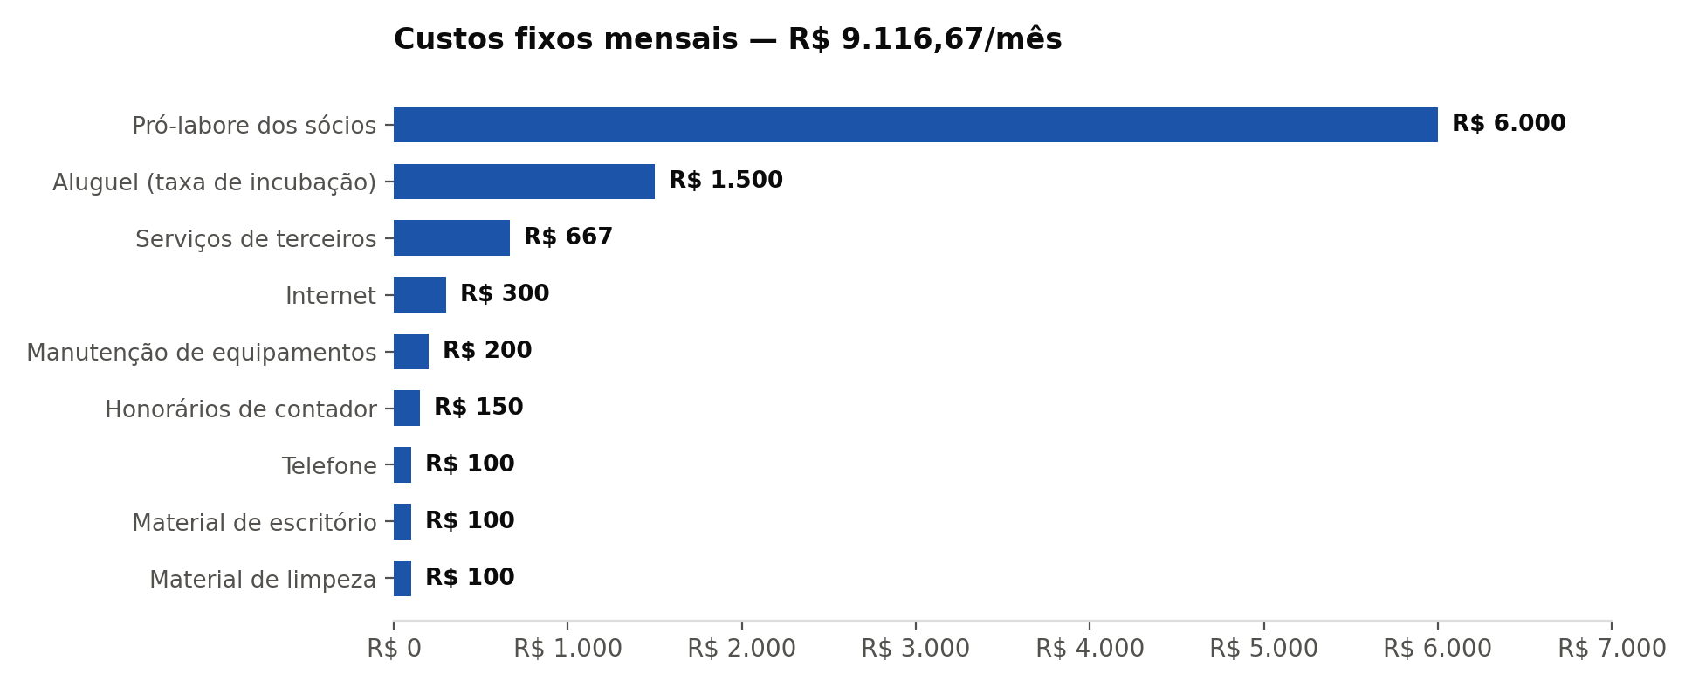
Fonte: Elaborado pelos autores a partir da planilha financeira IrisFlow (2026)
A comparação entre as duas naturezas de custo revela o perfil econômico da IrisFlow. Trata-se de um negócio de estrutura fixa dominante e custo variável baixo, típico de produtos digitais. Isso significa que a empresa é sensível ao volume: com poucos assinantes o prejuízo é grande, porque o custo fixo se dilui mal, mas cada assinante adicional melhora o resultado de forma expressiva, já que setenta e oito vírgula oito por cento da mensalidade média se converte diretamente em cobertura de estrutura. A estrutura de três planos acentua esse efeito favorável, porque eleva o ticket médio sem alterar o custo fixo. O desafio financeiro da IrisFlow, portanto, não é reduzir custos, e sim atravessar o período inicial de baixa base instalada.
Despesas
As despesas da IrisFlow foram organizadas em dois grupos na planilha financeira. O primeiro grupo reúne as despesas pré-operacionais, que ocorrem uma única vez, antes de a empresa começar a vender. O segundo grupo corresponde às despesas administrativas recorrentes, que já estão contempladas dentro do custo fixo mensal descrito no bloco anterior e que se repetem todos os meses ao longo do exercício.
As despesas pré-operacionais somam dois mil e cem reais e cobrem três itens. A abertura formal da empresa custa mil reais e envolve registro de contrato social, inscrição estadual e municipal quando aplicável, e demais taxas de constituição. O material de comunicação, também de mil reais, cobre a identidade visual aplicada, o material de apresentação institucional e os cartões de visita utilizados em eventos e visitas a instituições de reabilitação. Os treinamentos, de cem reais, correspondem à capacitação inicial da equipe em rotinas de atendimento e em procedimentos de acolhimento de usuários com deficiência. Não há previsão de obras civis ou reformas, uma vez que a empresa opera em regime de incubação e em trabalho remoto.
As despesas administrativas recorrentes correspondem às linhas de telefone, internet, honorários de contador, material de escritório, material de limpeza e serviços de terceiros já discriminadas no quadro de custos fixos. Somadas, essas seis linhas representam mil, quatrocentos e dezesseis reais e sessenta e sete centavos por mês, o que equivale a quinze vírgula cinco por cento do custo fixo mensal. É um patamar administrativo enxuto e proporcional ao tamanho da operação, o que é coerente com uma empresa nascente formada por três sócios em regime de incubação.
Vale registrar uma observação metodológica importante. Na planilha financeira, o pró-labore dos sócios e a taxa de incubação foram lançados dentro do bloco de capital de giro, e não separadamente como despesa. Essa é a estrutura do modelo de planilha adotado, no qual o capital de giro do primeiro mês corresponde exatamente ao custo fixo mensal, ou seja, ao montante que a empresa precisa ter disponível para operar um mês inteiro antes de qualquer receita entrar. Este plano mantém a mesma classificação da planilha para que os totais sejam rastreáveis linha a linha.
Investimentos
O investimento total necessário para colocar a IrisFlow em funcionamento é de cento e doze mil, quinhentos e sessenta e dois reais e cinquenta e sete centavos. Esse montante se divide em quatro blocos: investimentos em estrutura física, investimentos no projeto, investimentos pré-operacionais e investimentos para iniciar a produção, este último correspondente ao capital de giro do primeiro mês.
Tabela 6 - Resumo geral dos investimentos necessários
Bloco de investimento | Valor | Participação
Investimentos no projeto | R$ 87.000,00 | 77,3%
Investimentos em estrutura física | R$ 14.345,90 | 12,7%
Investimentos para iniciar a produção (capital de giro) | R$ 9.116,67 | 8,1%
Investimentos pré-operacionais | R$ 2.100,00 | 1,9%
Total dos investimentos | R$ 112.562,57 | 100,0%
Fonte: Planilha financeira IrisFlow (2026)
Gráfico 13 - Composição do investimento inicial da IrisFlow
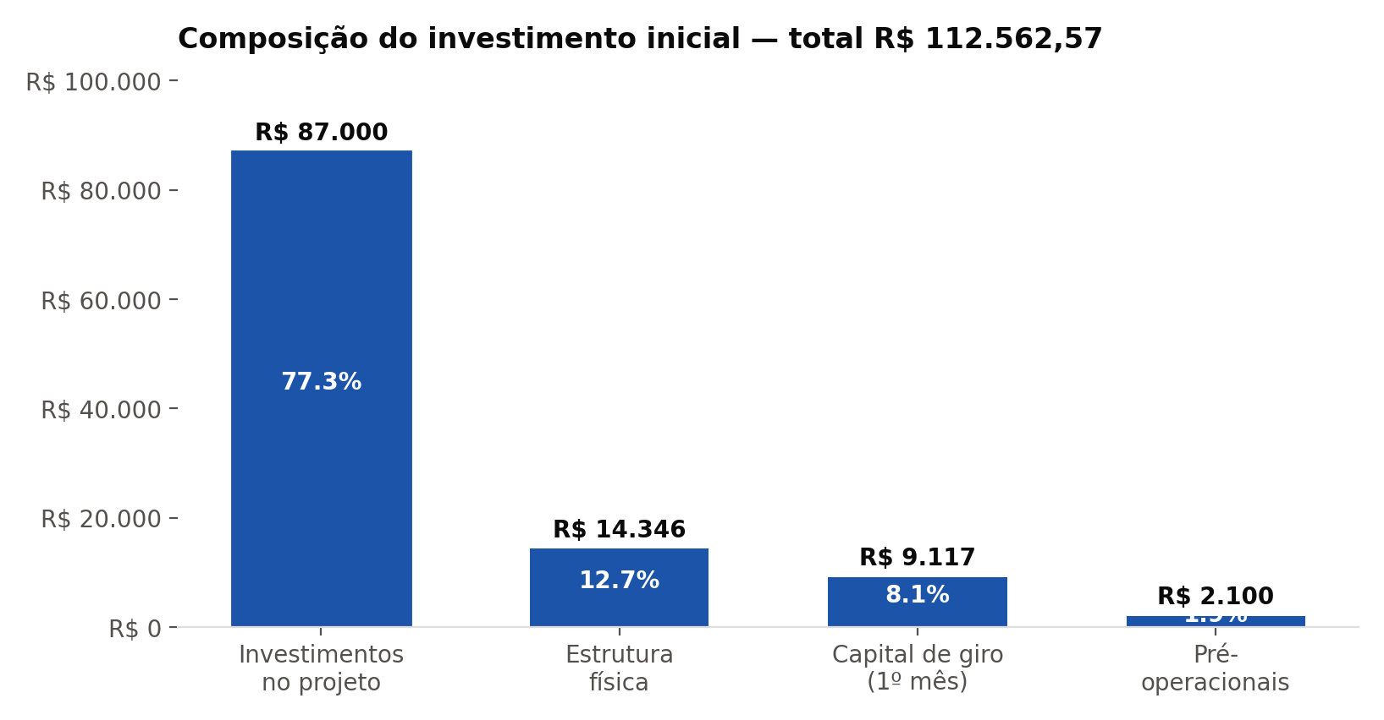
Fonte: Elaborado pelos autores a partir da planilha financeira IrisFlow (2026)
O gráfico evidencia que mais de três quartos do investimento se concentram no bloco do projeto, o que é característico de uma empresa de base tecnológica. A IrisFlow não precisa comprar máquinas de produção, montar linha industrial nem formar estoque. O que ela precisa financiar é o tempo de desenvolvimento de software, a validação regulatória e a proteção da propriedade intelectual. Esse perfil de investimento tem uma consequência prática relevante: o capital aplicado se transforma em ativo intangível e em conhecimento acumulado pela equipe, e não em bens que se depreciam fisicamente.
O detalhamento do bloco de investimentos no projeto mostra cinco itens. O maior é pesquisa e desenvolvimento em recursos humanos, com quarenta e nove mil reais, correspondentes a dois desenvolvedores, um de back-end e um de front-end, com salário mensal de três mil e quinhentos reais cada, durante sete meses de desenvolvimento. A certificação junto à ANVISA está orçada em vinte mil reais. O lançamento do produto soma treze mil reais, sendo dez mil reais de domínio e três mil reais de hospedagem de banco de dados. O protótipo, correspondente à construção do site, custa cinco mil reais. Por fim, o registro de propriedade intelectual no INPI custa mil e quinhentos reais.
Gráfico 14 - Detalhamento dos investimentos no projeto
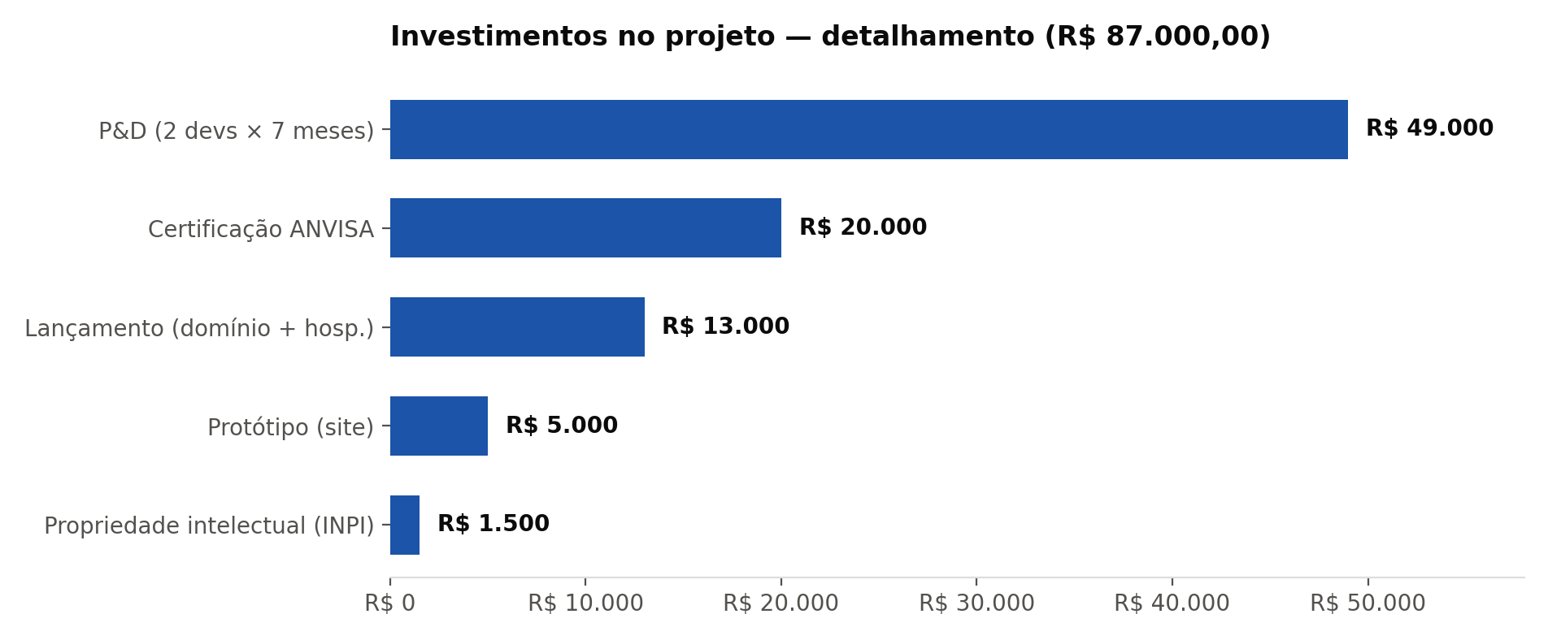
Fonte: Elaborado pelos autores a partir da planilha financeira IrisFlow (2026)
Os investimentos em estrutura física somam quatorze mil, trezentos e quarenta e cinco reais e noventa centavos e se dividem em dois subgrupos. Em máquinas e equipamentos foram previstos onze mil, quinhentos e cinquenta reais, referentes a três notebooks Lenovo IdeaPad, a três mil e oitocentos reais cada, totalizando onze mil e quatrocentos reais, mais uma webcam Logitech C270 de setecentos e vinte pixels, a cento e cinquenta reais, utilizada como equipamento de referência nos testes de rastreamento ocular. Em móveis e utensílios foram previstos dois mil, setecentos e noventa e cinco reais e noventa centavos, distribuídos entre três mouses, três mousepads, três headsets, três cadeiras de escritório e uma mesa de trabalho.
A escolha de uma webcam de cento e cinquenta reais como equipamento de referência tem significado técnico e comercial. Ela demonstra que o produto foi desenvolvido e validado com um dispositivo de baixo custo, disponível no varejo brasileiro, e que o usuário final não precisa adquirir hardware especializado. O plano recomenda ao usuário câmeras a partir de cento e vinte reais, faixa em que já se encontram modelos com resolução e taxa de quadros suficientes para o funcionamento estável do rastreamento.
O capital de giro de nove mil, cento e dezesseis reais e sessenta e sete centavos merece atenção específica. Ele representa apenas um mês de operação. Como será demonstrado na análise de fluxo de caixa, a IrisFlow permanece com resultado mensal negativo durante todo o primeiro exercício, o que significa que a necessidade real de caixa é substancialmente maior do que o investimento inicial registrado na planilha. Esse ponto é retomado no bloco de fontes de financiamento.
Estimativa de vendas
A estimativa de vendas da planilha financeira parte de dez licenças ativas no primeiro mês de operação e adota crescimento de dez por cento ao mês de forma composta. Esse ritmo de crescimento é aplicado de maneira contínua ao longo dos vinte e quatro meses projetados, e a base total é distribuída entre os três planos conforme o mix de sessenta por cento no Essencial, trinta por cento no Completo e dez por cento no Voz. Ao final do primeiro ano a base chega a vinte e oito vírgula cinco licenças ativas, e ao final do segundo ano chega a oitenta e nove vírgula cinco licenças ativas. Os valores fracionários aparecem porque a planilha trabalha com média mensal de licenças ativas, e não com contagem inteira em uma data específica.
Em receita, o primeiro mês gera três mil, trezentos e quarenta reais, resultado da multiplicação de dez licenças pelo ticket médio de trezentos e trinta e quatro reais. O último mês do primeiro ano gera nove mil, quinhentos e vinte e nove reais e quarenta e um centavos. A receita acumulada do primeiro exercício é de setenta e um mil, quatrocentos e vinte e três reais e cinquenta e um centavos, correspondentes a duzentas e treze vírgula oito licenças-mês vendidas. No segundo exercício a receita acumulada sobe para duzentos e vinte e quatro mil, cento e cinquenta e sete reais e cinquenta e seis centavos, correspondentes a seiscentas e setenta e uma vírgula um licenças-mês, o que representa um crescimento de duzentos e trinta e sete vírgula oito por cento sobre o primeiro ano.
Tabela 7 - Previsão de vendas mensal do Ano 1
Mês | Licenças ativas | Receita mensal | Receita acumulada
1 | 10,00 | R$ 3.340,00 | R$ 3.340,00
2 | 11,00 | R$ 3.674,00 | R$ 7.014,00
3 | 12,10 | R$ 4.041,40 | R$ 11.055,40
4 | 13,31 | R$ 4.445,54 | R$ 15.500,94
5 | 14,64 | R$ 4.890,09 | R$ 20.391,03
6 | 16,11 | R$ 5.379,10 | R$ 25.770,14
7 | 17,72 | R$ 5.917,01 | R$ 31.687,15
8 | 19,49 | R$ 6.508,72 | R$ 38.195,87
9 | 21,44 | R$ 7.159,59 | R$ 45.355,45
10 | 23,58 | R$ 7.875,55 | R$ 53.231,00
11 | 25,94 | R$ 8.663,10 | R$ 61.894,10
12 | 28,53 | R$ 9.529,41 | R$ 71.423,51
Total do Ano 1 | 213,84 | R$ 71.423,51
Fonte: Planilha financeira IrisFlow (2026)
O gráfico seguinte reúne os vinte e quatro meses de projeção em uma única leitura. A separação visual entre os dois exercícios permite perceber a diferença de escala: o mês mais forte do primeiro ano gera menos receita do que o mês mais fraco do segundo ano, o que é consequência direta da composição do crescimento de dez por cento ao mês sustentada por dois anos.
Gráfico 15 - Previsão de receita mensal nos Anos 1 e 2
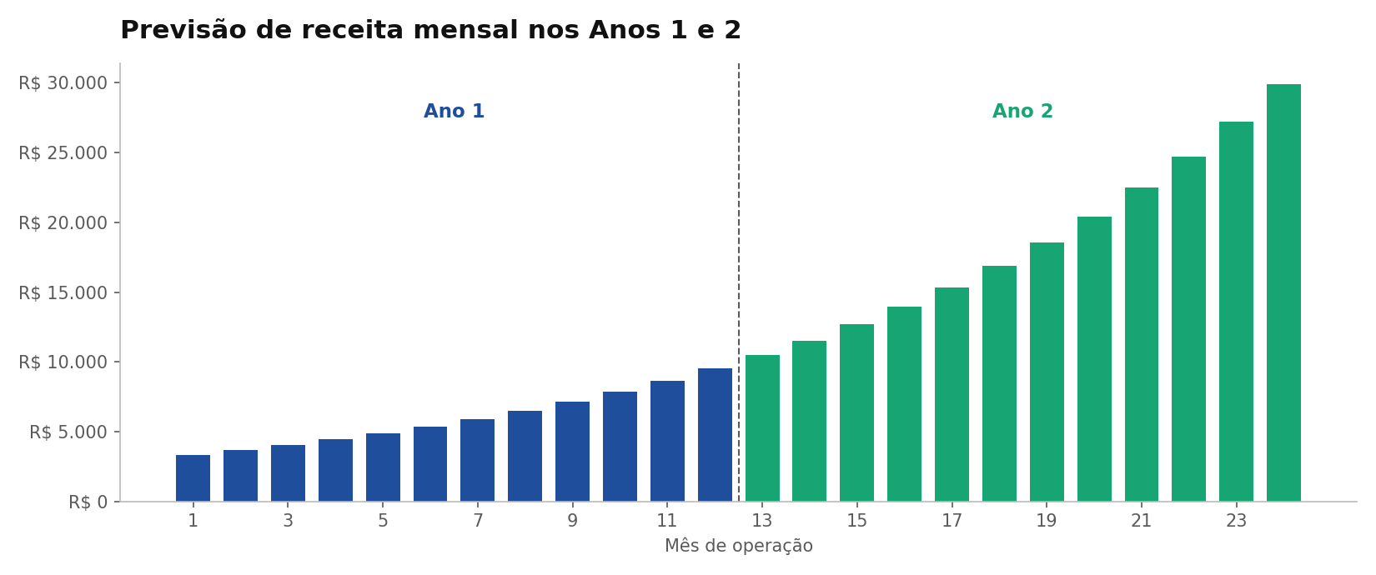
Fonte: Elaborado pelos autores a partir da planilha financeira IrisFlow (2026)
A mesma projeção, expressa em número de licenças ativas em vez de receita, permite acompanhar diretamente o indicador que a equipe comercial precisa perseguir. O gráfico a seguir apresenta a curva de assinantes e marca a linha do ponto de equilíbrio, calculada no bloco seguinte.
Gráfico 16 - Evolução da base de licenças ativas nos Anos 1 e 2
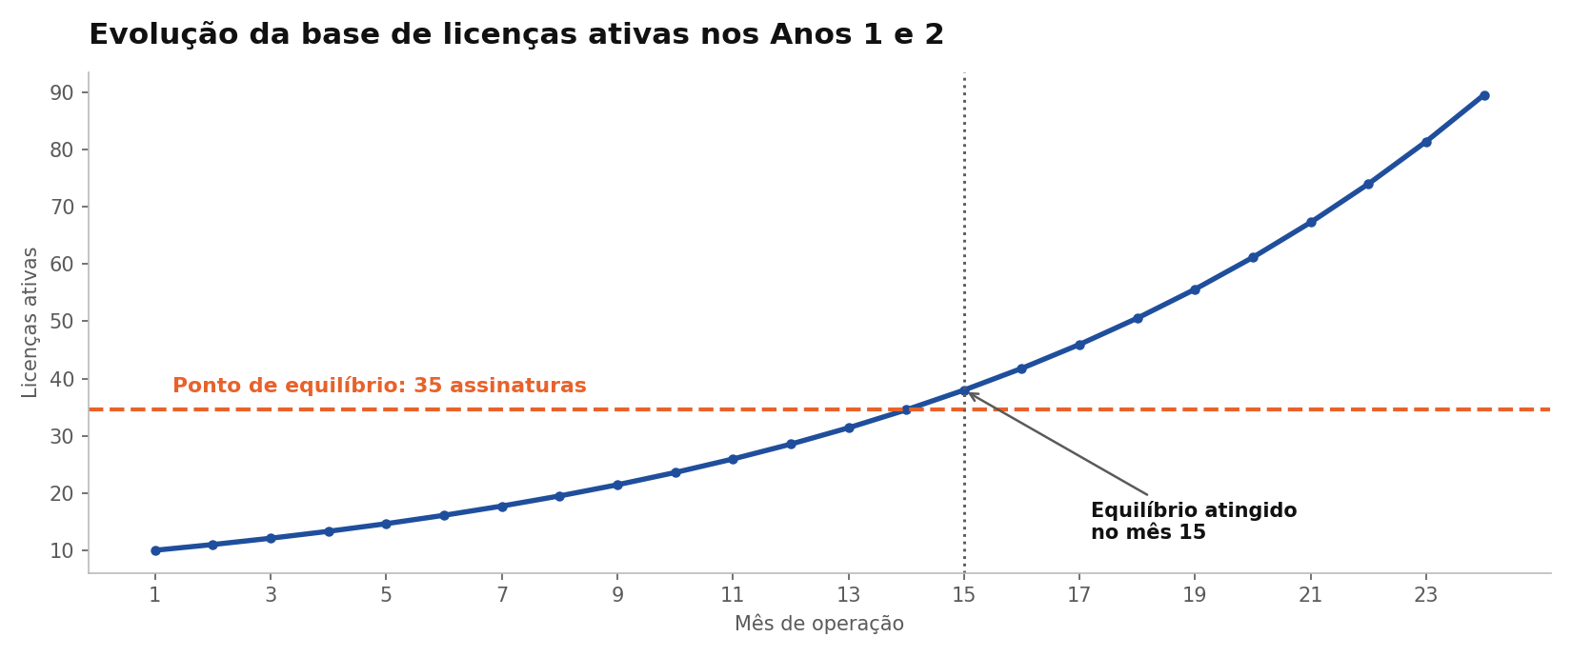
Fonte: Elaborado pelos autores a partir da planilha financeira IrisFlow (2026)
É importante registrar o que essa projeção exige em termos operacionais. Crescer dez por cento ao mês significa, no início, conquistar uma licença nova por mês, o que é plenamente factível para uma equipe de três pessoas. No final do segundo ano, porém, o mesmo percentual exige oito novas licenças por mês. A projeção é, portanto, progressivamente mais desafiadora, e a manutenção do ritmo depende de que a estrutura comercial e de suporte acompanhe o crescimento da base. Essa é uma das razões pelas quais o plano de expansão de equipe é tratado na seção de recursos humanos.
Ponto de equilíbrio
O ponto de equilíbrio é o volume de vendas em que a receita total se iguala ao custo total, ou seja, o número de licenças ativas a partir do qual a IrisFlow deixa de gerar prejuízo operacional. Ele é obtido dividindo o custo fixo mensal pela margem de contribuição média ponderada pelo mix de vendas. Com custo fixo de nove mil, cento e dezesseis reais e sessenta e sete centavos e margem de contribuição média de duzentos e sessenta e três reais e trinta centavos, o resultado é de trinta e quatro vírgula sessenta e dois licenças, o que na prática significa trinta e cinco licenças ativas simultâneas.
Em receita, o ponto de equilíbrio mensal corresponde a onze mil, quinhentos e sessenta e quatro reais e sessenta e três centavos, valor obtido dividindo o custo fixo mensal pelo índice de margem de contribuição média de setenta e oito vírgula oito por cento. Projetado para o ano inteiro, o ponto de equilíbrio anual é de cento e trinta e oito mil, setecentos e setenta e cinco reais e cinquenta e nove centavos de receita, equivalentes a quatrocentas e quinze licenças-mês.
Tabela 8 - Cálculo do ponto de equilíbrio com a estrutura de três planos
Indicador | Valor
Ticket médio ponderado pelo mix | R$ 334,00
Custo variável médio por licença | R$ 70,70
Margem de contribuição média por licença | R$ 263,30
Índice de margem de contribuição | 78,8%
Custo fixo mensal | R$ 9.116,67
Ponto de equilíbrio em licenças por mês | 35 licenças
Ponto de equilíbrio em receita por mês | R$ 11.564,63
Ponto de equilíbrio em receita por ano | R$ 138.775,59
Fonte: Elaborado pelos autores a partir da planilha financeira IrisFlow (2026)
Gráfico 17 - Ponto de equilíbrio mensal com a estrutura de três planos
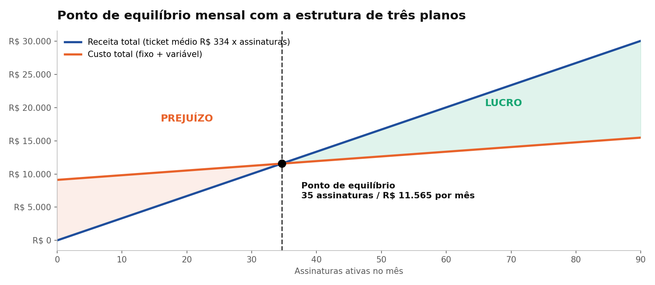
Fonte: Elaborado pelos autores a partir da planilha financeira IrisFlow (2026)
A leitura do gráfico é direta. A reta azul representa a receita total, que cresce trezentos e trinta e quatro reais a cada licença adicional, valor correspondente ao ticket médio da carteira. A reta laranja representa o custo total, que parte de nove mil, cento e dezesseis reais e sessenta e sete centavos mesmo com zero licença vendida, porque esse é o custo fixo, e cresce apenas setenta reais e setenta centavos por licença. As duas retas se cruzam em trinta e cinco licenças. À esquerda desse cruzamento a empresa opera no prejuízo, à direita ela opera no lucro. Como a inclinação da reta de receita é muito mais acentuada que a da reta de custo, o afastamento entre elas cresce rapidamente depois do cruzamento, e é isso que torna o modelo atrativo no médio prazo.
Confrontando o ponto de equilíbrio com a estimativa de vendas, verifica-se que a IrisFlow não atinge equilíbrio em nenhum mês do primeiro exercício, já que a base fecha o ano em vinte e oito vírgula cinco licenças, abaixo das trinta e cinco necessárias. O cruzamento ocorre no terceiro mês do segundo exercício, décimo quinto mês de operação, quando a base chega a trinta e sete vírgula noventa e sete licenças e o resultado operacional do mês passa a ser positivo em oitocentos e oitenta e dois reais e catorze centavos. A partir daí o resultado mensal é crescente e fecha o segundo ano em catorze mil, quatrocentos e sessenta reais e um centavo positivos no décimo segundo mês.
Esse é o ponto que justifica financeiramente a estrutura de três planos. Um exercício de sensibilidade deixa isso evidente. Na configuração anterior deste plano, com preço único de duzentos e cinquenta reais e margem de contribuição de duzentos e um reais, o ponto de equilíbrio era de quarenta e seis licenças ativas e só seria alcançado no décimo sétimo mês de operação. A segmentação em três planos eleva o ticket médio de duzentos e cinquenta para trezentos e trinta e quatro reais sem qualquer aumento do custo fixo, o que reduz o ponto de equilíbrio em vinte e quatro por cento e antecipa o equilíbrio operacional em dois meses. No sentido oposto, se o preço único fosse fixado em cem reais, mantendo trinta reais de matéria-prima, quatorze reais de mão de obra direta e dois reais de imposto proporcional, o custo variável seria de quarenta e seis reais e a margem de contribuição cairia para cinquenta e quatro reais por licença, elevando o ponto de equilíbrio para cento e sessenta e nove licenças ativas, patamar que a projeção de crescimento da planilha só alcançaria por volta do décimo primeiro mês do terceiro exercício. Em outras palavras, um ticket médio menor não apenas reduziria a receita: ele empurraria o equilíbrio para tão longe que a necessidade de capital de giro se tornaria incompatível com o porte da empresa.
Tabela 9 - Sensibilidade do ponto de equilíbrio ao preço de venda
Cenário de preço | Custo variável | Margem de contribuição | Ponto de equilíbrio
Preço único de R$ 100,00 | R$ 46,00 | R$ 54,00 | 169 licenças
Preço único de R$ 150,00 | R$ 47,00 | R$ 103,00 | 89 licenças
Preço único de R$ 200,00 | R$ 48,00 | R$ 152,00 | 60 licenças
Preço único de R$ 250,00 | R$ 49,00 | R$ 201,00 | 46 licenças
Preço único de R$ 300,00 | R$ 50,00 | R$ 250,00 | 37 licenças
Três planos, mix 60/30/10 (adotado) | R$ 70,70 | R$ 263,30 | 35 licenças
Fonte: Elaborado pelos autores a partir da planilha financeira IrisFlow (2026)
A tabela de sensibilidade mostra que o ganho obtido ao elevar o ticket médio é decrescente na faixa superior e severo na faixa inferior: subir de duzentos e cinquenta para trezentos reais reduz o ponto de equilíbrio em apenas nove licenças, enquanto descer de duzentos e cinquenta para cem reais o multiplica por quase quatro. O ticket médio de trezentos e trinta e quatro reais produzido pelo mix de três planos situa a empresa na região em que a curva de sensibilidade já se estabilizou, e é essa a razão financeira da escolha. Cabe registrar que esse ticket médio depende do mix se confirmar: caso a carteira se concentre no plano Essencial, o ticket médio tende ao patamar de duzentos e quarenta e nove reais e o ponto de equilíbrio retorna a quarenta e seis licenças, razão pela qual o plano Completo é apresentado como opção recomendada na página de preços e o mix efetivo é monitorado mês a mês.
Fontes de financiamento
A necessidade de capital da IrisFlow não se limita ao investimento inicial de cento e doze mil, quinhentos e sessenta e dois reais e cinquenta e sete centavos. O fluxo de caixa do primeiro exercício mostra que, além desse desembolso inicial, a empresa acumula déficits mensais durante os doze meses, uma vez que a receita ainda é menor que a soma dos custos fixos e variáveis. O saldo acumulado ao final do primeiro ano é negativo em cento e sessenta e cinco mil, seiscentos e cinquenta e sete reais e setenta e nove centavos, e esse é o valor que efetivamente precisa ser financiado.
Para cobrir essa necessidade, a IrisFlow define um teto de captação de cento e setenta mil reais e trabalha com três fontes de financiamento, apresentadas a seguir em ordem de relevância.
A primeira e principal fonte é a banca avaliadora do Colégio FECAP no dia da apresentação do pitch final. A banca reúne professores, profissionais convidados e representantes do ecossistema de inovação da instituição, e é composta em boa parte por pessoas com potencial real de investimento ou de indicação a investidores. A apresentação do pitch final é, portanto, tratada pela IrisFlow não apenas como uma avaliação acadêmica, mas como a principal janela de captação do projeto. A meta é apresentar à banca a demonstração funcional do produto, o ponto de equilíbrio de trinta e cinco licenças e a margem de contribuição média de setenta e oito vírgula oito por cento, e a partir desses três elementos negociar um aporte de até cem mil reais, o que cobriria a maior parte da necessidade de caixa do primeiro ano.
A segunda fonte são os editais públicos de fomento à inovação, especialmente aqueles voltados a tecnologia assistiva e a soluções de inclusão. Esses editais têm a vantagem de oferecer recursos não reembolsáveis, ou seja, que não geram dívida nem diluição societária, e de conferir credibilidade institucional ao projeto perante clientes e parceiros. A desvantagem é o prazo: entre a submissão e a liberação de recursos costumam transcorrer vários meses. Por essa razão o edital é tratado como fonte complementar, com expectativa de captação de até sessenta mil reais, e não como fonte principal de financiamento do primeiro ano.
A terceira fonte é o capital próprio dos sócios, aplicado em regime de bootstrapping. Os três empreendedores assumem parte do custo inicial, sobretudo aquele relacionado a equipamentos e a despesas pré-operacionais, e aceitam receber pró-labore reduzido nos meses de maior aperto de caixa. Essa fonte tem limite de vinte mil reais e cumpre função estratégica: demonstra comprometimento pessoal da equipe, argumento relevante em qualquer negociação com investidores externos.
Gráfico 18 - Fontes de financiamento pretendidas
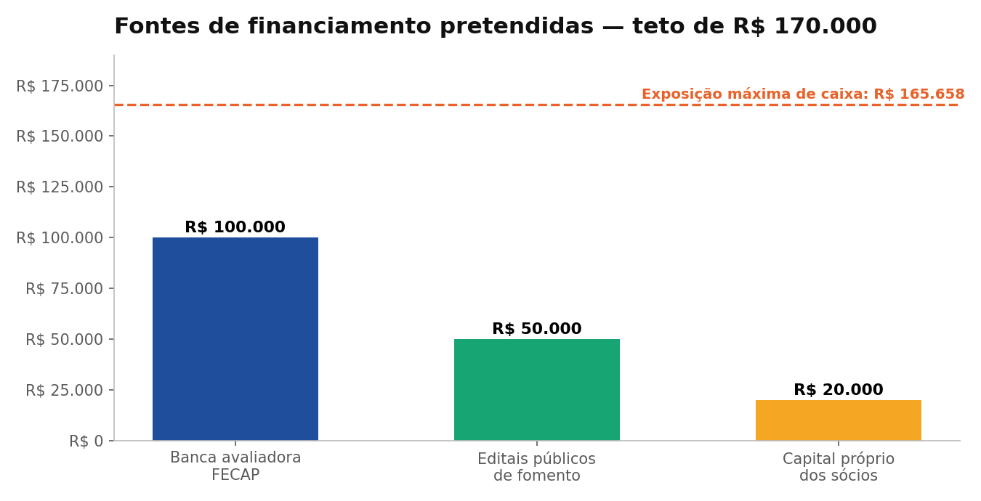
Fonte: Elaborado pelos autores a partir da planilha financeira IrisFlow (2026)
Somadas, as três fontes atingem cento e setenta mil reais, valor que cobre integralmente a exposição máxima de caixa de cento e sessenta e cinco mil, seiscentos e cinquenta e sete reais e setenta e nove centavos registrada no encerramento do primeiro exercício. A IrisFlow não prevê captação bancária no primeiro ano, decisão que se justifica pelo fato de a empresa ainda não gerar receita suficiente para honrar parcelas de empréstimo sem comprometer o pró-labore da equipe e a manutenção da infraestrutura.

4.2 Projeções futuras
As projeções futuras consolidam, em três instrumentos, o comportamento financeiro esperado da IrisFlow: o fluxo de caixa do primeiro exercício, o demonstrativo do resultado do exercício dos dois primeiros anos e a projeção de receita para o horizonte de cinco anos.
Fluxo de caixa do primeiro exercício
O fluxo de caixa é o instrumento que mostra quando o dinheiro entra e quando ele sai, independentemente de quando a receita é reconhecida. No caso da IrisFlow, ele revela a característica mais crítica do primeiro ano. No primeiro mês há uma saída de cento e vinte e três mil, oitocentos e oitenta e seis reais e vinte e quatro centavos, resultante da soma do investimento inicial de cento e doze mil, quinhentos e sessenta e dois reais e cinquenta e sete centavos com o custo fixo de nove mil, cento e dezesseis reais e sessenta e sete centavos e o custo variável de setecentos e sete reais. Contra isso entram apenas três mil, trezentos e quarenta reais de receita, o que produz um saldo negativo de cento e vinte mil, quinhentos e quarenta e seis reais e vinte e quatro centavos logo no primeiro mês.
Tabela 10 - Fluxo de caixa do Ano 1
Mês | Entradas | Saídas | Saldo do mês | Saldo acumulado
1 | R$ 3.340,00 | R$ 122.386,24 | R$ -119.046,24 | R$ -119.046,24
2 | R$ 3.674,00 | R$ 9.894,37 | R$ -6.220,37 | R$ -125.266,61
3 | R$ 4.041,40 | R$ 9.972,14 | R$ -5.930,74 | R$ -131.197,35
4 | R$ 4.445,54 | R$ 10.057,69 | R$ -5.612,15 | R$ -136.809,50
5 | R$ 4.890,09 | R$ 10.151,79 | R$ -5.261,69 | R$ -142.071,19
6 | R$ 5.379,10 | R$ 10.255,30 | R$ -4.876,20 | R$ -146.947,39
7 | R$ 5.917,01 | R$ 10.369,16 | R$ -4.452,15 | R$ -151.399,54
8 | R$ 6.508,72 | R$ 10.494,41 | R$ -3.985,70 | R$ -155.385,24
9 | R$ 7.159,59 | R$ 10.632,19 | R$ -3.472,60 | R$ -158.857,84
10 | R$ 7.875,55 | R$ 10.783,74 | R$ -2.908,19 | R$ -161.766,03
11 | R$ 8.663,10 | R$ 10.950,45 | R$ -2.287,35 | R$ -164.053,38
12 | R$ 9.529,41 | R$ 11.133,82 | R$ -1.604,41 | R$ -165.657,79
Fonte: Planilha financeira IrisFlow (2026)
Gráfico 19 - Saldo de caixa acumulado no Ano 1
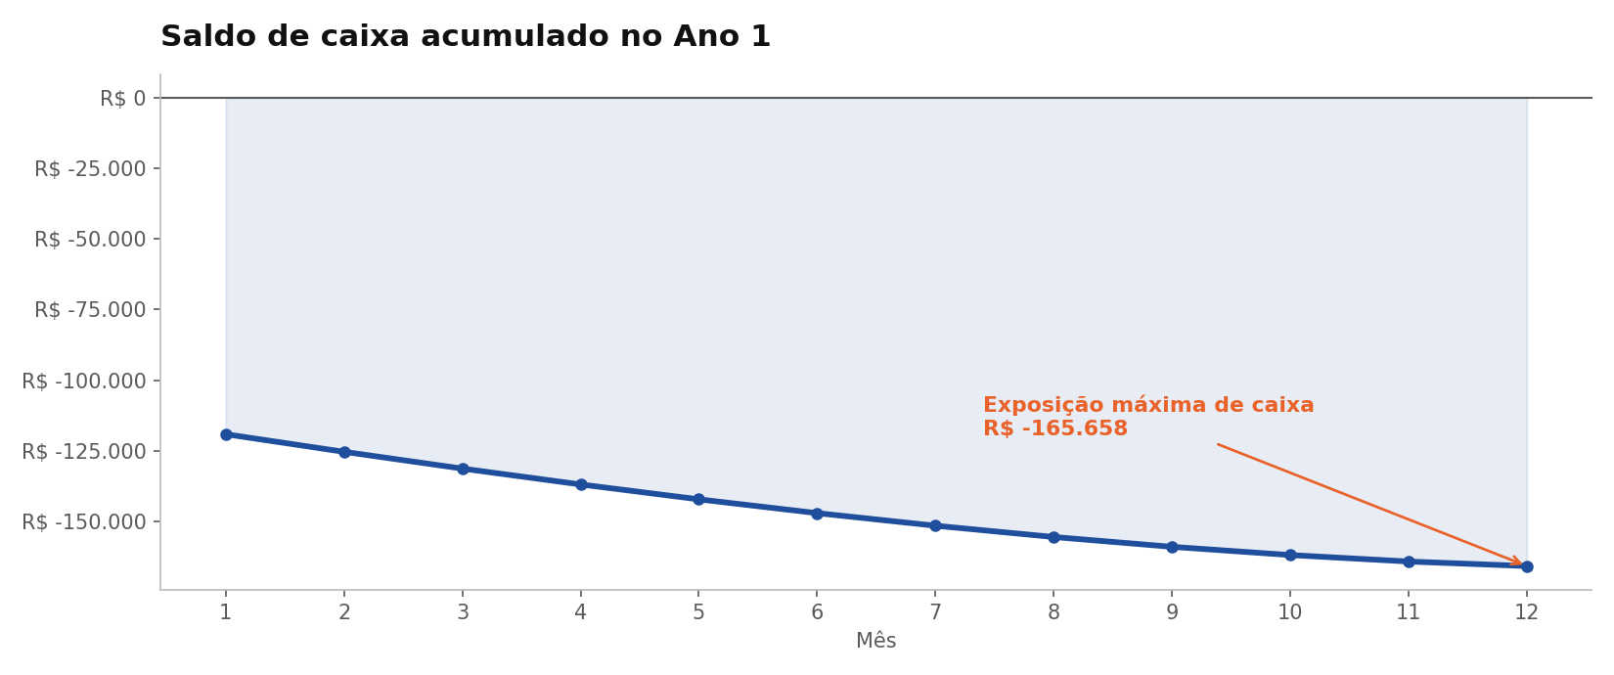
Fonte: Elaborado pelos autores a partir da planilha financeira IrisFlow (2026)
O gráfico do saldo acumulado mostra uma curva que desce fortemente no primeiro mês e depois continua descendo, mas com inclinação cada vez menor. Esse formato tem uma leitura precisa: a empresa está queimando caixa todos os meses, porém queima menos a cada mês que passa, porque a receita cresce dez por cento enquanto o custo fixo permanece constante. O ponto mais baixo da curva, de cento e sessenta e cinco mil, seiscentos e cinquenta e sete reais e setenta e nove centavos negativos, é a exposição máxima de caixa e representa o montante total que a IrisFlow precisa ter assegurado antes de iniciar a operação. Esse patamar é treze mil, trezentos e vinte e dois reais e quarenta e um centavos menor que o registrado na configuração de preço único da versão anterior deste plano, redução que decorre diretamente do ticket médio mais alto produzido pela estrutura de três planos.
Gráfico 20 - Saldo mensal de caixa no Ano 1
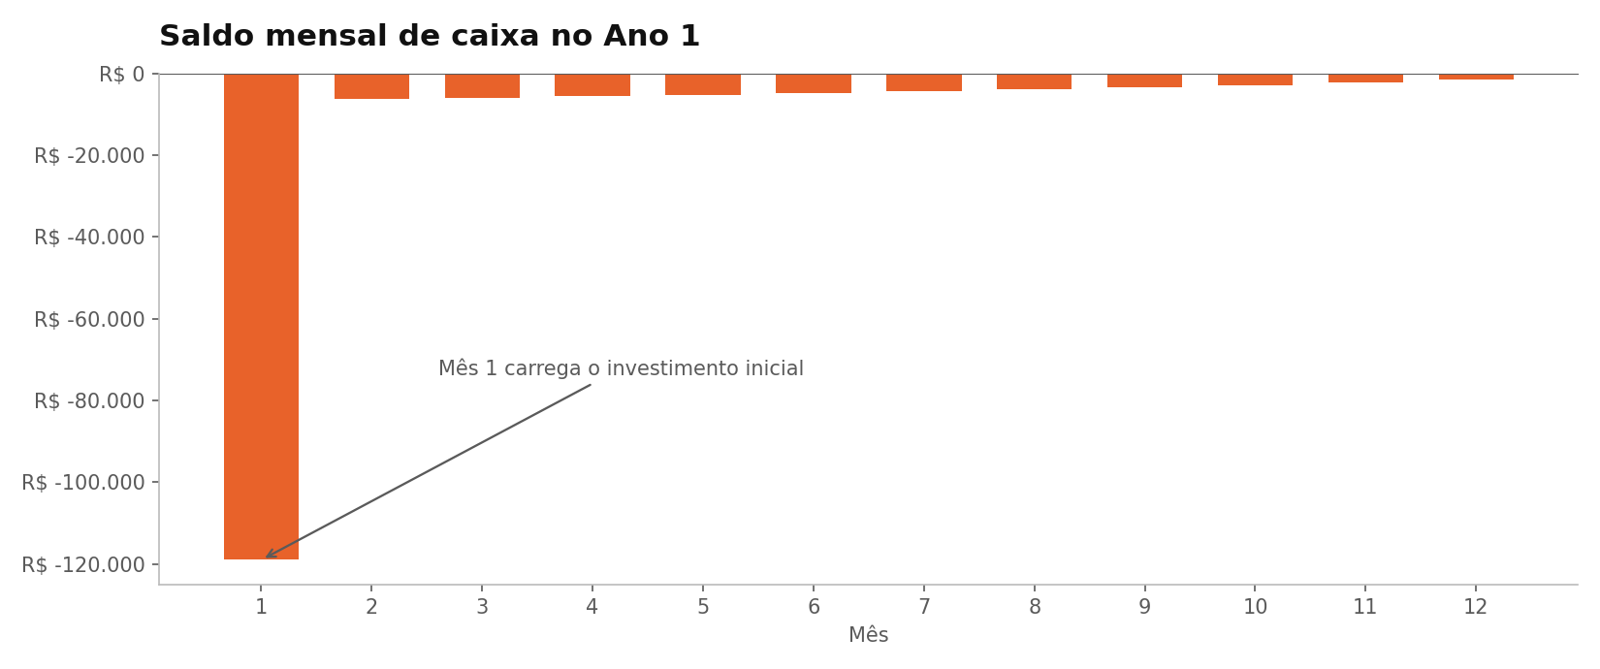
Fonte: Elaborado pelos autores a partir da planilha financeira IrisFlow (2026)
O gráfico do saldo mensal isola o efeito de cada mês e torna visível a melhora contínua. Desconsiderando o primeiro mês, que carrega o investimento inicial, o déficit mensal cai de seis mil, duzentos e vinte reais e trinta e sete centavos no segundo mês para mil, seiscentos e quatro reais e quarenta e um centavos no décimo segundo mês, uma redução de setenta e quatro vírgula dois por cento ao longo do exercício. A trajetória confirma que o modelo converge para o equilíbrio, ainda que esse equilíbrio só seja alcançado no exercício seguinte.
Demonstrativo do resultado do exercício
O demonstrativo do resultado do exercício apresenta o desempenho econômico da IrisFlow em cada ano, independentemente da movimentação de caixa. No primeiro ano a receita bruta é de setenta e um mil, quatrocentos e vinte e três reais e cinquenta e um centavos. Deduzidos quinze mil, cento e dezoito reais e sessenta e nove centavos de custos variáveis, a margem de contribuição é de cinquenta e seis mil, trezentos e quatro reais e oitenta e dois centavos, equivalentes aos mesmos setenta e oito vírgula oito por cento da receita. Deduzidos os custos fixos anuais de cento e nove mil, quatrocentos reais e quatro centavos, o resultado líquido do primeiro exercício é negativo em cinquenta e três mil, noventa e cinco reais e vinte e dois centavos.
Gráfico 21 - Demonstrativo do resultado do exercício do Ano 1
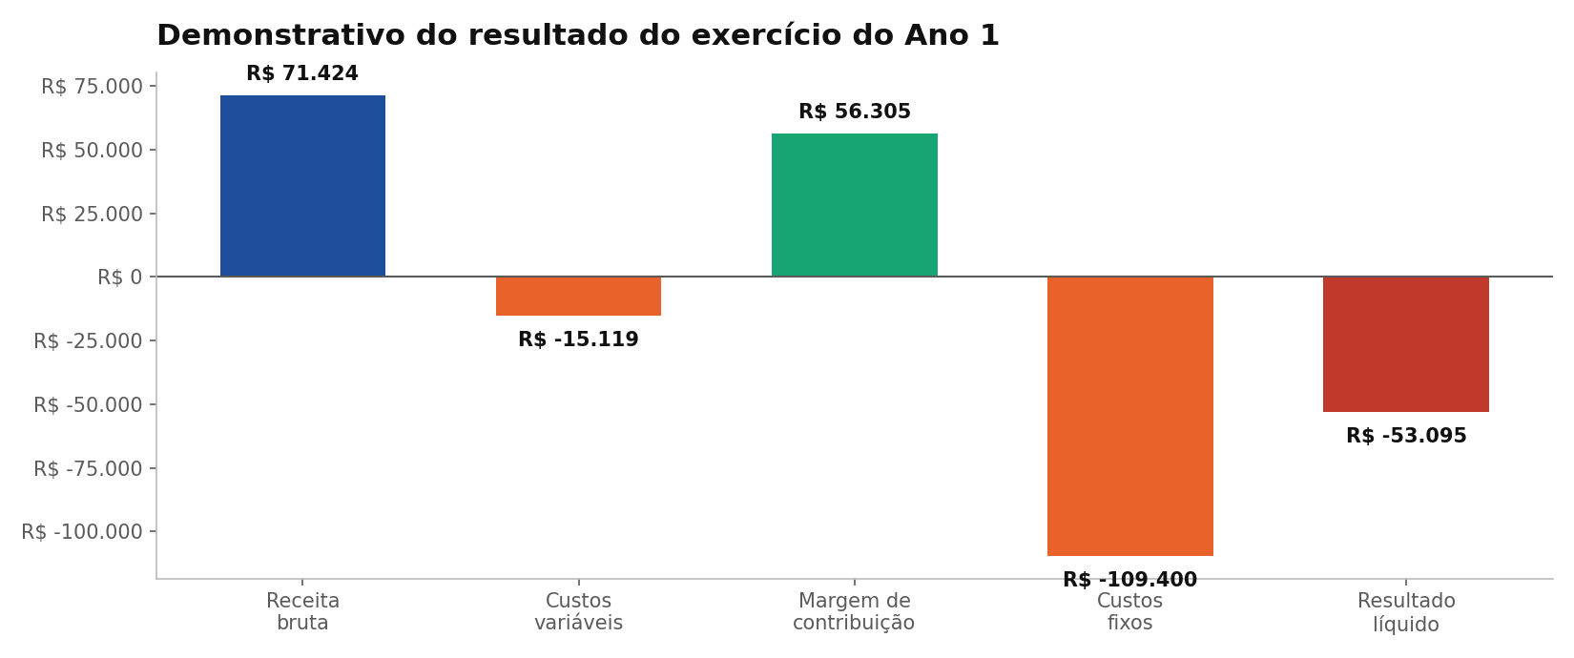
Fonte: Elaborado pelos autores a partir da planilha financeira IrisFlow (2026)
Aplicando a mesma estrutura de custos ao segundo exercício, o quadro muda de sinal. Sobre uma receita de duzentos e vinte e quatro mil, cento e cinquenta e sete reais e cinquenta e seis centavos incidem quarenta e sete mil, quatrocentos e quarenta e oito reais e noventa e dois centavos de custos variáveis, resultando em margem de contribuição de cento e setenta e seis mil, setecentos e oito reais e sessenta e quatro centavos. Deduzidos os mesmos cento e nove mil, quatrocentos reais e quatro centavos de custos fixos, o segundo exercício fecha com lucro líquido de sessenta e sete mil, trezentos e oito reais e sessenta centavos, o que corresponde a uma margem líquida de trinta por cento.
Tabela 11 - Demonstrativo do resultado do exercício dos Anos 1 e 2
Linha do demonstrativo | Ano 1 | Ano 2
Receita bruta | R$ 71.423,51 | R$ 224.157,56
Custos variáveis | R$ 15.118,69 | R$ 47.448,92
Margem de contribuição | R$ 56.304,82 | R$ 176.708,64
Custos fixos | R$ 109.400,04 | R$ 109.400,04
Resultado líquido do exercício | R$ -53.095,22 | R$ 67.308,60
Margem líquida sobre a receita | -74,3% | 30,0%
Fonte: Elaborado pelos autores a partir da planilha financeira IrisFlow (2026)
Gráfico 22 - Resultado operacional mensal no Ano 2
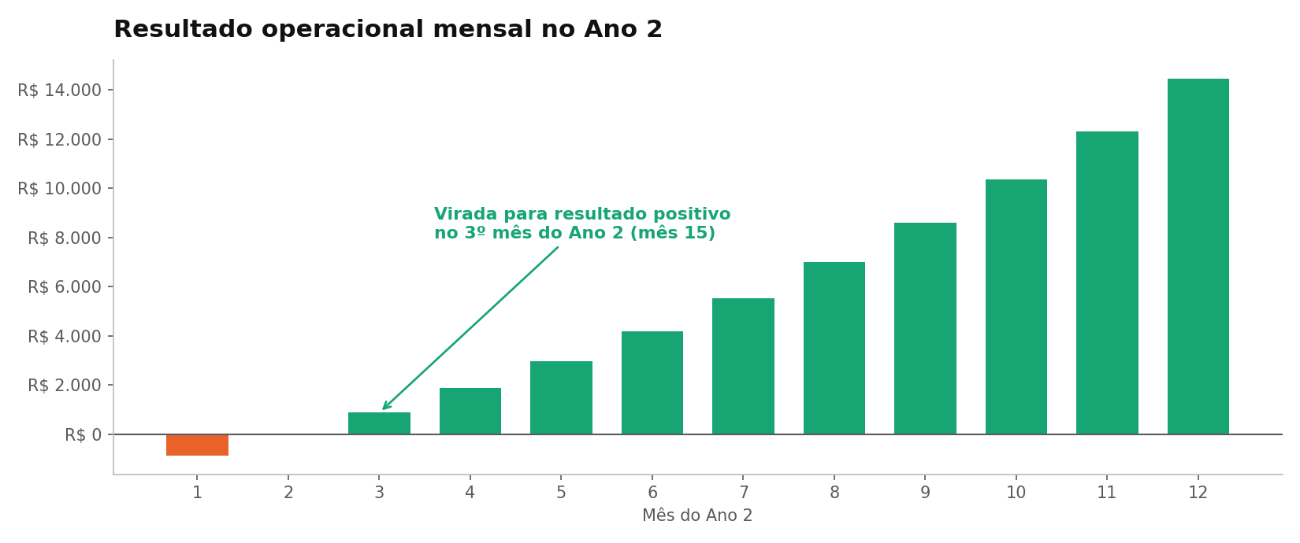
Fonte: Elaborado pelos autores a partir da planilha financeira IrisFlow (2026)
A leitura conjunta dos dois exercícios mostra que a IrisFlow é um negócio de maturação de dois anos. O prejuízo do primeiro ano não é um sinal de inviabilidade: ele é o custo previsto de construir a base instalada. O que importa avaliar é se a curva vira, e ela vira no terceiro mês do segundo ano. A partir desse momento cada nova licença passa a somar diretamente ao lucro, sem necessidade de novo aporte de estrutura fixa. O investimento inicial, por sua vez, é integralmente recuperado no vigésimo nono mês de operação, quando o saldo de caixa acumulado volta a ser positivo.
Projeção de receita para cinco anos
A planilha financeira projeta explicitamente dois exercícios. Para permitir uma leitura de horizonte mais longo, os anos três, quatro e cinco foram estimados mantendo a lógica de crescimento composto da própria planilha, porém com desaceleração progressiva, uma vez que taxas de dez por cento ao mês não se sustentam indefinidamente à medida que a base cresce. Foram adotadas taxas de seis por cento ao mês no terceiro ano, quatro por cento ao mês no quarto ano e três por cento ao mês no quinto ano.
Gráfico 23 - Projeção de receita anual no horizonte de cinco anos
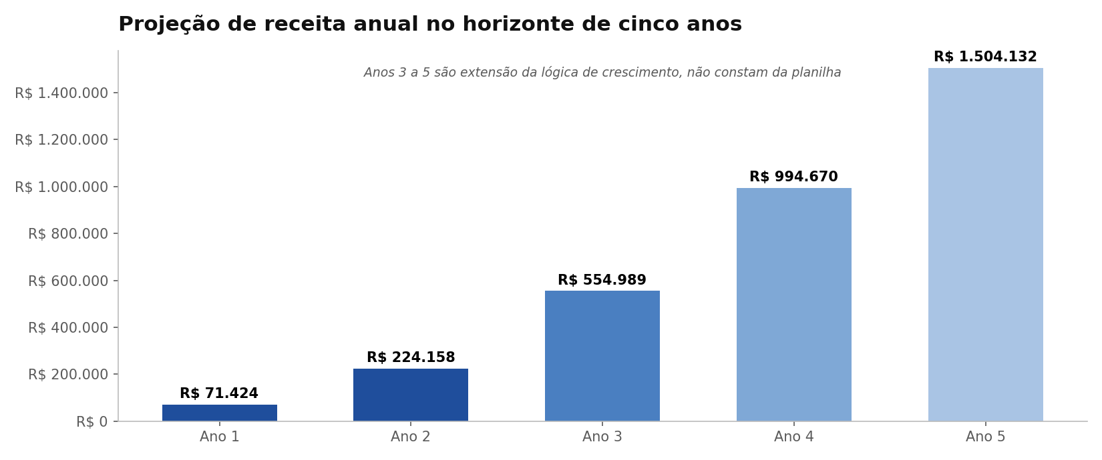
Fonte: Elaborado pelos autores a partir da planilha financeira IrisFlow (2026)
Nesse cenário, o terceiro exercício alcançaria quinhentos e cinquenta e quatro mil, novecentos e oitenta e nove reais e treze centavos de receita, o quarto chegaria a novecentos e noventa e quatro mil, seiscentos e setenta reais e oito centavos, e o quinto ultrapassaria um milhão e quinhentos mil reais. É importante deixar claro que apenas os anos um e dois estão calculados na planilha financeira. Os três anos seguintes são extensões da mesma lógica e devem ser lidos como cenário de referência, não como compromisso. Além disso, a manutenção de custos fixos constantes em cento e nove mil, quatrocentos reais e quatro centavos deixa de ser realista a partir do terceiro ano, pois o crescimento da base exigirá ampliação de equipe de suporte e de infraestrutura.

4.3 Planos futuros
Os planos futuros da IrisFlow são apresentados aqui em linguagem simples e sempre ligados a um número da planilha financeira. A intenção é que qualquer leitor consiga entender o que a empresa pretende fazer, quanto isso custa e de onde vem o dinheiro, sem precisar de conhecimento contábil prévio.
O primeiro plano é sair do prejuízo. Hoje a planilha mostra que a empresa gasta mais do que ganha durante todo o primeiro ano e só passa a ganhar mais do que gasta no terceiro mês do segundo ano. O caminho para chegar lá é um só: aumentar o número de assinaturas ativas até trinta e cinco. Esse é o número que a equipe precisa ter na cabeça o tempo todo, porque é ele que separa o prejuízo do lucro. Cada assinatura nova contribui, em média, com duzentos e sessenta e três reais e trinta centavos para pagar as contas fixas da empresa, e essa contribuição é maior quanto mais a carteira se inclinar para os planos Completo e Voz.
O segundo plano é reduzir o dinheiro que a empresa precisa ter em caixa antes de começar. Hoje esse valor é de cento e sessenta e cinco mil, seiscentos e cinquenta e sete reais e setenta e nove centavos. Duas linhas da planilha podem ser revistas para diminuir esse número. A primeira é o domínio, orçado em dez mil reais, valor muito acima do que se pratica no mercado brasileiro para registro e manutenção de domínio. A segunda é a certificação junto à ANVISA, orçada em vinte mil reais, que precisa ser confirmada, já que softwares assistivos sem finalidade de diagnóstico ou tratamento podem não estar sujeitos a esse registro. Se essas duas linhas forem confirmadas como desnecessárias ou reduzidas, o investimento inicial cai de cento e doze mil, quinhentos e sessenta e dois reais e cinquenta e sete centavos para cerca de oitenta e três mil reais, o que representa uma economia de aproximadamente vinte e sete por cento.
O terceiro plano é manter o custo fixo sob controle enquanto a base cresce. A planilha mostra que o custo fixo mensal de nove mil, cento e dezesseis reais e sessenta e sete centavos é formado em sua maior parte pelo pró-labore dos sócios, de seis mil reais, e pela taxa de incubação, de mil e quinhentos reais. Isso significa que nos meses mais difíceis a empresa tem margem de ajuste, porque essas duas linhas dependem de decisões dos próprios sócios e não de contratos com terceiros. A regra que a IrisFlow adota é simples: nenhuma nova despesa fixa é assumida antes de a empresa atingir as trinta e cinco assinaturas do ponto de equilíbrio.
O quarto plano é usar o dinheiro dos investimentos no projeto para terminar o que ainda falta. Dos oitenta e sete mil reais previstos nesse bloco, quarenta e nove mil reais são o pagamento de dois desenvolvedores por sete meses e cinco mil reais são a construção do site. É esse dinheiro que financia a entrega dos itens que ainda estão em realização no produto, como o chatbot integrado, a clonagem de voz, o aplicativo do cuidador e o site de compra. Esses itens são exatamente os que diferenciam os planos Completo e Voz do plano Essencial, de modo que, enquanto não estiverem prontos, a empresa só pode comercializar o plano de entrada e o ticket médio projetado de trezentos e trinta e quatro reais não se realiza. Concluí-los dentro do prazo de sete meses previsto na planilha é, por isso, condição para a estrutura de preços adotada.
O quinto plano é buscar o dinheiro nas três fontes já descritas. A mais importante é a banca avaliadora do Colégio FECAP no dia da apresentação do pitch final, que é onde a IrisFlow terá diante de si o maior número de pessoas com potencial de investimento reunidas ao mesmo tempo. Em segundo lugar vêm os editais públicos de fomento à inovação, que não cobram o dinheiro de volta mas demoram mais. Em terceiro lugar vem o recurso dos próprios sócios, usado como reserva para os meses de maior aperto.
O sexto e último plano é acompanhar mês a mês os cinco números que resumem toda a saúde financeira do negócio: o número de assinaturas ativas, o mix de vendas entre os três planos, a receita do mês, o saldo de caixa acumulado e a distância que falta para as trinta e cinco assinaturas do ponto de equilíbrio. Esses cinco indicadores saem diretamente da planilha e não exigem nenhum sistema adicional para serem apurados. Se todos estiverem evoluindo conforme a projeção, o plano está sendo cumprido. Se algum deles ficar parado por dois meses seguidos, a equipe revisa a estratégia comercial antes que o caixa aperte.

5 APLICAÇÃO NO MERCADO: CLIENTE E PARCEIRO
Esta seção descreve como a IrisFlow chega ao mercado real. Ela identifica quem é o cliente que contrata e paga pela solução, quem são os parceiros que viabilizam a validação do produto junto a pacientes reais, qual é o briefing acordado com esses parceiros, como se deu o processo de desenvolvimento até aqui, o que exatamente é proposto e entregue ao final e quais resultados já foram efetivamente obtidos.
Uma delimitação precisa ser feita logo de início, porque ela organiza toda a leitura que segue. Nesta etapa do projeto, a IrisFlow opera exclusivamente no modelo B2C, ou seja, vende diretamente à pessoa que vai usar a solução e à sua família. Clínicas, hospitais, associações e profissionais de saúde aparecem aqui na condição de parceiros de validação e de canais de indicação, e não na condição de compradores. A oferta institucional, com contrato, volume e precificação próprios, será estruturada em etapa posterior, quando o produto tiver acumulado evidência de uso suficiente para sustentar esse tipo de negociação.

5.1 Descrição do cliente e do parceiro
O cliente da IrisFlow é o núcleo familiar de uma pessoa com perda severa ou total de mobilidade que mantém preservados o controle ocular e a capacidade cognitiva. Na prática, quem descobre a solução, avalia, decide e paga raramente é o próprio paciente. É o cônjuge, o filho adulto ou o cuidador principal que faz a busca, testa, se convence e assina. O paciente é o usuário final e o beneficiário direto, mas a decisão de compra passa por outra pessoa, e o produto precisa convencer as duas em momentos diferentes: a família na hora de decidir, o paciente na hora de usar.
Esse cliente chega à IrisFlow em um momento de urgência. No caso da esclerose lateral amiotrófica, a perda da fala costuma ser progressiva e razoavelmente previsível, o que dá à família uma janela de preparação. Já em tetraplegia por trauma ou em sequela grave de acidente vascular cerebral, a perda é abrupta e a busca por uma solução acontece sob pressão emocional intensa. Em ambos os casos, o que a família procura não é uma tecnologia: é a possibilidade de continuar conversando com alguém que ela ama. Esse é o ponto de partida de toda a comunicação e de todo o desenho de produto da IrisFlow.
O perfil econômico desse cliente é heterogêneo, mas tem um traço comum: a família já está gastando com a condição. Medicamentos, fisioterapia, fonoaudiologia, adaptações domiciliares e, em muitos casos, cuidador contratado compõem um orçamento mensal que a mensalidade da IrisFlow integra como mais um item de cuidado, e não como uma compra de tecnologia. É justamente essa heterogeneidade econômica que justifica a existência de três planos: o Essencial atende a família cujo orçamento já está no limite e que precisa apenas de comunicação e controle do computador, enquanto os planos Completo e Voz atendem famílias dispostas a pagar mais por recursos que reduzem o esforço do usuário ou devolvem a voz original do paciente. É importante que a proposta seja apresentada nesses termos, porque é assim que a decisão é efetivamente tomada dentro de casa.
Ao lado do cliente existe a figura do parceiro, que cumpre função diferente e igualmente essencial. O parceiro não compra a solução: ele dá acesso a pacientes reais, contribui com conhecimento clínico e, sobretudo, indica a solução às famílias que atende. Em tecnologia assistiva, a indicação de um profissional de saúde tem peso decisivo, porque a família não tem repertório para avaliar sozinha se uma solução funciona. Uma recomendação de terapeuta ocupacional, fonoaudiólogo ou fisioterapeuta que acompanha o paciente vale mais do que qualquer campanha publicitária.
Três tipos de parceiro interessam à IrisFlow nesta fase. O primeiro é a clínica de reabilitação neurológica de porte médio, que atende regularmente pacientes com o perfil-alvo e conta com equipe multiprofissional capaz de observar o uso e produzir retorno qualificado. Não se busca a clínica maior, e sim aquela com um profissional efetivamente engajado, porque o aprendizado depende de observação atenta e não de volume de casos. O segundo é a associação de pacientes e familiares, que dá alcance junto às famílias e legitimidade junto à comunidade. O terceiro é o profissional autônomo prescritor, que atende em domicílio ou consultório e que representa o canal de indicação mais direto e de maior conversão para o modelo B2C.
A relação com o parceiro é de troca explícita e não de favor. A IrisFlow oferece acesso antecipado e gratuito à solução durante o período de validação, treinamento da equipe, suporte direto com os fundadores e influência real sobre as prioridades de desenvolvimento. Em contrapartida, recebe acesso a pacientes reais mediante consentimento, observação clínica qualificada, retorno estruturado sobre o uso e autorização para documentar o caso de forma anonimizada. Essa clareza evita o problema mais comum em programas de validação, que é cada parte entender que está fazendo um favor à outra e nenhuma das duas obter o que precisava.

5.2 Briefing
O briefing é o documento acordado com cada parceiro antes do início do período de validação. Ele fixa o objetivo, a duração, o que cada parte entrega, o perfil de paciente elegível, os critérios pelos quais o resultado será julgado e as condições éticas do acompanhamento. Sua função é transformar uma intenção genérica de colaboração em um compromisso verificável, com começo, meio e fim definidos.
Quadro 9 - Briefing do programa de validação da IrisFlow
Item | Definição acordada
Objetivo | Validar a usabilidade e a precisão da IrisFlow em uso real por pessoas com restrição motora severa e produzir evidência documentada de desempenho e de benefício percebido.
Duração | Noventa dias, prorrogáveis mediante acordo entre as partes.
O que a IrisFlow entrega | Licenças gratuitas durante todo o período; instalação e calibração acompanhadas; treinamento dos profissionais que farão o acompanhamento; canal direto de suporte com os fundadores; ciclos quinzenais de ajuste do produto a partir do retorno recebido.
O que o parceiro entrega | Indicação de pacientes elegíveis mediante consentimento; um profissional de referência para o acompanhamento; participação nas reuniões quinzenais; preenchimento do instrumento estruturado de retorno; autorização para uso do caso de forma anonimizada em material técnico.
Paciente elegível | Pessoa com restrição motora severa, cognitivamente preservada e com controle ocular funcional, mediante consentimento informado do próprio paciente ou de seu responsável legal.
Critérios de sucesso | Taxa de acerto consistente em alvos de cento e cinquenta pixels ou mais; ao menos uma sessão de uso efetivo por semana por paciente; avaliação positiva de utilidade pelo profissional acompanhante; ausência de incidentes de usabilidade que comprometam segurança ou conforto.
Condições éticas | Nenhum dado biométrico é transmitido ou armazenado fora do dispositivo do usuário. Qualquer coleta de dado para melhoria do modelo depende de consentimento explícito e revogável. O paciente pode interromper a participação a qualquer momento e sem justificativa.
Condição após o período | Ao término dos noventa dias a família decide livremente pela contratação da assinatura. As famílias da primeira safra recebem condição diferenciada permanente, em reconhecimento à contribuição prestada na fase de validação.
Fonte: Elaborado pelos autores (2026)
O briefing cumpre ainda uma função de proteção do usuário. Ao fixar por escrito que nenhum dado biométrico sai do dispositivo e que a participação é revogável a qualquer momento, a IrisFlow assume um compromisso verificável diante de pessoas que estão em posição de grande vulnerabilidade e que, por isso mesmo, tendem a aceitar condições que não aceitariam em outra circunstância. Essa assimetria é real e o documento existe para compensá-la.

5.3 Processo de desenvolvimento
O desenvolvimento da IrisFlow percorreu um encadeamento de doze etapas, da definição da área de atuação até a preparação do programa de validação. O relato a seguir é cronológico e explicita as decisões técnicas tomadas e as razões que as motivaram, inclusive aquelas que levaram ao descarte de trabalho já concluído.
A primeira etapa foi a escolha da área. A equipe optou por tecnologia assistiva a partir da constatação de que era um campo em que a inteligência artificial poderia resolver uma dor humana concreta e verificável, e não apenas otimizar um processo já existente. A segunda etapa definiu o público prioritário, formado por pessoas com esclerose lateral amiotrófica e tetraplegia, e a tecnologia de acesso, que é o rastreamento ocular. Essa escolha se apoia em um fato clínico: o controle da musculatura ocular é preservado até estágios muito avançados da esclerose lateral amiotrófica e costuma ser o último canal de saída voluntária disponível.
A terceira etapa estabeleceu a restrição que define o produto. A equipe decidiu que a solução deveria funcionar sem hardware dedicado, usando apenas a webcam que a pessoa já tem. Essa decisão foi tomada por razões de acesso e não de engenharia, condicionou toda a arquitetura técnica construída depois e tornou-se o principal diferencial da IrisFlow. A quarta etapa foi a pesquisa de referências de interface, na qual foi analisado o protótipo Autonomus, desenvolvido pelo Laboratório de Inovação Tecnológica em Saúde da Universidade Federal do Rio Grande do Norte, cuja estrutura de telas e padrões de interação por fixação serviram de referência de usabilidade.
Figura 12 - Protótipo Autonomus analisado como referência de padrões de interação por fixação ocular
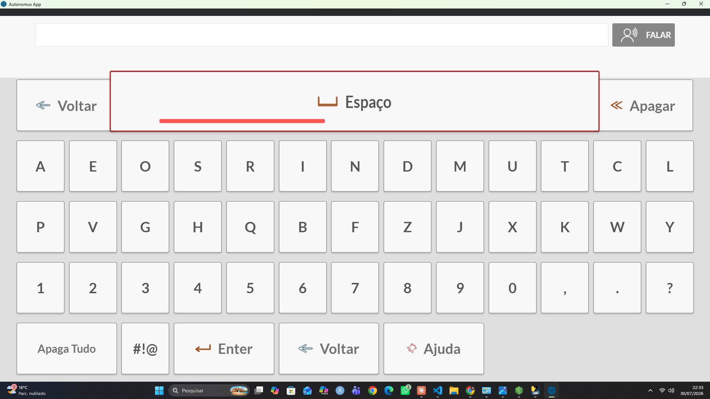
Fonte: Protótipo Autonomus App (LAIS/UFRN), utilizado exclusivamente como referência de experiência de uso, conforme registrado na documentação técnica da IrisFlow
A análise dessa referência resultou na formalização de quatro princípios de acessibilidade, tratados na IrisFlow como requisitos aplicáveis a todas as telas. O primeiro é o retorno de fixação em três estágios, com contorno de destaque ao entrar na área do alvo, mudança de cor indicando seleção em progresso e barra de progresso até a confirmação, o que evita ativações acidentais e dá ao usuário uma janela para desistir. O segundo é a posição fixa dos elementos de escape, de modo que o botão de retorno e a célula de emergência ocupem sempre o mesmo lugar em todas as telas. O terceiro é o uso de poucos alvos, grandes e bem espaçados, o que reduz erro de seleção por tremor ocular ou fadiga. O quarto é a trilha de contexto, que indica permanentemente em que etapa da tarefa o usuário se encontra, necessária porque quem navega por fixação não dispõe da barra de navegação do sistema operacional como referência.
A quinta etapa foi a prototipagem do fluxo completo de rastreamento, com captura de vídeo, detecção de quatrocentos e setenta e oito marcos faciais, extração de características geométricas, calibração e regressão. Nessa fase foram construídos os módulos matemáticos próprios do sistema, incluindo normalização, regressão de Ridge, filtro One Euro e filtro de Kalman. A sexta etapa foi a experimentação com um modelo neural de estimação de olhar executado em tempo de navegação, caminho integralmente construído e testado em paralelo.
A sétima etapa foi uma decisão baseada em medição, e é provavelmente a mais importante do processo. A comparação entre as duas abordagens mostrou que a inferência geométrica combinada ao filtro One Euro oferecia estabilidade superior e custo de processamento muito menor para operação contínua a trinta quadros por segundo em computadores domésticos. O sistema adotou o caminho geométrico e manteve o neural como bloco complementar e rota de contingência. Descartar trabalho já pronto por evidência de medição é uma prática que a equipe pretende preservar.
A oitava etapa foi a construção da interface e dos módulos aplicando os quatro princípios de acessibilidade. A nona foi o empacotamento como aplicação de área de trabalho, necessário para que o cursor virtual possa manipular o ponteiro do sistema operacional, algo impossível dentro de um navegador, com geração de instaladores para os três sistemas mais usados. A décima foi a construção da infraestrutura de qualidade, com trezentos e trinta e três testes automatizados, gravação de sessões sem vídeo, reprodução determinística fora de linha e protocolo formal de medição de acurácia.
A décima primeira etapa foi a validação de mercado, com a aplicação da pesquisa estruturada junto a trinta e oito respondentes, cujos resultados orientaram a revisão de prioridades do desenvolvimento. A décima segunda etapa é a que está em curso: o programa de validação junto a parceiros, com noventa dias de uso gratuito, coleta estruturada de retorno, documentação de casos e preparação do lançamento comercial.
Método de trabalho durante a validação
Durante o programa de validação, o desenvolvimento segue ciclos quinzenais com teste no local. Cada ciclo compreende quatro etapas: observação do uso real por um profissional, com registro estruturado das dificuldades; consolidação dos achados em itens de trabalho priorizados por frequência e por gravidade; implementação e teste automatizado das correções; e entrega de nova versão ao parceiro com verificação de que o problema relatado foi efetivamente resolvido. Esse ciclo curto só é possível porque existe canal direto entre quem usa e quem programa, vantagem estrutural de uma equipe pequena que se perde à medida que a organização cresce e que por isso deve ser explorada ao máximo nesta fase.

5.4 Proposta e solução final
A proposta da IrisFlow é a criação de uma plataforma de comunicação aumentativa e alternativa operada inteiramente pelo olhar, funcionando com a webcam que o usuário já possui e sem exigir a compra de qualquer equipamento especializado. Essa é a proposta em uma frase, e é ela que dá sentido a todas as decisões técnicas, comerciais e financeiras descritas neste plano.
A solução final é essa plataforma efetivamente construída e entregue ao usuário. Ela é composta pelo conjunto de módulos já implementados e pelos itens que compõem o roteiro de evolução do produto. Do que já está pronto fazem parte a calibração guiada de nove pontos, o teclado ocular otimizado para o português, o banco de frases rápidas, o Modo Computador, que leva o cursor de olhar e o clique por fixação ao ponteiro do sistema operacional, o módulo de lazer e bem-estar, o painel do cuidador, o acionamento de emergência e a tela de configurações com ajuste de sensibilidade e de tempo de fixação. Do que está em realização fazem parte o chatbot integrado, a clonagem da voz do próprio paciente a partir de gravações anteriores à perda da fala, já em versão de engenharia com motor executado no dispositivo, o aplicativo móvel do cuidador, com a integração à aplicação construída e em testes, e o site de compra, já ligado à conta única e à licença, por onde a assinatura passará a ser contratada diretamente pela família.
A entrega ao cliente não se resume ao arquivo de instalação. Ela inclui o fluxo de primeiro uso, que conduz a família passo a passo pela verificação de posicionamento da câmera, pela iluminação adequada do ambiente e pela calibração inicial; o tutorial interativo dentro do próprio produto; o material de orientação escrito em linguagem simples; e o canal de suporte em português. O período de avaliação gratuito existe justamente para que a família confirme, antes de qualquer pagamento, que o paciente consegue de fato operar o sistema, verificação que nenhum material promocional substitui.
Essa composição responde a um problema conhecido do setor. A principal causa de abandono de tecnologia assistiva não é falha do produto, e sim ausência de apoio à sua adoção. Um software que funciona tecnicamente mas que a família não consegue instalar, calibrar ou ajustar acaba na gaveta. Por isso a IrisFlow trata o acompanhamento do primeiro uso como parte da solução, e não como serviço adicional.

5.5 Resultados obtidos
Os resultados já obtidos pela IrisFlow distribuem-se em quatro frentes: produto construído, infraestrutura de qualidade, validação de mercado e construção de marca. É importante delimitar com precisão o que já existe e o que ainda está por ser demonstrado, porque um plano que confunde as duas coisas perde credibilidade exatamente diante do leitor que mais importa.
Quadro 10 - Resultados obtidos e situação atual
Frente | Resultado | Situação
Produto | Fluxo completo de rastreamento ocular funcional, com captura, detecção de quatrocentos e setenta e oito marcos faciais, extração de características, calibração, regressão e filtragem operando a trinta quadros por segundo em computador doméstico. | Concluído
Produto | Módulos funcionais implementados: primeiro uso e calibração, comunicação por teclado ocular, controle do computador, lazer e bem-estar, painel do cuidador, emergência e configurações. | Concluído
Produto | Aplicação empacotada como programa de área de trabalho, com instaladores gerados para Windows, macOS e Linux. | Concluído
Produto | Aplicativo do cuidador com as cinco áreas construídas e navegáveis e com a integração à aplicação de área de trabalho construída e em testes internos, mantendo o modo de demonstração sobre paciente simulado até a validação com famílias. | Em realização
Produto | Chatbot integrado, clonagem de voz (motor executado no dispositivo, em versão de engenharia), aplicativo do cuidador (integração em testes) e site de compra (ligado à conta única e à licença). | Em realização
Qualidade | Mais de dois mil e cem testes automatizados verdes, sendo mil trezentos e setenta sobre o núcleo matemático e os módulos compartilhados da camada de área de trabalho e setecentos e quarenta e cinco sobre a interface. | Concluído
Qualidade | Gravação de sessões sem vídeo e reprodução determinística fora de linha, permitindo avaliar mudanças de algoritmo sem recalibrar usuário real. | Concluído
Qualidade | Protocolo formal de medição de acurácia com grade de validação separada da calibração e métrica de taxa de acerto por raio de alvo. | Concluído
Mercado | Pesquisa estruturada com trinta e oito respondentes qualificados, com validação da dor econômica e da relevância percebida da proposta. | Concluído
Mercado | Identificação de um conjunto de potenciais parceiros de validação contactáveis e com disposição já declarada. | Concluído
Marca | Identidade visual completa, com logotipo, versão reduzida, paleta, tipografia e presença ativa em Instagram e LinkedIn. | Concluído
Medição de precisão | Erro médio de 57 px e 0,9° registrado na melhor sessão interna, com condições de captura documentadas e protocolo reproduzível. Valor de referência de engenharia, ainda não validado em uso real. | Em andamento
Validação com o público-alvo | Teste de precisão e usabilidade com dois pacientes com restrição motora severa. É a próxima tarefa do roteiro técnico, detalhada no tópico 6.2. | Próxima tarefa
Validação clínica | Programa de noventa dias com parceiros clínicos, medição de acurácia em uso continuado e documentação de casos. | Pendente
Comercial | Primeiras assinaturas pagas e conversão do período gratuito em receita recorrente. | Pendente
Fonte: Elaborado pelos autores (2026)
A leitura do quadro permite uma conclusão objetiva e uma delimitação honesta. A IrisFlow chega a esta etapa com o produto construído e com a infraestrutura de medição instalada, o que significa que a empresa é capaz de provar tecnicamente o que afirma e de medir o efeito de qualquer alteração que venha a fazer. O que ainda falta são duas coisas: a evidência de uso com pessoas do público-alvo, que até hoje não foi produzida porque todas as sessões foram conduzidas por um integrante da equipe, e a primeira receita. A primeira dessas lacunas é endereçada pela próxima tarefa do roteiro técnico, que é o teste com dois pacientes descrito no tópico 6.2, e em seguida pelo programa de validação descrito nesta seção. São lacunas declaradas e com caminho definido, e não omissões do plano.
Há também um resultado de natureza diferente que merece registro. A pesquisa de mercado produziu um dado desconfortável para a equipe, ao mostrar que a percepção declarada de preço do público consultado se concentra em faixas inferiores à mensalidade calculada na planilha financeira. Esse resultado não foi descartado nem suavizado: ele está registrado na seção de pesquisa deste plano e é o principal argumento para que a IrisFlow trate a comunicação de valor, e não apenas o preço, como frente prioritária de trabalho. Reconhecer o dado que contraria a hipótese própria é, em si, um resultado do processo.

6 MODELO DE NEGÓCIOS
Esta seção consolida o modelo de negócios da IrisFlow em quatro movimentos. Primeiro apresenta o Business Model Canvas, que sintetiza em nove blocos a lógica pela qual a empresa cria, entrega e captura valor. Em seguida descreve a projeção e os planos futuros do ponto de vista técnico, indicando o que será construído e em que ordem. Depois trata dos recursos humanos e do organograma ideal, mostrando como a equipe deve crescer. Por fim, expõe a estratégia de longo prazo, que responde à pergunta sobre o que sustentará a IrisFlow quando o diferencial técnico atual deixar de ser raro.
Todo o conteúdo desta seção considera que a IrisFlow opera, nesta etapa, exclusivamente no modelo de venda direta ao consumidor final, com assinatura mensal escalonada em três planos, de duzentos e quarenta e nove a seiscentos e quarenta e nove reais por licença de uso. A oferta institucional será estruturada em momento posterior, com precificação própria, e por isso não integra o modelo aqui descrito.

6.1 Business Model Canvas
O Business Model Canvas cumpre aqui função conclusiva. Cada um dos seus nove blocos consolida análises desenvolvidas nas seções anteriores, o que permite verificar a coerência interna do modelo e a consistência entre a proposta de valor prometida, a estrutura de custos que a sustenta e a fonte de receita que a remunera. Os blocos são apresentados em dois quadros, por razão de espaço, mas devem ser lidos como uma peça única.
A leitura correta do Canvas não é a de uma lista de itens, e sim a de um encadeamento. Os blocos da direita descrevem o mercado, ou seja, para quem a empresa entrega valor, por quais canais chega até essas pessoas e que tipo de relação mantém com elas. Os blocos da esquerda descrevem a operação, ou seja, o que a empresa precisa fazer, com que recursos e apoiada em quais parceiros. No centro fica a proposta de valor, que é o que liga os dois lados. Na base, custos e receitas indicam se o arranjo se sustenta economicamente. Quando um bloco muda, os que estão ligados a ele necessariamente mudam também, e é por isso que o Canvas é útil como instrumento de verificação de coerência e não apenas como resumo.
Quadro 11 - Business Model Canvas da IrisFlow: blocos 1 a 5
Parcerias-chave | Atividades-chave | Proposta de valor | Relacionamento | Segmentos de clientes
Clínicas de reabilitação neurológica, como parceiras de validação  Associações de pacientes e familiares  Profissionais autônomos prescritores  Incubadora universitária  Agências públicas de fomento à inovação  Provedores de tecnologia de base para visão computacional | Desenvolvimento e evolução do motor de rastreamento ocular  Calibração e medição reprodutível de acurácia  Construção dos módulos da plataforma  Validação em uso real com pacientes  Suporte e orientação às famílias  Produção de conteúdo educativo  Captação de fomento | Comunicação restabelecida para quem perdeu a fala e o movimento  Custo de acesso muito menor que o das soluções de mercado  Funciona com webcam comum, sem hardware dedicado  Português nativo na interface, na voz e no teclado  Privacidade por arquitetura, sem envio de dado biométrico  Plataforma completa e não apenas um cursor  Funciona sem conexão permanente | Suporte humano em português  Período de avaliação gratuito antes de qualquer pagamento  Acompanhamento do primeiro uso e da calibração  Atualizações contínuas incluídas na assinatura  Relacionamento próximo com associações de pacientes  Canal direto com os fundadores durante a fase de validação | Famílias de pessoas com esclerose lateral amiotrófica  Famílias de pessoas com tetraplegia  Famílias de pessoas com sequela grave de acidente vascular cerebral  Famílias de pessoas com paralisia cerebral severa  Cuidadores principais responsáveis pela decisão de compra
Fonte: Elaborado pelos autores (2026)
Os cinco primeiros blocos descrevem o lado do valor. Eles respondem a quem a IrisFlow serve, o que promete entregar, como se relaciona com quem serve e de quem depende para conseguir entregar. Vale notar que o bloco de parcerias-chave não contém nenhum comprador: clínicas, associações e profissionais aparecem ali como viabilizadores de validação e de indicação, coerentemente com a decisão de operar por enquanto apenas na venda direta ao consumidor final. Os quatro blocos seguintes descrevem o lado da viabilidade, ou seja, com que recursos a empresa produz, por quais caminhos chega ao cliente, quanto gasta e de onde vem o dinheiro.
Quadro 12 - Business Model Canvas da IrisFlow: blocos 6 a 9
Recursos-chave | Canais | Estrutura de custos | Fontes de receita
Equipe técnica fundadora  Motor proprietário de rastreamento ocular e modelos de calibração  Infraestrutura de medição com mais de dois mil e cem testes automatizados, reprodução determinística e protocolo de acurácia  Identidade visual e marca  Rede de relacionamento com profissionais de saúde  Base de dados de calibração coletada em campo mediante consentimento | Site de compra, em realização, como canal principal  Indicação de profissionais de saúde que acompanham o paciente  Associações de pacientes e familiares  Instagram e LinkedIn  Eventos e congressos da área de reabilitação  Conteúdo educativo em vídeo e texto | Pró-labore dos sócios, seis mil reais por mês  Taxa de incubação, mil e quinhentos reais por mês  Serviços de terceiros, seiscentos e sessenta e seis reais e sessenta e sete centavos por mês  Demais custos fixos, novecentos e cinquenta reais por mês  Custos variáveis de quarenta e nove reais por licença  Investimento em pesquisa e desenvolvimento de quarenta e nove mil reais | Assinatura mensal da licença IrisFlow em três planos: Essencial a duzentos e quarenta e nove reais, Completo a trezentos e noventa e nove reais e Voz a seiscentos e quarenta e nove reais por mês, com ticket médio projetado de trezentos e trinta e quatro reais  Fomento não reembolsável, como receita não operacional  Aporte de investidores obtido na apresentação do pitch final
Fonte: Elaborado pelos autores (2026)
Coerência do modelo
Verificar a coerência de um Canvas significa examinar se os blocos se sustentam mutuamente. No caso da IrisFlow, três relações merecem exame explícito.
A primeira é a relação entre proposta de valor e estrutura de custos. A promessa central da IrisFlow, que é oferecer acesso a um custo muito inferior ao das soluções existentes, só é viável porque a estrutura de custos não inclui fabricação de equipamento, logística de entrega nem processamento centralizado em nuvem. A decisão de executar o rastreamento dentro do dispositivo do próprio usuário é, ao mesmo tempo, o que garante a privacidade prometida na proposta de valor e o que mantém o custo variável em quarenta e nove reais por licença. Os dois blocos se apoiam na mesma decisão de arquitetura, e é isso que confere solidez ao modelo.
A segunda é a relação entre canais e segmentos. O canal de maior conversão neste mercado é a indicação feita por um profissional de saúde, mas esse profissional não é um segmento pagante. Ele recomenda, e quem paga é a família. Isso significa que parte substancial do esforço de comunicação precisa ser dirigida a um público que não gera receita direta. Não se trata de uma incoerência do modelo, e sim de uma característica que precisa ser reconhecida no planejamento: o custo de conquistar um cliente inclui o custo de cultivar uma rede de indicadores que não compram.
A terceira é a relação entre a fonte de receita e o ponto de equilíbrio. Com uma única categoria de receita operacional, que é a assinatura escalonada em três planos, o modelo se mantém simples de administrar e fácil de comunicar, e a segmentação distribui o risco entre três faixas distintas de disposição a pagar. A contrapartida positiva é que a margem de contribuição média de duzentos e sessenta e três reais e trinta centavos por licença permite atingir o equilíbrio com apenas trinta e cinco assinaturas ativas, meta compatível com o tamanho da equipe. A contrapartida negativa é dupla: toda a receita continua concentrada em um único segmento de clientes, e o ticket médio projetado depende de o mix de vendas se confirmar, de modo que uma concentração da carteira no plano Essencial devolveria o ponto de equilíbrio ao patamar de quarenta e seis assinaturas. É justamente essa concentração que torna prioritária a construção de uma segunda frente de receita institucional em etapa futura.

6.2 Projeção e planos futuros
A projeção técnica da IrisFlow descreve o que será construído, em que ordem e com que critério de conclusão. Ela é apresentada em três horizontes, e cada horizonte parte do que ficou pronto no anterior. A regra que organiza toda a sequência é simples: nenhum módulo novo entra em desenvolvimento antes que o módulo anterior esteja coberto por testes automatizados e validado em uso real.
Curto prazo, até seis meses
A primeira tarefa do curto prazo, e a de maior prioridade em todo o roteiro, não é construir nada novo: é medir o que já existe com quem realmente vai usar. Até hoje todas as sessões de calibração e de precisão foram conduzidas por um integrante da própria equipe, em um único equipamento. A próxima tarefa é realizar o teste com dois pacientes do público-alvo, com restrição motora severa, cognitivamente preservados e mediante consentimento informado do próprio paciente ou do responsável legal, usando o mesmo protocolo de acurácia já construído para que os números sejam comparáveis ao baseline atual.
Esse teste tem escopo definido e responde a quatro perguntas que hoje não têm resposta medida. A primeira é se o erro de rastreamento se mantém na mesma ordem de grandeza em uma pessoa que não sustenta a postura da mesma forma que um operador saudável. A segunda é qual tempo de fixação funciona melhor para esse perfil, entre as três opções disponíveis, considerando fadiga ocular ao longo da sessão. A terceira é com que frequência ocorrem acionamentos acidentais em uso contínuo, indicador que o plano declara como ausente no tópico 1.1. A quarta é quanto tempo a calibração de fato leva com um usuário do público-alvo, já que o teto de projeto de quarenta segundos foi definido a partir da literatura sobre fadiga e nunca foi verificado em campo.
O critério de conclusão dessa tarefa é objetivo: duas sessões completas gravadas, com relatório de precisão emitido para cada uma, condições de captura registradas, tempo de calibração cronometrado e registro estruturado das dificuldades observadas por quem acompanhou. Enquanto essa medição não existir, nenhum número deste plano pode ser apresentado como evidência de desempenho com o público-alvo, e o plano trata essa restrição como declarada e não como resolvida. Só após esse teste faz sentido escalar para o programa de validação de noventa dias com parceiros clínicos, descrito no tópico 5.2, porque seria desperdício de uma oportunidade escassa levar a clínicas parceiras um produto cujo comportamento com o perfil delas ainda não foi observado uma única vez.
Na sequência, o foco do curto prazo é concluir os quatro itens que hoje aparecem como em realização no produto. O primeiro é o chatbot integrado, que permitirá ao usuário formular frases com apoio de sugestão contextual, reduzindo o número de fixações necessárias para dizer o que quer. Cada fixação economizada é tempo devolvido a uma pessoa que se comunica em uma fração da velocidade normal da fala, e por isso esse é o módulo de maior impacto percebido no dia a dia.
O segundo item é a clonagem de voz. A proposta é permitir que o paciente que ainda tem gravações anteriores à perda da fala possa utilizá-las para gerar uma voz sintética próxima da sua. O módulo já existe em versão de engenharia: a família importa um arquivo de áudio local, o produto mede a duração útil e o ruído da gravação e classifica a referência como boa, aceitável ou fraca, e a síntese é executada por um motor multilíngue no próprio computador, com as frases rápidas e os pictogramas pré-gerados para que a fala saia sem espera. O que resta é a validação com pacientes, a tabela de requisitos mínimos de hardware e a rota de processamento na infraestrutura da empresa para computadores que não comportam o modelo. Tecnicamente, o desafio está em obter qualidade aceitável a partir de amostras curtas e frequentemente ruidosas, gravadas em telefones celulares e não em estúdio. Do ponto de vista ético, o módulo exige consentimento explícito e um mecanismo de revogação, e por isso ele nasce desligado, é ativado apenas após o aceite do termo dentro do produto e pode ser removido pela família com exclusão do áudio de referência, do modelo de voz e das frases geradas.
O terceiro item é o site de compra, por onde a família passará a contratar a assinatura diretamente, sem intermediação. Ele envolve página de apresentação do produto, verificação automática de compatibilidade do computador do usuário, contratação da assinatura, área de gerenciamento e central de ajuda. É o item que converte a solução de um produto demonstrável em um produto vendável, e por isso tem prioridade comercial mesmo sendo o menos complexo deles.
O quarto item é o aplicativo móvel do cuidador, e a sua situação difere da dos três anteriores porque a interface já está construída. As cinco áreas do aplicativo, apresentadas no tópico 3, estão navegáveis. A integração com a aplicação de área de trabalho, ou seja, o canal que leva ao telefone o estado real da sessão, as mensagens escritas pelo paciente e o acionamento do pedido de socorro, com a confirmação de recebimento voltando em sentido contrário, foi construída sobre conta única e vínculo explícito entre paciente e cuidador e está em testes internos; até a validação com famílias, o aplicativo mantém o modo de demonstração sobre paciente simulado. O trabalho restante é de validação e de endurecimento da segurança de transporte, e não de interface. Ele foi desenhado para que o alerta circule dentro do próprio ambiente IrisFlow Communicator, sem depender de integração com aplicativos de mensagens de terceiros, decisão que evita expor dado de saúde em plataforma sobre a qual a empresa não tem governança e que é coerente com o programa de conformidade descrito no tópico 3.1.
Fechando o curto prazo, e condicionada ao resultado do teste com os dois primeiros pacientes, vem a implantação do programa de validação junto aos parceiros clínicos, com medição de acurácia em uso real e documentação de casos. A ausência dessa evidência é a lacuna mais relevante do plano hoje, e sua conclusão transforma uma fraqueza reconhecida em credencial comercial. A ordem importa: primeiro dois pacientes, para saber se o produto se comporta como esperado, depois o programa completo, para produzir volume de evidência.
Médio prazo, de seis a vinte e quatro meses
No médio prazo, o desenvolvimento se volta para robustez e alcance. A primeira frente é a melhoria contínua do motor de rastreamento a partir dos dados de calibração coletados em campo. Cada usuário que calibra o sistema em condições domésticas reais, com iluminação irregular e posicionamento de câmera improvisado, gera informação que melhora o desempenho para todos os demais. Essa é uma frente que só existe depois que há base instalada, e é por isso que ela pertence ao médio prazo e não ao curto.
A segunda frente é a ampliação do banco de frases e de pictogramas, com curadoria feita junto a profissionais de fonoaudiologia e terapia ocupacional. A terceira é a evolução do painel do cuidador, com histórico de uso e ajuste remoto de parâmetros, funcionalidade pedida com frequência por famílias que cuidam à distância. A quarta é a preparação técnica da oferta institucional, que exigirá gestão de múltiplos perfis em um mesmo dispositivo e relatórios agregados, ainda que a comercialização institucional só venha a ocorrer depois.
Longo prazo, de vinte e quatro a sessenta meses
No longo prazo, três desenvolvimentos ampliam substancialmente o alcance do produto. O primeiro é a versão para dispositivos móveis, que atende famílias que não possuem computador e que representam parcela expressiva do público potencial no Brasil. O desafio técnico é executar o rastreamento com consumo de bateria e memória aceitáveis em aparelhos de entrada, o que exige otimização bastante além da atual.
O segundo é a evolução do modelo de estimação de olhar com dados reais acumulados, substituindo progressivamente a dependência de conjuntos de dados públicos por um modelo treinado sobre a população que efetivamente usa o produto. O terceiro é a abertura de uma interface de integração que permita a outros softwares de reabilitação e comunicação utilizarem o motor de rastreamento da IrisFlow, transformando o que hoje é um produto fechado em uma camada de acesso reutilizável.

6.3 Recursos humanos e organograma ideal
A estrutura de recursos humanos da IrisFlow reflete a realidade de uma empresa em estágio inicial: uma equipe fundadora enxuta que acumula funções, complementada por um plano de expansão condicionado à evolução da receita e à captação de fomento. Nada é contratado por antecipação de crescimento; cada posição tem um gatilho objetivo que precisa ocorrer antes.
Equipe atual
A equipe é formada pelos três sócios fundadores. Gabriel Almeida Santos Zambe acumula as funções de Product Owner e desenvolvedor de back-end, sendo responsável pela definição das prioridades de produto e pela construção do núcleo de processamento, calibração e persistência de dados. Marcus Vinicius Duarte é o Chief Technology Officer e desenvolvedor de front-end, respondendo pelas decisões de arquitetura, pela interface e pela aplicação dos princípios de acessibilidade em todas as telas. Giulia Calioni é a Diretora de Marketing e Financeiro, responsável pela comunicação, pelo relacionamento institucional, pela modelagem financeira e pela gestão do caixa.
O pró-labore mensal conjunto é de seis mil reais, o que corresponde a dois mil reais por sócio. O valor é deliberadamente reduzido e reflete a decisão de preservar caixa durante a fase de desenvolvimento. Além dos sócios, a planilha financeira prevê a contratação de dois desenvolvedores dedicados, um de back-end e um de front-end, com remuneração mensal de três mil e quinhentos reais cada durante sete meses, o que totaliza quarenta e nove mil reais registrados no bloco de pesquisa e desenvolvimento do investimento inicial.
É preciso registrar com honestidade que a remuneração de três mil e quinhentos reais mensais situa-se abaixo da média praticada no mercado brasileiro de tecnologia para perfis com experiência consolidada. O patamar é compatível com profissionais em início de carreira ou com contratação em regime de tempo parcial. Essa é uma restrição real do plano e não um erro de estimativa: ela reflete a limitação de capital de uma empresa que ainda não tem receita. Suas consequências práticas são maior tempo de formação técnica, maior risco de rotatividade e maior dependência dos sócios para as decisões complexas. A mitigação prevista é a captação de fomento não reembolsável, modalidade que financia especificamente recursos humanos de pesquisa e desenvolvimento, como condição para elevar o patamar salarial e ampliar a equipe.
Ordem de expansão da equipe
A primeira contratação prevista é a de um analista de suporte e sucesso do cliente, com gatilho definido em vinte e cinco assinaturas ativas. A escolha não é arbitrária: hoje o atendimento é prestado diretamente pelos fundadores, arranjo que produz qualidade elevada de escuta e velocidade de resposta, mas que não escala e é o primeiro gargalo a comprometer a experiência em caso de crescimento. Como o público da IrisFlow tem baixa tolerância a demora, uma vez que qualquer indisponibilidade significa que alguém ficou sem se comunicar, o suporte precisa vir antes de qualquer outra função.
A segunda contratação é a de um desenvolvedor pleno de perfil completo, com gatilho na captação de fomento ou em quarenta assinaturas ativas, o que corresponde à proximidade do ponto de equilíbrio. Sua função é liberar os sócios das tarefas de manutenção para que possam se dedicar à evolução do produto e ao relacionamento com parceiros.
A terceira contratação é a de um especialista clínico, com formação em terapia ocupacional, fonoaudiologia ou fisioterapia, com gatilho na consolidação da rede de parceiros de validação. Sua entrada resolve uma limitação estrutural da equipe atual, que é a ausência de formação clínica entre os sócios. Em tecnologia assistiva, o conhecimento clínico não é insumo eventual de validação, e sim critério permanente de priorização.
A quarta contratação é a de um profissional de design de produto com especialização em acessibilidade, com gatilho no início do desenvolvimento da versão para dispositivos móveis. A quinta é a de um engenheiro de visão computacional, condicionada à captação de fomento de pesquisa, responsável pela evolução do modelo de estimação de olhar com dados reais. A sexta é a de um analista de dados, com gatilho em duzentos usuários ativos, quando o volume de informação de uso passa a justificar análise dedicada.
Organograma ideal
O organograma-alvo, projetado para o cenário em que a equipe esteja plenamente constituída, organiza-se em três diretorias sob coordenação dos sócios, com no máximo dois níveis abaixo da diretoria. A estrutura é deliberadamente horizontal, configuração adequada a uma equipe de até quinze pessoas e coerente com a necessidade de velocidade de decisão característica de empresas nascentes.
Quadro 13 - Organograma ideal da IrisFlow
Nível | Diretoria Técnica | Diretoria de Produto | Diretoria de Marketing e Financeiro
Diretoria | Marcus Vinicius Duarte  CTO e desenvolvedor front-end | Gabriel Almeida Santos Zambe  Product Owner e desenvolvedor back-end | Giulia Calioni  Diretora de Marketing e Financeiro
Coordenação | Engenheiro de visão computacional | Especialista clínico | Analista de dados
Operação | Desenvolvedor pleno  Desenvolvedor mobile | Designer de produto e acessibilidade  Analista de suporte e sucesso do cliente | Produção de conteúdo e relacionamento institucional
Fonte: Elaborado pelos autores (2026)
Duas escolhas de estrutura merecem justificativa. A primeira é a alocação do especialista clínico sob a Diretoria de Produto, e não sob a Diretoria Técnica ou como consultoria externa. Essa decisão traduz um princípio: quem define o que entra no desenvolvimento precisa ter acesso direto e cotidiano ao conhecimento clínico, e não consultá-lo apenas quando surge uma dúvida. A segunda é a posição do analista de suporte igualmente sob a Diretoria de Produto, e não sob Marketing. O suporte é, neste negócio, a principal fonte de informação sobre falhas reais de uso, e mantê-lo próximo de quem prioriza o desenvolvimento encurta o caminho entre o problema relatado pelo usuário e sua correção.
Progressão e benefícios
Em uma organização pequena a progressão vertical é naturalmente limitada, porque não há níveis hierárquicos a ocupar. Por isso a IrisFlow privilegia a progressão horizontal, por senioridade e por ampliação de escopo, avaliada semestralmente em conversa estruturada entre o colaborador e a diretoria da sua área. A mobilidade entre áreas é apoiada pela empresa, que entende a polivalência como ativo organizacional em equipes enxutas.
A política de benefícios foi desenhada considerando duas restrições concretas, que são o regime de trabalho predominantemente remoto e a limitação de caixa de uma empresa em estágio anterior à receita. São imediatos o auxílio para trabalho remoto, o horário flexível orientado a entregas e o reconhecimento formal de contribuições de destaque. A partir da primeira contratação formal entra o auxílio-alimentação. Após o ponto de equilíbrio entram o plano de saúde, o apoio ao bem-estar físico e o apoio à saúde mental, este último especialmente relevante para as funções de suporte, que envolvem contato frequente com famílias em situação de sofrimento. A partir do primeiro exercício com lucro entra a participação nos resultados.
Há ainda um benefício de natureza incomum que merece explicação: a concessão de jornada remunerada para atuação voluntária junto a associações de pacientes parceiras. Em uma empresa cujo produto atende pessoas em situação de vulnerabilidade extrema, existe um risco organizacional concreto de que a equipe técnica desenvolva o produto sem nunca ter conhecido um usuário real, construindo decisões sobre suposições em vez de observação. Aproximar quem escreve o código de quem usa o software é, simultaneamente, um benefício ao colaborador e um instrumento de qualidade de produto.

6.4 Estratégia a longo prazo
A estratégia de longo prazo da IrisFlow parte de um reconhecimento desconfortável e necessário. O diferencial técnico atual, que é rastrear o olhar com webcam comum, tende a se tornar comum. Grandes fabricantes de sistemas operacionais vêm incorporando recursos nativos de acessibilidade por olhar, gratuitos e já instalados no computador. Uma estratégia que se apoie exclusivamente nessa camada técnica tem prazo de validade, e o plano precisa dizer isso com clareza em vez de contorná-lo.
A resposta estratégica organiza-se em quatro movimentos, todos orientados a construir, durante a janela em que o diferencial técnico ainda vale, as barreiras que o substituirão depois.
O primeiro movimento é o aprofundamento vertical em vez da ampliação horizontal. Em lugar de disputar o terreno genérico do rastreamento ocular, a IrisFlow aprofunda aquilo que um recurso nativo de acessibilidade nunca entregará: teclado otimizado para o português, banco de frases clinicamente pertinente, pictogramas de comunicação alternativa, painel do cuidador, acionamento de emergência e clonagem da voz do próprio paciente. A defensibilidade está na especialização clínica, e não na tecnologia de entrada.
O segundo movimento é a construção de barreiras relacionais. Validação documentada em uso real, relacionamento com associações de pacientes e reputação construída por indicação entre profissionais são barreiras que não podem ser compradas nem aceleradas por um concorrente com mais capital. São, por isso, o investimento estratégico prioritário, e é essa a razão pela qual o programa de validação é tratado neste plano como investimento e não como ação comercial.
O terceiro movimento é o acúmulo de dados de uso real. Cada usuário que calibra o sistema em condições domésticas reais gera informação que melhora o modelo para todos os demais, respeitados o consentimento e o processamento local. Essa barreira não existe hoje, mas cresce com a base instalada e é a única que se fortalece com o tempo sem exigir investimento adicional proporcional.
O quarto movimento é a diversificação controlada de segmentos. A mesma tecnologia atende públicos adjacentes com necessidades próximas, como pessoas com paralisia cerebral severa, pacientes em reabilitação pós-acidente vascular cerebral e pessoas com restrição motora temporária. Ampliar o alcance para esses segmentos aumenta o mercado potencial sem exigir reconstrução do produto e reduz a dependência de um único perfil clínico, cuja base tem rotatividade estrutural elevada em razão da própria progressão das doenças envolvidas.
Sobre esse conjunto se apoia a meta de longo prazo declarada pela empresa, que é alcançar dez mil usuários ativos até dois mil e trinta. A projeção financeira deste plano não incorpora essa meta, deliberadamente, porque ela depende de vetores de escala que ainda não estão construídos. A estratégia de longo prazo existe justamente para construí-los. Enquanto isso, o critério de sucesso permanece o mesmo que orientou a primeira decisão do projeto: o número de pessoas que voltaram a conseguir dizer o que queriam dizer.

PRODUÇÃO TÉCNICA
Esta seção consolida os artefatos técnicos efetivamente produzidos pela equipe da IrisFlow ao longo do desenvolvimento do projeto. Diferentemente das seções anteriores, que descrevem estratégia e análise, aqui se registra o que foi construído, em que formato existe e onde pode ser verificado, permitindo à banca examinar diretamente a produção da equipe.

Software desenvolvido
Quadro 14 - Artefatos de software produzidos
Artefato | Descrição | Tecnologia | Onde verificar
Motor de rastreamento ocular | Fluxo completo de estimação de olhar: captura de vídeo, detecção de quatrocentos e setenta e oito marcos faciais, extração de aproximadamente trinta e sete características por olho, calibração, regressão e filtragem, operando a trinta quadros por segundo. | TypeScript e MediaPipe em WebAssembly | src/tracker/ e src/extractor.ts
Módulos matemáticos próprios | Implementação própria de regressão de Ridge, Kernel Ridge, normalização por escore padronizado, filtro One Euro bidimensional, filtro de Kalman e seleção do parâmetro de regularização por validação cruzada. | TypeScript | src/ridge.ts, src/kernelRidge.ts, src/scaler.ts, src/oneEuroFilter.ts e src/kalman.ts
Sistema de calibração | Coleta em grade de três por três pontos com ordem embaralhada, descarte dos quatrocentos milissegundos iniciais de acomodação, rejeição por qualidade e por deslocamento de pose, e treinamento de modelo individual por usuário. | TypeScript | src/calibration.ts
Bloco angular neural | Codificador convolucional treinado sobre conjunto público de imagens faciais, com processo dedicado, decodificação de faixas angulares, recorte facial de quatrocentos e quarenta e oito por quatrocentos e quarenta e oito pixels e normalização de entrada. Mantido como rota de contingência. | ONNX Runtime Web e Python no treinamento | src/l2cs/ e python_ml/
Interface da aplicação | Módulos funcionais construídos com sistema de design próprio para interação por fixação ocular, incluindo componentes de fixação reutilizáveis e contexto global de olhar. | React 18, TypeScript e Vite | frontend/src/pages/ e frontend/src/components/
Aplicação de área de trabalho | Empacotamento com acesso ao sistema operacional para o cursor virtual e geração de instaladores para Windows, macOS e Linux. | Electron e electron-builder | electron/ e package.json
Internacionalização | Estrutura de tradução com dicionários completos em português brasileiro e inglês. | TypeScript e JSON | frontend/src/i18n/
Aplicativo do cuidador | Cinco áreas construídas com o mesmo sistema de design da aplicação principal: início com indicadores de sessão, conversa espelhada, alertas com pedido de socorro, relatórios agregados e ajuste remoto de parâmetros. Opera em modo de demonstração enquanto a integração com a aplicação de área de trabalho é concluída. | TypeScript com o sistema de design próprio da IrisFlow | Módulo do aplicativo do cuidador no repositório do produto
Fonte: Repositório do produto: github.com/ZambePy/Blink

Infraestrutura de qualidade e medição
A equipe construiu, além do produto, um conjunto de ferramentas destinadas a medir o próprio produto de forma reprodutível. Esse conjunto é tratado neste plano como produção técnica autônoma, porque representa esforço de engenharia significativo e constitui o ativo que sustenta as afirmações de desempenho feitas ao mercado. Sem ele, qualquer número de acurácia apresentado seria uma alegação sem verificação possível.
Quadro 15 - Infraestrutura de qualidade produzida
Artefato | Descrição | Onde verificar
Suíte de testes automatizados | Mais de dois mil e cem testes automatizados verdes, sendo mil trezentos e setenta sobre o núcleo matemático e os módulos compartilhados, que cobrem regressão, seleção do parâmetro de regularização, normalização, filtro One Euro, decodificação angular, recorte facial, gravação de telemetria, geometria do Modo Computador e protocolo do motor de voz, e setecentos e quarenta e cinco sobre a interface. | src/**/*.test.ts e vitest.config.ts
Gravador de sessões | Registro de sessões completas em formato de linhas JSON, contendo vetores de características e alvos, sem qualquer armazenamento de imagem, em conformidade com a diretriz de privacidade do produto. | src/telemetry/recorder.ts
Reprodução determinística fora de linha | Reprodução de sessões gravadas para avaliar mudanças de algoritmo sem necessidade de recalibrar usuário real, permitindo comparação controlada entre variantes. | scripts/replay.mjs e scripts/_replay_impl.ts
Protocolo de medição de acurácia | Teste de precisão com grade de validação separada da grade de calibração, métricas de erro médio em pixels e em graus, tremor residual e taxa de acerto por raio de alvo. | src/accuracy.ts e src/qualityAnalyzer.ts
Parâmetros de experimento ajustáveis | Sistema de parâmetros modificáveis sem recompilação, viabilizando testes comparativos de configuração durante as sessões de medição. | src/config/experiment.ts
Painel de diagnóstico ao vivo | Exibição em tempo real de taxa de quadros, ângulos de olhar, pose da cabeça e estado dos componentes do sistema, para depuração durante o uso. | frontend/src/components/DebugHUD.tsx
Fonte: Repositório do produto: github.com/ZambePy/Blink

Documentação técnica produzida
Quadro 16 - Documentos técnicos elaborados
Documento | Conteúdo | Formato
Especificação de interface e fluxo de telas | Análise tela a tela do protótipo de referência Autonomus, formalização dos quatro princípios de acessibilidade adotados e proposta das novas telas e funcionalidades da IrisFlow, incluindo jogos de estimulação, clonagem de voz e painel do cuidador. | Documento interno em formato de texto
Documentação do fluxo técnico | Descrição do processo de estimação de olhar, das decisões de arquitetura e da comparação entre a abordagem geométrica e o codificador neural. | Markdown no repositório
Plano de tarefas e auditoria técnica | Auditoria do estado do repositório, identificação de problemas de medição e plano de correção com critérios de aceite verificáveis por comando. | Markdown no repositório
Especificação de pontos de integração | Definição do contrato de comunicação entre a interface e o servidor, incluindo o canal de telemetria de olhar e as rotas de clonagem de voz, alerta de emergência e telemetria opcional. | Documento técnico no repositório
Documento de apresentação do projeto | Visão geral do produto, arquitetura do rastreamento, tecnologias utilizadas, instruções de execução, estrutura de pastas e política de privacidade. | Markdown no repositório
Fonte: Repositório do produto: github.com/ZambePy/Blink

Produção de marca e comunicação
Quadro 17 - Artefatos de identidade e comunicação
Artefato | Descrição
Identidade visual completa | Logotipo principal, versão reduzida para ícone e avatar, banner institucional com assinatura de marca, paleta de cores definida e tipografia Boldonse.
Perfil no Instagram | instagram.com/irisflow.ia, canal de demonstração do produto e de conexão com famílias e cuidadores.
Perfil no LinkedIn | linkedin.com/company/irisflowia, canal de autoridade técnica e de relacionamento institucional.
Repositório de código versionado | Cento e vinte commits registrados desde o primeiro protótipo, com o marco de produto mínimo viável no commit Demo funcionando, de dez de agosto de 2026. A documentação técnica, o protocolo de medição e o comportamento de rede permanecem abertos para auditoria; o núcleo de calibração passa a ser proprietário conforme a posição declarada no tópico 1.3.
Fonte: Elaborado pelos autores (2026)

Pesquisa e instrumentos aplicados
Quadro 18 - Instrumentos de pesquisa produzidos
Instrumento | Descrição | Resultado
Formulário de pesquisa de mercado | Questionário estruturado aplicado a profissionais de saúde, cuidadores, familiares e pacientes, com questões fechadas sobre recursos utilizados, limitações percebidas, relevância, funcionalidades essenciais, percepção de preço, disposição a participar de validação e canais de descoberta, além de campo aberto para sugestões. | Trinta e oito respostas coletadas e analisadas, com nove gráficos e análise temática das respostas abertas
Modelagem financeira | Planilha estruturada em seis blocos, que são investimentos iniciais, produtos, previsão de vendas, custos, fluxo de caixa e demonstrativo do resultado do exercício, com projeção mensal de vinte e quatro meses e consolidação anual. | Investimento inicial, ponto de equilíbrio, demonstrativo do resultado e projeção plurianual
Análise de benchmarking | Levantamento comparativo junto a fabricantes, revendas e documentação de concorrentes diretos e indiretos. | Quadro comparativo e definição de metas técnicas de desempenho
Protocolo de validação | Briefing estruturado de programa de validação de noventa dias, com escopo, contrapartidas, critérios de elegibilidade de paciente, critérios de sucesso e condições éticas. | Instrumento pronto para aplicação junto aos parceiros identificados
Fonte: Elaborado pelos autores (2026)

Síntese da produção técnica
Somando o que foi construído, a IrisFlow chega a esta entrega com aproximadamente quarenta e seis mil linhas de código em TypeScript distribuídas entre o núcleo matemático, a interface e a camada de área de trabalho, além de cerca de mil linhas de Python no motor de voz; mais de dois mil e cem testes automatizados cobrindo o núcleo de cálculo e a interface; os módulos funcionais da plataforma implementados e operantes; instaladores gerados para os três principais sistemas operacionais; internacionalização em dois idiomas; cinco documentos técnicos redigidos; identidade visual completa; e uma pesquisa de mercado com trinta e oito respostas analisadas.
Tudo o que este plano afirma sobre o produto pode ser conferido, e é isso que distingue uma afirmação técnica de uma alegação comercial. Os relatórios de precisão, o protocolo que os gera, a documentação de arquitetura e o comportamento de rede da aplicação permanecem abertos para auditoria independente, de modo que qualquer avaliador pode reproduzir a medição e verificar que nenhuma imagem sai do dispositivo. O núcleo de calibração, que é o ativo que produz a diferença de precisão, passa a ser proprietário conforme a posição declarada no tópico 1.3: a empresa abre o que precisa ser verificado e fecha o que precisa ser defendido.

REFERÊNCIAS
As referências deste plano estão apresentadas em ordem alfabética de sobrenome do autor ou de nome da entidade responsável, alinhadas à esquerda, com espaçamento simples e separadas entre si por uma linha em branco, conforme a norma ABNT NBR 6023.

AACD. AACD investe em mouse de cabeça para pacientes com limitações em membros superiores. São Paulo, 27 set. 2022. Disponível em: https://aacd.org.br/noticias/aacd-investe-em-mouse-de-cabeca-para-pacientes-com-limitacoes-em-membros-superiores. Acesso em: ago. 2026.
ABDELRAHMAN, A. A. et al. L2CS-Net: fine-grained gaze estimation in unconstrained environments. arXiv:2203.03339, 2022. Disponível em: https://arxiv.org/abs/2203.03339. Acesso em: ago. 2026.
ACADEMIA BRASILEIRA DE NEUROLOGIA. Esclerose lateral amiotrófica: estudo epidemiológico nacional. 2022. Disponível em: https://abneuro.org.br/2022/09/14/esclerose-lateral-amiotrofica-estudo-epidemiologico-nacional/. Acesso em: ago. 2026.
AGÊNCIA NACIONAL DE VIGILÂNCIA SANITÁRIA. Resolução da Diretoria Colegiada RDC nº 657, de 24 de março de 2022. Dispõe sobre a regularização de software como dispositivo médico. Brasília: ANVISA, 2022.
AGÊNCIA NACIONAL DE VIGILÂNCIA SANITÁRIA. Software como dispositivo médico: perguntas e respostas sobre a RDC nº 657/2022. Brasília: ANVISA, 2022. Disponível em: https://www.gov.br/anvisa. Acesso em: ago. 2026.
BANCO CENTRAL DO BRASIL. Relatório de mercado Focus: expectativas de mercado. Brasília: BCB, 7 ago. 2026. Disponível em: https://www.bcb.gov.br/publicacoes/focus. Acesso em: ago. 2026.
BRASIL. Lei nº 13.146, de 6 de julho de 2015. Institui a Lei Brasileira de Inclusão da Pessoa com Deficiência (Estatuto da Pessoa com Deficiência). Brasília: Diário Oficial da União, 2015.
BRASIL. Lei nº 13.709, de 14 de agosto de 2018. Lei Geral de Proteção de Dados Pessoais. Brasília: Diário Oficial da União, 2018.
CASIEZ, G.; ROUSSEL, N.; VOGEL, D. 1 euro filter: a simple speed-based low-pass filter for noisy input in interactive systems. In: PROCEEDINGS OF THE SIGCHI CONFERENCE ON HUMAN FACTORS IN COMPUTING SYSTEMS. Nova York: ACM, 2012.
CIVIAM TECNOLOGIA ASSISTIVA. EyeMobile 5: sistema de comunicação por rastreamento ocular Tobii Dynavox. Disponível em: https://tecnologiaassistiva.civiam.com.br. Acesso em: ago. 2026.
COLIBRI INTERFACES. Colibri: mouse de cabeça. Belo Horizonte. Disponível em: https://voacolibri.com.br. Acesso em: ago. 2026.
EYEWARE TECH. Beam Eye Tracker SDK documentation. Disponível em: https://docs.beam.eyeware.tech. Acesso em: ago. 2026.
FINANCIADORA DE ESTUDOS E PROJETOS. Programas de apoio à inovação. Disponível em: https://www.finep.gov.br. Acesso em: ago. 2026.
FRONTIERS IN ROBOTICS AND AI. Webcam-based gaze estimation with head movement compensation. Lausanne: Frontiers Media, 2024. DOI 10.3389/frobt.2024.1369566. Disponível em: https://www.frontiersin.org/journals/robotics-and-ai. Acesso em: ago. 2026.
FUNDAÇÃO DE AMPARO À PESQUISA DO ESTADO DE SÃO PAULO. Programa Pesquisa Inovativa em Pequenas Empresas. Disponível em: https://fapesp.br/pipe. Acesso em: ago. 2026.
GAZERECORDER. Online eye tracking with webcam. Disponível em: https://gazerecorder.com. Acesso em: ago. 2026.
GOOGLE. MediaPipe solutions: face landmarker. Disponível em: https://developers.google.com/mediapipe. Acesso em: ago. 2026.
GRAND VIEW RESEARCH. Eye tracking market size, share and trends analysis report. Disponível em: https://www.grandviewresearch.com/industry-analysis/eye-tracking-market. Acesso em: ago. 2026.
INSTITUTO BRASILEIRO DE GEOGRAFIA E ESTATÍSTICA. Censo 2022: 7,3% da população com 2 anos ou mais tinha alguma deficiência. IBGE Educa. Disponível em: https://educa.ibge.gov.br. Acesso em: ago. 2026.
INSTITUTO BRASILEIRO DE GEOGRAFIA E ESTATÍSTICA. Censo demográfico 2022: pessoas com deficiência. Rio de Janeiro: IBGE, 2025. Disponível em: https://www.ibge.gov.br. Acesso em: ago. 2026.
IRISFLOW. Especificação de interface e fluxo de telas: documento interno de referência do módulo de interface. São Paulo, 2026.
IRISFLOW. Pesquisa de mercado com profissionais de saúde, cuidadores e pacientes: 38 respostas. São Paulo, 2026.
IRISFLOW. Planilha de modelagem financeira: investimentos iniciais, produtos, previsão de vendas, custos, fluxo de caixa e demonstrativo do resultado do exercício. São Paulo, 2026.
IRISFLOW. Repositório do produto. Disponível em: https://github.com/ZambePy/Blink. Acesso em: ago. 2026.
KOTLER, P.; KELLER, K. L. Administração de marketing. São Paulo: Pearson.
LABORATÓRIO DE INOVAÇÃO TECNOLÓGICA EM SAÚDE. Autonomus App: protótipo de comunicação assistiva por rastreamento ocular. Natal: LAIS/UFRN. Analisado exclusivamente como referência de padrões de interação.
LABORATÓRIO DE INOVAÇÃO TECNOLÓGICA EM SAÚDE. Estudo epidemiológico da esclerose lateral amiotrófica no Brasil. Natal: LAIS/UFRN. Disponível em: https://revelanos.lais.ufrn.br. Acesso em: ago. 2026.
MINISTÉRIO DOS DIREITOS HUMANOS E DA CIDADANIA. Brasil fortalece políticas de inclusão e inovação em tecnologia assistiva na Reatech 2025. Brasília: MDHC. Disponível em: https://novoviversemlimite.mdh.gov.br. Acesso em: ago. 2026.
MINISTÉRIO DOS DIREITOS HUMANOS E DA CIDADANIA. Novo Viver sem Limite: Plano Nacional dos Direitos da Pessoa com Deficiência. Brasília: MDHC. Disponível em: https://novoviversemlimite.mdh.gov.br. Acesso em: ago. 2026.
ONNX RUNTIME. ONNX Runtime Web documentation. Disponível em: https://onnxruntime.ai. Acesso em: ago. 2026.
ORGANIZAÇÃO DAS NAÇÕES UNIDAS. Objetivos de Desenvolvimento Sustentável: Agenda 2030. Disponível em: https://brasil.un.org/pt-br/sdgs. Acesso em: ago. 2026.
OSTERWALDER, A.; PIGNEUR, Y. Business model generation: inovação em modelos de negócios. Rio de Janeiro: Alta Books.
PAPOUTSAKI, A. et al. WebGazer: scalable webcam eye tracking using user interactions. In: PROCEEDINGS OF THE 25TH INTERNATIONAL JOINT CONFERENCE ON ARTIFICIAL INTELLIGENCE. Palo Alto: AAAI Press, 2016. Disponível em: https://webgazer.cs.brown.edu. Acesso em: ago. 2026.
PFIZER BRASIL. Esclerose lateral amiotrófica: conheça a doença. Disponível em: https://www.pfizer.com.br/noticias/ultimas-noticias/esclerose-lateral-amiotrofica-ela. Acesso em: ago. 2026.
PORTER, M. E. Estratégia competitiva: técnicas para análise de indústrias e da concorrência. Rio de Janeiro: Elsevier.
SERVIÇO BRASILEIRO DE APOIO ÀS MICRO E PEQUENAS EMPRESAS. Business Model Canvas: como construir seu modelo de negócio. Disponível em: https://digital.sebraers.com.br. Acesso em: ago. 2026.
SMARTBOX ASSISTIVE TECHNOLOGY. Grid 3: AAC software. Disponível em: https://thinksmartbox.com. Acesso em: ago. 2026.
TELEPATIX. Technology. Belo Horizonte: TiX Tecnologia Assistiva. Disponível em: https://telepatix.app/en/technology/. Acesso em: ago. 2026.
TIX TECNOLOGIA ASSISTIVA. Acessibilidade por assinatura: planos. Belo Horizonte. Disponível em: https://tix.life/planos/. Acesso em: ago. 2026.
TIX TECNOLOGIA ASSISTIVA. Colibri: mouse de cabeça. Belo Horizonte. Disponível em: https://tix.life/tecnologia-assistiva/colibri-mouse-de-cabeca/. Acesso em: ago. 2026.
TIX TECNOLOGIA ASSISTIVA. Produtos para comunicação e acessibilidade. Belo Horizonte. Disponível em: https://tix.life/produtos/. Acesso em: ago. 2026.
TIX TECNOLOGIA ASSISTIVA. TelepatiX: app de comunicação pelo piscar dos olhos. Belo Horizonte. Disponível em: https://tix.life/produtos/info-telepatix/. Acesso em: ago. 2026.
TOBII DYNAVOX. Assistive communication solutions. Disponível em: https://www.tobiidynavox.com. Acesso em: ago. 2026.
ZHANG, X.; SUGANO, Y.; FRITZ, M.; BULLING, A. MPIIFaceGaze: appearance-based gaze estimation dataset. Conjunto de dados utilizado na etapa de pesquisa, sob restrição de uso não comercial.

